HỌC VIỆN CÔNG NGHỆ BƯU CHÍNH VIỄN THÔNG

VÕ QUANG HUY MSSV: N20DCCN022 Tên Đề tài: Xây dựng ứng dụng web đặt mua vé xe trực truyến Lớp: D20CQCNPM01-N 2020 - 2025

ĐẶT MUA VÉ XE TRỰC TUYẾN Lớp: D20CQCNHT01-N 2020 - 2025

CƠ SỞ TẠI THÀNH PHỐ HỒ CHÍ MINH

KHOA CÔNG NGHỆ THÔNG TIN 2

−−−🕮−−−

**BÁO CÁO ĐỊNH KỲ THỰC TẬP**

**TỐT NGHIỆP ĐẠI HỌC**

*Đề tài: “***XÂY DỰNG ỨNG DỤNG WEB**

**ĐẶT MUA VÉ XE TRỰC TUYẾN”**

**GIẢNG VIÊN HƯỚNG DẪN: THS. NGUYỄN ANH HÀO**

**SINH VIÊN THỰC HIỆN: VÕ QUANG HUY**

**MÃ SỐ SINH VIÊN: N20DCCN022**

**LỚP: D20CQCNPM01-N**

**KHOÁ: 2020-2025**

**HỆ: ĐẠI HỌC CHÍNH QUY**

TP. Hồ Chí Minh, tháng 08 năm 2024

HỌC VIỆN CÔNG NGHỆ BƯU CHÍNH VIỄN THÔNG

CƠ SỞ TẠI THÀNH PHỐ HỒ CHÍ MINH

KHOA CÔNG NGHỆ THÔNG TIN 2

−−−🕮−−−

**BÁO CÁO ĐỊNH KỲ THỰC TẬP**

**TỐT NGHIỆP ĐẠI HỌC**

*Đề tài: “***XÂY DỰNG ỨNG DỤNG WEB**

**ĐẶT MUA VÉ XE TRỰC TUYẾN”**

**GIẢNG VIÊN HƯỚNG DẪN: THS. NGUYỄN ANH HÀO**

**SINH VIÊN THỰC HIỆN: VÕ QUANG HUY**

**MÃ SỐ SINH VIÊN: N20DCCN022**

**LỚP: D20CQCNPM01-N**

**KHOÁ: 2020-2025**

**HỆ: ĐẠI HỌC CHÍNH QUY**

TP. Hồ Chí Minh, tháng 08 năm 2024

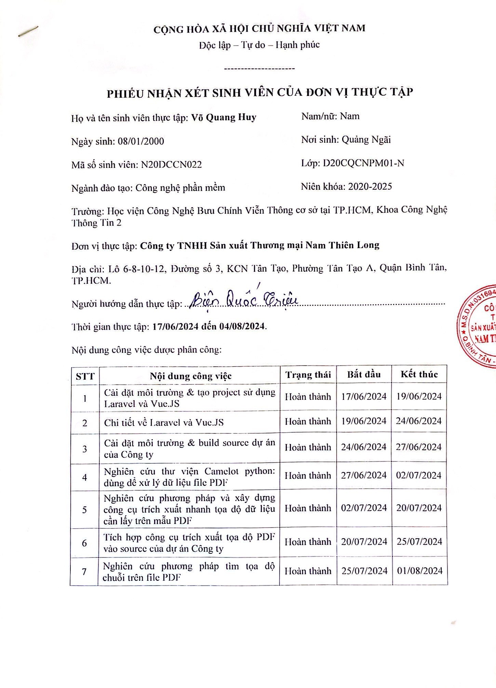 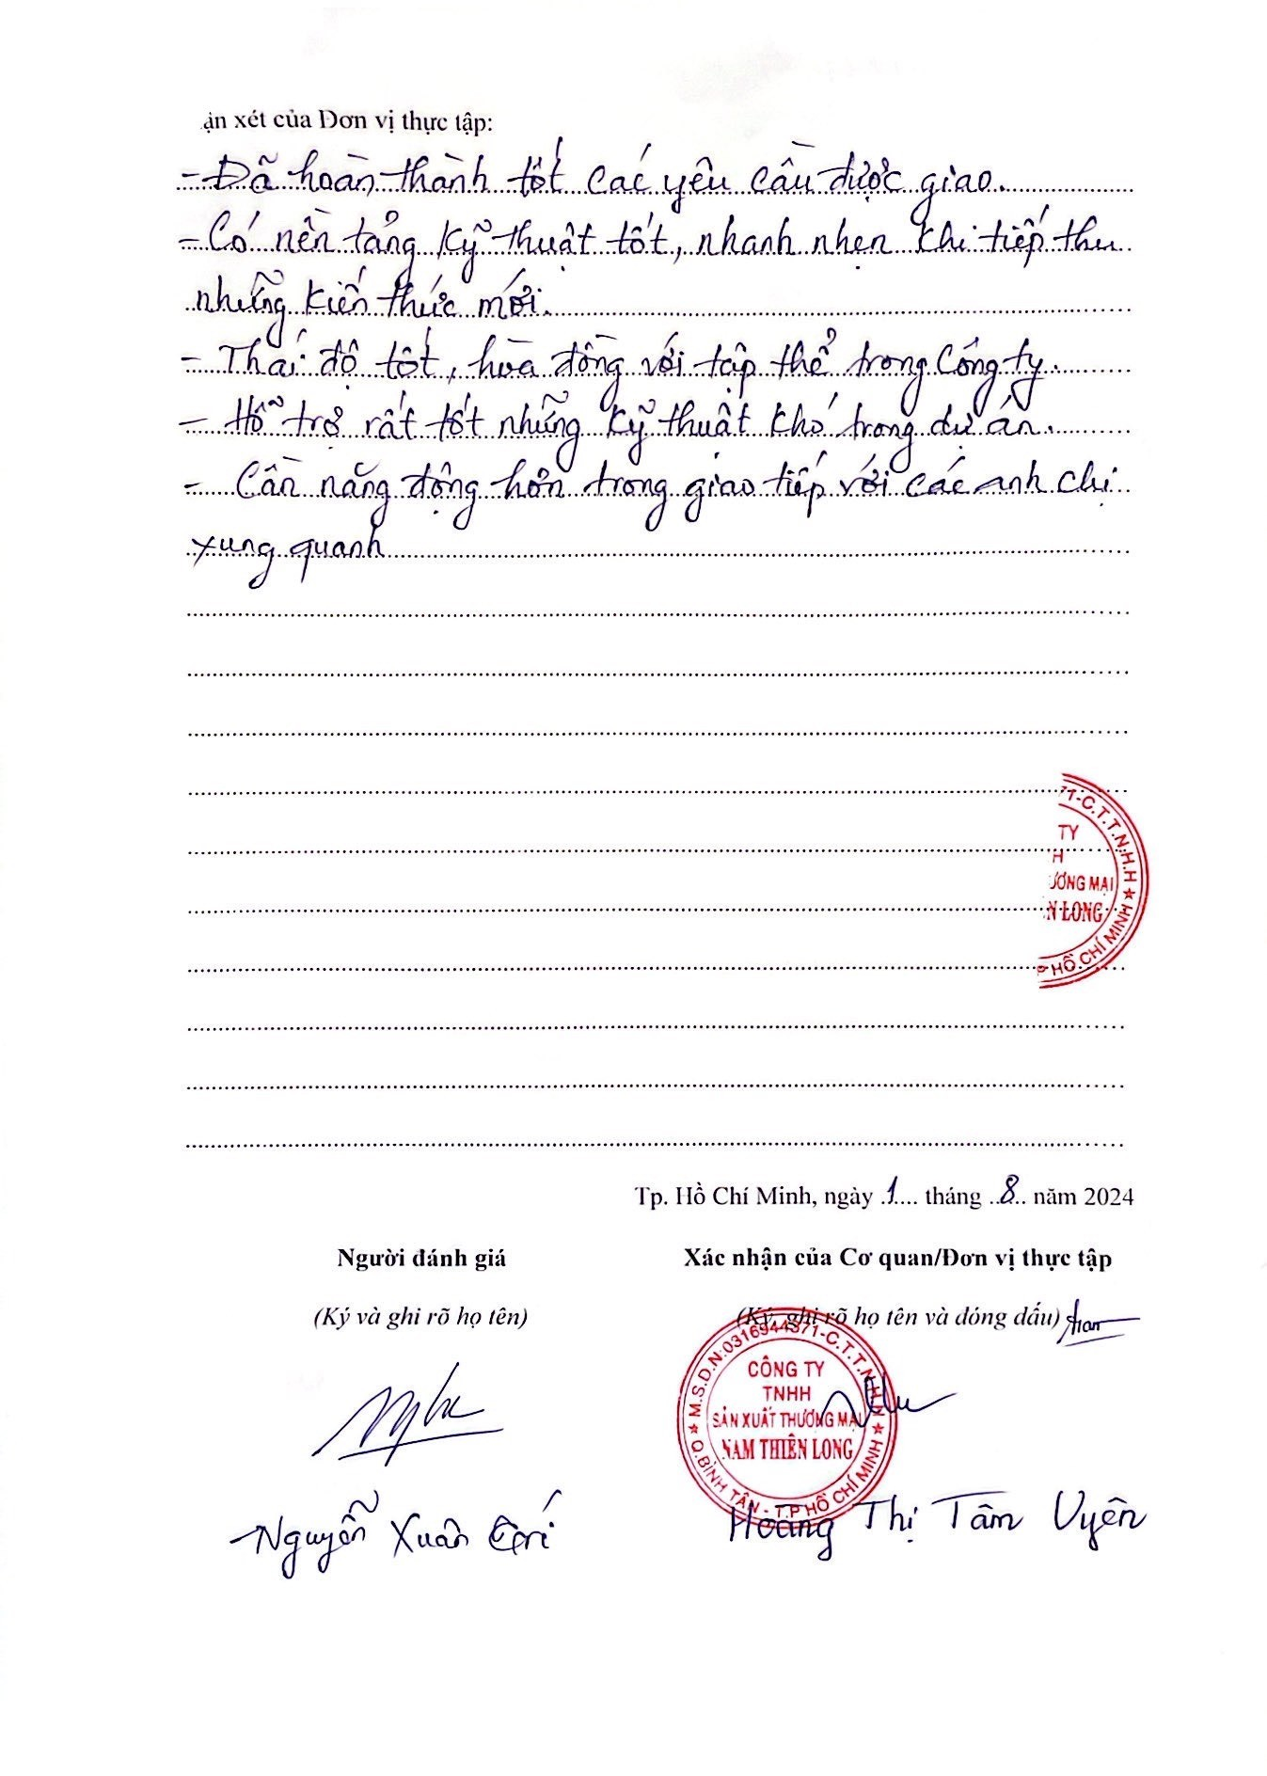

**CỘNG HÒA XÃ HỘI CHỦ NGHĨA VIỆT NAM**

**Độc lập- Tự do- Hạnh phúc**

*TP. Hồ Chí Minh, ngày tháng năm 20…*

**NHẬN XÉT CỦA GIÁO VIÊN HƯỚNG DẪN**

**THỰC TẬP TỐT NGHIỆP ĐẠI HỌC**

1. **Tên đề tài: Xây dựng ứng dụng web đặt mua vé xe trực tuyến**
2. **Sinh viên: Võ Quang Huy Lớp: D20CQCNPM01-N**
3. **Giáo viên hướng dẫn: Th.S Nguyễn Anh Hào**
4. **Nơi công tác: khoa Công nghệ thông tin 2**

**NỘI DUNG NHẬN XÉT**

1. Đánh giá chung:

………………………………………………………………………………………………………………………………………………………………………………………………………………………………………………………………………………

1. Đánh giá chi tiết:

……………………………………………………………………………………………………………………………………………………………………………………………………………………………………………………………………………………………………………………………………………………………………………………………………………………………………………………………………

1. Nhận xét về tinh thần, thái độ làm việc:

……………………………………………………………………………………………………………………………………………………………………………………

1. Kết luận:

……………………………………………………………………………………………………………………………………………………………………………………

1. Điểm hướng dẫn:

**GIẢNG VIÊN HƯỚNG DẪN**

(Ký, ghi rõ họ tên)

**LỜI CẢM ƠN**

Đầu tiên, Em xin gửi lời cảm ơn chân thành đến *“Học viện Công nghệ Bưu chính viễn thông”* đã đưa chương trình **Thực tập tốt nghiệp** vào chương trình giảng dạy.

Đặc biệt, em xin gửi lời cảm ơn sâu sắc đến giảng viên hướng dẫn của em - Thầy giáo ThS. ***Nguyễn Anh Hào*** đã hướng dẫn, truyền đạt những kiến thức quý báu cho em trong suốt thời gian thực hiện vừa qua. Trong thời gian tham gia làm đề tài này, em đã có thêm cho mình nhiều kiến thức bổ ích, tinh thần học tập hiệu quả, nghiêm túc. Đây chắc chắn sẽ là những kiến thức quý báu và là hành trang để em có thể vững bước sau này.

Chương trình **Thực tập tốt nghiệp**, vô cùng bổ ích và có tính thực tế cao. Đảm bảo cung cấp đủ kiến thức, gắn liền với nhu cầu thực tiễn của sinh viên. Tuy nhiên, do vốn kiến thức còn nhiều hạn chế và khả năng tiếp thu thực tế còn nhiều bỡ ngỡ. Mặc dù em đã cố gắng hết sức nhưng chắc chắn bài báo cáo khó có thể tránh khỏi những thiếu sót và nhiều chỗ còn chưa chính xác, kính mong thầy xem xét và góp ý để bài báo cáo của em được hoàn thiện hơn.

Em xin chân thành cảm ơn.

**MỤC LỤC**

**Trang**

**MỞ ĐẦU 1**

**CHƯƠNG I: GIỚI THIỆU 2**

1.1 Tên đồ án: Xây dựng ứng dụng web đặt mua vé xe trực tuyến 2

1.2 Loại đồ án: Xây dựng một phần mềm ứng dụng. 2

1.3 Mục đích và mục tiêu 2

**CHƯƠNG II: PHÂN TÍCH YÊU CẦU 3**

**2.1 Hiểu rõ bối cảnh hình thành nhu cầu làm phần mềm** 3

**2.2 Phân tích nhu cầu của các bên liên quan** 3

**CHƯƠNG III: CƠ SỞ LÝ THUYẾT 4**

3.1 Giới thiệu Java Spring boot 4

3.2 Giới thiệu ReacJS 4

3.3 Giới thiệu về hệ quản trị MySQL 4

3.4 Kiến trúc REST API 5

3.5 Tìm hiểu về QR Code và QR Code Payment 5

**CHƯƠNG IV: PHÂN TÍCH HỆ THỐNG 7**

4.1. Xây dựng các mô hình chức năng và diễn giải mô tả 7

4.1.1 Sơ đồ chức năng tổng quát 7

4.1.2 Chức năng đăng ký 11

4.1.3 Chức năng đăng nhập 12

4.1.4 Chức năng tìm kiếm lịch trình chuyến xe 13

4.1.5 Chức năng đặt vé 14

4.1.6 Chức năng xem lịch sử hóa đơn 15

4.1.7. Chức năng quản lý thông tin cá nhân 16

4.1.8 Quản lý tuyến xe 18

4.1.9 Quản lý lịch trình 20

4.1.10 Chức năng Quản lý xe 22

4.1.11 Chức năng thống kê 22

4.1.12 Quản lý tiến trình xác nhận lên xe 23

4.1.13 Quản lý thu tiền 24

**4.2 Xây dựng các mô hình tuần tự** 25

4.2.1 Chức năng đăng nhập 25

4.2.2 Chức năng đăng kí 26

4.2.3 Chức năng quên mật khẩu 26

4.2.4 Chức năng thay đổi thông tin cá nhân 27

4.2.5 Chức năng thêm tuyến đường 27

4.2.6 Chức năng sửa tuyến đường 28

4.2.7 Chức năng xóa tuyến đường 28

4.2.8 Chức năng thêm chuyến xe 29

4.2.9 Chức năng sửa chuyến xe 29

4.2.10 Chức năng xóa chuyến xe 30

4.2.11 Chức năng thêm xe 30

4.2.12 Chức năng sửa thông tin xe 31

4.2.13 Chức năng xóa xe 31

4.2.14 Chức năng thống kê doanh thu 32

4.2.15 Chức năng tìm kiếm chuyến xe 32

4.2.16 Chức năng đặt vé xe 33

4.2.17 Chức năng thanh toán 33

4.2.18 Chức năng tra cứu vé 34

4.2.19 Chức năng soát (kiểm tra) vé xe 34

4.2.20 Chức năng thu tiền 35

4.2.21 Chức năng thông báo trễ chuyến 35

**4.3 Xây dựng các mô hình trạng thái** 36

**CHƯƠNG V: THIẾT KẾ HỆ THỐNG 37**

5.1 Xác định thực thể 37

5.2 Xác định quan hệ giữa các lớp 37

5.3 Mô hình ERD 38

5.4 Mô hình cơ sở dữ liệu quan hệ 39

5.5 Mô hình Diagram 39

**CHƯƠNG VI: THIẾT KẾ GIAO DIỆN 40**

6.1 Giao diện cho User 40

6.1.1 Giao diện đăng nhập 40

6.1.2 Giao diện đăng kí 40

6.1.3 Giao diện quên mật khẩu 41

6.1.4 Giao diện trang chủ 41

6.1.5 Giao diện tìm kiếm chuyến xe 42

6.1.6 Giao diện đặt vé 42

6.1.7 Giao diện thanh toán 43

6.1.8 Giao diện thanh toán thành công 43

6.1.9 Giao diện vé xe được gửi về mail 44

6.1.10 Giao diện lịch sử vé xe 44

6.1.11 Giao diện chi tiết vé xe 45

6.1.12 Giao diện in chi tiết vé xe ra file pdf 45

6.1.13 Giao diện tra cứu vé xe 45

6.1.14 Giao diện quản lý thông tin cá nhân 46

6.2 Giao diện cho Admin 47

6.2.1 Giao diện đăng nhập 47

6.2.2 Giao diện quên mật khẩu 47

6.2.3 Giao diện thống kê doanh thu 47

6.2.4 Giao diện quản lý lịch trình 48

6.2.5 Giao diện thêm lịch trình mới 48

6.2.6 Giao diện sửa lịch trình 48

6.2.7 Giao diện quản lý xe 49

6.2.8 Giao diện thêm thông tin xe mới 49

6.2.9 Giao diện sửa thông tin xe 49

6.2.10 Giao diện quản lý ghế ngồi 50

6.2.11 Giao diện thêm tuyến đường mới 51

6.2.12 Giao diện sửa tuyến đường 51

6.2.13 Giao diện quản lý user 51

6.2.14 Giao diện quản lý thông tin cá nhân 52

6.3 Giao diện nhân viên soát vé 52

6.3.1 Giao diện đăng nhập 52

6.3.2 Giao diện quên mật khẩu 53

6.3.3 Giao diện tìm kiếm chuyến xe 54

6.3.4 Giao diện quản lý chuyến xe 55

6.3.5 Giao diện nhập thông tin trễ chuyến 56

6.3.6 Giao diện mail user nhận được thông báo 57

6.3.7 Giao diện quản lý soát vé 57

6.3.8 Giao diện hướng dẫn thông tin soát vé 58

6.3.9 Giao diện quét QR Code vé xe 58

6.3.10 Giao diện thu tiền cho những user thanh toán COD 59

6.3.11 Giao diện quản lý thông tin cá nhân 60

6.3.12 Giao diện sửa thông tin các nhân 61

**CHƯƠNG VII: KẾT LUẬN 62**

7.1 Kết quả đạt được 62

7.2 Đánh giá ưu khuyết điểm 62

7.3. Hướng phát triển trong tương lai 62

**DANH MỤC TÀI LIỆU THAM KHẢO 63**

**DANH MỤC CÁC BẢNG, SƠ ĐỒ, HÌNH**

HÌNH 3. 1 Mô tả kiến trúc REST API 5

# 

BẢNG 4. 1 Chức năng đăng ký 11

BẢNG 4. 2 Chức năng đăng nhập 12

BẢNG 4. 3 Chức năng tìm kiếm chuyến xe 13

BẢNG 4. 4 Chức năng đặt vé 14

BẢNG 4. 5 Chức năng xem lịch sử hóa đơn 15

BẢNG 4. 6 Chức năng quản lý thông tin cá nhân 17

BẢNG 4. 7 Chức năng quản lý tuyến xe 19

BẢNG 4. 8 Chức năng quản lý lịch trình 21

BẢNG 4. 9 Chức năng quản lý xe 22

BẢNG 4. 10 Chức năng thống kê 23

BẢNG 4. 11 Chức năng quản lý tiến trình xác nhận lên xe 24

BẢNG 4. 12 Chức năng quản lý thu tiền 25

# 

SƠ ĐỒ 4. 1 Sơ đồ Use case tổng quát 7

SƠ ĐỒ 4. 2 Sơ đồ Use case khách hàng 8

SƠ ĐỒ 4. 3 Sơ đồ Use case người quản trị (admin) 9

SƠ ĐỒ 4. 4 Sơ đồ Use case nhân viên soát vé 10

SƠ ĐỒ 4. 5 Sơ đồ chức năng đăng kí. 11

SƠ ĐỒ 4. 6 Sơ đồ Use case đăng nhập 12

SƠ ĐỒ 4. 7 Sơ đồ chức năng tìm kiếm lịch trình chuyến xe 13

SƠ ĐỒ 4. 8 Sơ đồ chức năng đặt mua vé 14

SƠ ĐỒ 4. 9 Sơ đồ chức năng xem lịch sử hóa đơn 15

SƠ ĐỒ 4. 10 Sơ đồ chức năng quản lý thông tin cá nhân 16

SƠ ĐỒ 4. 11 Sơ đồ chức năng quản lý tuyến xe 18

SƠ ĐỒ 4. 12 Sơ đồ chức năng quản lý lịch trình 20

SƠ ĐỒ 4. 13 Sơ đồ chức năng quản lý xe 22

SƠ ĐỒ 4. 14 Sơ đồ chức năng thống kê 22

SƠ ĐỒ 4. 15 Sơ đồ chức năng quản lý tiến trình xác nhận lên xe 23

SƠ ĐỒ 4. 16 Sơ đồ chức năng quản lý thu tiền 24

SƠ ĐỒ 4. 17 Biểu đồ tuần tự chức năng đăng nhập 25

SƠ ĐỒ 4. 18 Biểu đồ tuần tự chức năng đăng kí 26

SƠ ĐỒ 4. 19 Biểu đồ tuần tự chức năng quên mật khẩu 26

SƠ ĐỒ 4. 20 Biểu đồ tuần tự chức năng thay đổi thông tin cá nhân 27

SƠ ĐỒ 4. 21 Biểu đồ tuần tự chức năng thêm tuyến đường 27

SƠ ĐỒ 4. 22 Biểu đồ tuần tự chức năng sửa tuyến đường 28

SƠ ĐỒ 4. 23 Biểu đồ tuần tự chức năng xóa tuyến đường 28

SƠ ĐỒ 4. 24 Biểu đồ tuần tự chức năng thêm chuyến xe 29

SƠ ĐỒ 4. 25 Biểu đồ tuần tự chức năng sửa chuyến xe 29

SƠ ĐỒ 4. 26 Biểu đồ tuần tự chức năng xóa chuyến xe 30

SƠ ĐỒ 4. 27 Biểu đồ tuần tự chức năng thêm xe 30

SƠ ĐỒ 4. 28 Biểu đồ tuần tự chức năng sửa thông tin xe 31

SƠ ĐỒ 4. 29 Biểu đồ tuần tự chức năng xóa xe 31

SƠ ĐỒ 4. 30 Biểu đồ tuần tự chức năng thống kê doanh thu 32

SƠ ĐỒ 4. 31 Biểu đồ tuần tự chức năng tìm kiếm chuyến xe 32

SƠ ĐỒ 4. 32 Biểu đồ tuần tự chức năng đặt vé xe 33

SƠ ĐỒ 4. 33 Biểu đồ tuần tự chức năng thanh toán 33

SƠ ĐỒ 4. 34 Biểu đồ tuần tự chức năng tra cứu vé xe 34

SƠ ĐỒ 4. 35 Biểu đồ tuần tự chức năng soát vé xe 34

SƠ ĐỒ 4. 36 Biểu đồ tuần tự chức năng thu tiền 35

SƠ ĐỒ 4. 37 Biểu đồ tuần tự chức năng nhắc trễ chuyến 35

SƠ ĐỒ 4. 38 Biểu đồ trạng thái vé xe 36

SƠ ĐỒ 5. 1 Các quan hệ hợp thành 37

SƠ ĐỒ 5. 2 Các quan hệ kết hợp 38

SƠ ĐỒ 5. 3 ERD hệ thống 38

SƠ ĐỒ 5. 4 EER Diagram 39

HÌNH 6. 1 Giao diện đăng nhập 40

HÌNH 6. 2 Giao diện đăng ký 40

HÌNH 6. 3 Giao diện quên mật khẩu 41

HÌNH 6. 4 Giao diện trang chủ 41

HÌNH 6. 5 Giao diện tìm kiếm lịch trình 42

HÌNH 6. 6 Giao diện điền thông tin vé 42

HÌNH 6. 7 Giao diện thanh toán 43

HÌNH 6. 8 Giao diện thanh toán thành công 43

HÌNH 6. 9 Giao diện vé xe được gửi về mail 44

HÌNH 6. 10 Giao diện lịch sử mua vé 44

HÌNH 6. 11 Giao diện vé 45

HÌNH 6. 12 Giao diện in chi tiết vé xe ra file pdf 45

HÌNH 6. 13 Giao diện tra cứu vé 46

HÌNH 6. 14 Giao diện quản lý thông tin cá nhân 46

HÌNH 6. 15 Giao diện đăng nhập 47

HÌNH 6. 16 Giao diện quên mật khẩu 47

HÌNH 6. 17 Giao diện thống kê doanh thu 47

HÌNH 6. 18 Giao diện quản lý lịch trình 48

HÌNH 6. 19 Giao diện thêm lịch trình mới 48

HÌNH 6. 20 Giao diện sửa lịch trình 48

HÌNH 6. 21 Giao diện quản lý xe 49

HÌNH 6. 22 Giao diện thêm thông tin xe mới 49

HÌNH 6. 23 Giao diện sửa thông tin xe 49

HÌNH 6. 24 Giao diện quản lý ghế ngồi 50

HÌNH 6. 25 Giao diện thêm tuyến đường mới 51

HÌNH 6. 26 Giao diện sửa tuyến đường 51

HÌNH 6. 27 Giao diện quản lý user 51

HÌNH 6. 28 Giao diện quản lý thông tin cá nhân 52

HÌNH 6. 29 Giao diện đăng nhập cho nhân viên soát vé 52

HÌNH 6. 30 Giao diện quên mật khẩu cho nhân viên soát vé 53

HÌNH 6. 31 Giao diện tìm kiếm chuyến xe cho nhân viên soát vé 54

HÌNH 6. 32 Giao diện quản lý chuyến xe cho nhân viên soát vé 55

HÌNH 6. 33 Giao diện nhập thông tin trễ chuyến cho nhân viên soát vé 56

HÌNH 6. 34 Giao diện mail user nhận được thông báo cho nhân viên soát vé 57

HÌNH 6. 35 Giao diện quản lý soát vé cho nhân viên soát vé 57

HÌNH 6. 36 Giao diện hướng dẫn thông tin soát vé cho nhân viên soát vé 58

HÌNH 6. 37 Giao diện quét QR Code vé xe cho nhân viên soát vé 58

HÌNH 6. 38 Giao diện thu tiền user thanh toán COD cho nhân viên soát vé 59

HÌNH 6. 39 Giao diện quản lý thông tin cá nhân cho nhân viên soát vé 60

HÌNH 6. 40 Giao diện sửa thông tin các nhân cho nhân viên soát vé 61

# MỞ ĐẦU

Trong bối cảnh kinh tế số phát triển mạnh mẽ, việc ứng dụng công nghệ thông tin vào các ngành dịch vụ đang trở thành xu hướng tất yếu. Ngành vận tải hành khách không nằm ngoài xu hướng này, đặc biệt là trong việc tối ưu hóa quy trình đặt vé và quản lý vận tải. Để đáp ứng nhu cầu ngày càng cao của khách hàng về một dịch vụ tiện lợi, nhanh chóng và hiệu quả, việc phát triển một phần mềm đặt vé xe trực tuyến trở nên vô cùng cần thiết.

Đề tài "Xây dựng ứng dụng web đặt mua vé xe trực tuyến" ra đời nhằm giải quyết những khó khăn trong việc đặt vé truyền thống, đồng thời mang lại trải nghiệm tốt hơn cho khách hàng và nâng cao hiệu quả quản lý cho các công ty vận tải. Phần mềm không chỉ giúp tự động hóa quy trình đặt vé, thanh toán và quản lý thông tin chuyến đi mà còn cung cấp công cụ linh hoạt để quản lý tuyến xe, lịch trình và giá vé theo thời gian thực.

Hơn nữa, hệ thống kiểm tra vé điện tử thông qua mã QR giúp nâng cao hiệu quả kiểm soát vé, trong khi các tính năng cung cấp thông tin chuyến xe kịp thời và cho phép khách hàng tự chọn chỗ ngồi sẽ cải thiện trải nghiệm người dùng. Đồng thời, phần mềm còn hỗ trợ công ty vận tải theo dõi và phân tích doanh thu, giúp đưa ra các quyết định kinh doanh dựa trên dữ liệu.

Với phương pháp phân tích và thiết kế theo hướng đối tượng, đề tài này không chỉ nhằm mục tiêu xây dựng một ứng dụng hữu ích mà còn góp phần vào sự phát triển của ngành vận tải hành khách trong thời đại công nghệ số. Chúng tôi hy vọng rằng, thông qua đề tài này, ngành vận tải hành khách sẽ được cải thiện về hiệu quả hoạt động, đồng thời mang lại sự hài lòng và tiện ích tối đa cho người dùng.

# CHƯƠNG I: GIỚI THIỆU

## 1.1 Tên đồ án: Xây dựng ứng dụng web đặt mua vé xe trực tuyến

## 1.2 Loại đồ án: Xây dựng một phần mềm ứng dụng.

## 1.3 Mục đích và mục tiêu

a) Mục tiêu:

Phần mềm đặt vé xe trực tuyến được phát triển nhằm số hóa và tối ưu hóa quy trình đặt vé và quản lý vận tải hành khách. Mục đích chính của phần mềm này là tạo ra một nền tảng trực tuyến toàn diện, kết nối khách hàng với các công ty vận tải một cách hiệu quả và thuận tiện.

b) Mục tiêu:

Phần mềm hướng đến việc giải quyết những vấn đề chính sau:

* Tự động hóa quy trình đặt vé: Giảm thiểu thời gian và công sức trong việc đặt vé, thanh toán và quản lý thông tin chuyến đi cho khách hàng.
* Tối ưu hóa quản lý tuyến xe và lịch trình: Cung cấp công cụ hiệu quả cho công ty vận tải để quản lý tuyến xe, lịch trình và giá vé một cách linh hoạt và real-time.
* Nâng cao hiệu quả kiểm soát vé: Triển khai hệ thống kiểm tra vé điện tử thông qua mã QR, giúp quá trình soát vé nhanh chóng và chính xác hơn.
* Cải thiện trải nghiệm khách hàng: Cung cấp thông tin chuyến xe kịp thời, chính xác và cho phép khách hàng tự chọn chỗ ngồi theo ý muốn.
* Tăng cường quản lý doanh thu: Cung cấp công cụ theo dõi và phân tích doanh thu cho công ty vận tải, giúp ra quyết định kinh doanh dựa trên dữ liệu.

Những vấn đề này được giải quyết cho các đối tượng chính sau:

* Khách hàng: Người có nhu cầu đặt vé xe để di chuyển.
* Công ty vận tải: Đơn vị cung cấp dịch vụ vận chuyển hành khách.
* Nhân viên soát vé: Người thực hiện nhiệm vụ kiểm tra vé trên xe.
* Quản lý/Admin: Người quản lý hệ thống, có quyền cấu hình và theo dõi hoạt động của toàn bộ hệ thống.

Thông qua việc giải quyết các vấn đề trên cho những đối tượng này, phần mềm hướng đến mục tiêu tổng thể là nâng cao hiệu quả hoạt động của ngành vận tải hành khách, đồng thời cải thiện trải nghiệm của khách hàng trong quá trình sử dụng dịch vụ.

# CHƯƠNG II: PHÂN TÍCH YÊU CẦU

**2.1 Hiểu rõ bối cảnh hình thành nhu cầu làm phần mềm**

Trong bối cảnh phát triển nhanh chóng của công nghệ thông tin và sự gia tăng nhu cầu vận tải hành khách, việc xây dựng một ứng dụng web đặt mua vé xe trực tuyến trở nên cấp thiết. Các yếu tố chính hình thành nhu cầu này bao gồm:

* Sự phổ biến của smartphone và internet, tạo điều kiện thuận lợi cho việc sử dụng dịch vụ trực tuyến.
* Xu hướng chuyển đổi số trong ngành vận tải, đòi hỏi doanh nghiệp áp dụng công nghệ mới để nâng cao năng lực cạnh tranh.
* Nhu cầu đi lại ngày càng tăng, đặc biệt vào các dịp lễ tết, gây áp lực lên hệ thống bán vé truyền thống.
* Tác động của đại dịch COVID-19, thúc đẩy nhu cầu về các giải pháp giao dịch không tiếp xúc.

Những hạn chế của phương thức đặt vé truyền thống như mất thời gian, không linh hoạt và khó quản lý đã không còn đáp ứng được yêu cầu của cả khách hàng và doanh nghiệp vận tải trong thời đại số hóa hiện nay.

**2.2 Phân tích nhu cầu của các bên liên quan**

Việc xây dựng ứng dụng web đặt mua vé xe trực tuyến nhằm đáp ứng nhu cầu của nhiều bên liên quan:

a) Khách hàng:

* Cần một nền tảng dễ sử dụng, cho phép tìm kiếm, so sánh và đặt vé nhanh chóng, thuận tiện mọi lúc mọi nơi.
* Mong muốn có khả năng lựa chọn chỗ ngồi theo ý thích.
* Yêu cầu phương thức thanh toán an toàn và đa dạng.
* Cần được cập nhật thông tin về chuyến đi kịp thời.

b) Công ty vận tải:

* Cần một hệ thống quản lý hiệu quả, giúp tối ưu hóa việc phân bổ tài nguyên.
* Mong muốn có công cụ theo dõi doanh thu và phân tích dữ liệu kinh doanh.
* Cần giảm chi phí vận hành và tăng khả năng tiếp cận khách hàng.
* Yêu cầu nâng cao chất lượng dịch vụ và tăng sự hài lòng của khách hàng.

c) Nhân viên soát vé:

* Cần công cụ kiểm tra vé nhanh chóng, chính xác và dễ sử dụng.
* Yêu cầu hệ thống hỗ trợ quản lý thông tin hành khách và xử lý các tình huống phát sinh.

d) Cơ quan quản lý nhà nước:

* Cần một hệ thống minh bạch, giúp giám sát hoạt động vận tải.
* Yêu cầu đảm bảo tuân thủ các quy định pháp luật về vận tải hành khách.

Từ phân tích trên, có thể thấy việc xây dựng ứng dụng web đặt mua vé xe trực tuyến không chỉ đáp ứng nhu cầu cấp thiết của thị trường mà còn là bước đi quan trọng trong quá trình chuyển đổi số của ngành vận tải hành khách. Ứng dụng này hứa hẹn sẽ mang lại lợi ích cho tất cả các bên liên quan, góp phần nâng cao hiệu quả và chất lượng dịch vụ vận tải hành khách.

# CHƯƠNG III: CƠ SỞ LÝ THUYẾT

## 3.1 Giới thiệu Java Spring boot

Spring Boot là một framework mã nguồn mở được phát triển bởi Pivotal Team, hiện là VMWare, nhằm đơn giản hóa việc phát triển các ứng dụng Java dựa trên Spring Framework. Với Spring Boot, các nhà phát triển có thể khởi tạo và vận hành ứng dụng nhanh chóng nhờ các cấu hình tự động và tích hợp mạnh mẽ với nhiều công nghệ phổ biến như Hibernate, JPA và Thymeleaf. Spring Boot hỗ trợ các máy chủ nhúng như Tomcat và Jetty, giúp ứng dụng có thể chạy độc lập mà không cần các máy chủ ứng dụng bên ngoài. Ngoài ra, Spring Boot Actuator cung cấp các endpoint để giám sát và quản lý ứng dụng, trong khi Spring Boot CLI giúp phát triển và thử nghiệm ứng dụng nhanh chóng qua dòng lệnh. Với những tính năng ưu việt này, Spring Boot đã trở thành một công cụ quan trọng và phổ biến trong cộng đồng phát triển phần mềm, giúp đơn giản hóa và tối ưu hóa quá trình phát triển ứng dụng Java.

## 3.2 Giới thiệu ReacJS

ReactJS, hay React, là một thư viện JavaScript mã nguồn mở do Facebook phát triển, được sử dụng rộng rãi để xây dựng giao diện người dùng (UI) cho các ứng dụng web. Ra mắt vào năm 2013, React nhanh chóng trở thành một công cụ phổ biến nhờ vào tính linh hoạt và hiệu suất cao. Một trong những đặc điểm nổi bật của React là kiến trúc dựa trên thành phần, cho phép chia nhỏ UI thành các thành phần độc lập và có thể tái sử dụng. React sử dụng Virtual DOM để tối ưu hóa hiệu suất, giúp giảm thiểu các thao tác trên DOM thực tế và tăng tốc độ hiển thị. JSX, một phần mở rộng cú pháp, giúp việc viết mã React trở nên trực quan và dễ đọc hơn. Với cơ chế liên kết dữ liệu một chiều và quản lý trạng thái hiệu quả, React giúp kiểm soát luồng dữ liệu trong ứng dụng một cách chặt chẽ. Hệ sinh thái phong phú và cộng đồng đông đảo của React cung cấp nhiều công cụ và tài liệu hỗ trợ, giúp các nhà phát triển dễ dàng xây dựng các ứng dụng web mạnh mẽ và dễ bảo trì.

## 3.3 Giới thiệu về hệ quản trị MySQL

MySQL là một hệ quản trị cơ sở dữ liệu quan hệ (RDBMS) mã nguồn mở được phát triển bởi MySQL AB và hiện thuộc sở hữu của Oracle Corporation. Ra mắt lần đầu vào năm 1995, MySQL nhanh chóng trở thành một trong những lựa chọn hàng đầu cho việc quản lý cơ sở dữ liệu nhờ hiệu suất cao, tính linh hoạt và độ tin cậy. Với khả năng xử lý khối lượng dữ liệu lớn và thực hiện các truy vấn nhanh chóng, MySQL được thiết kế để phù hợp với cả các ứng dụng nhỏ và các hệ thống lớn, phức tạp. Hỗ trợ nhiều nền tảng như Windows, Linux và macOS, MySQL cung cấp các tính năng bảo mật mạnh mẽ và cơ chế mở rộng, sao chép dữ liệu hiệu quả. Cộng đồng người dùng và nhà phát triển rộng lớn của MySQL cùng với nguồn tài liệu phong phú giúp dễ dàng tìm kiếm giải pháp cho các vấn đề phát sinh. MySQL được sử dụng rộng rãi trong nhiều ứng dụng web và doanh nghiệp, bao gồm các công ty lớn như Facebook, Twitter và YouTube, nhờ vào tính ổn định, an toàn và hiệu quả trong việc quản lý và truy xuất dữ liệu.

## 3.4 Kiến trúc REST API

1. Mô hình kiến trúc

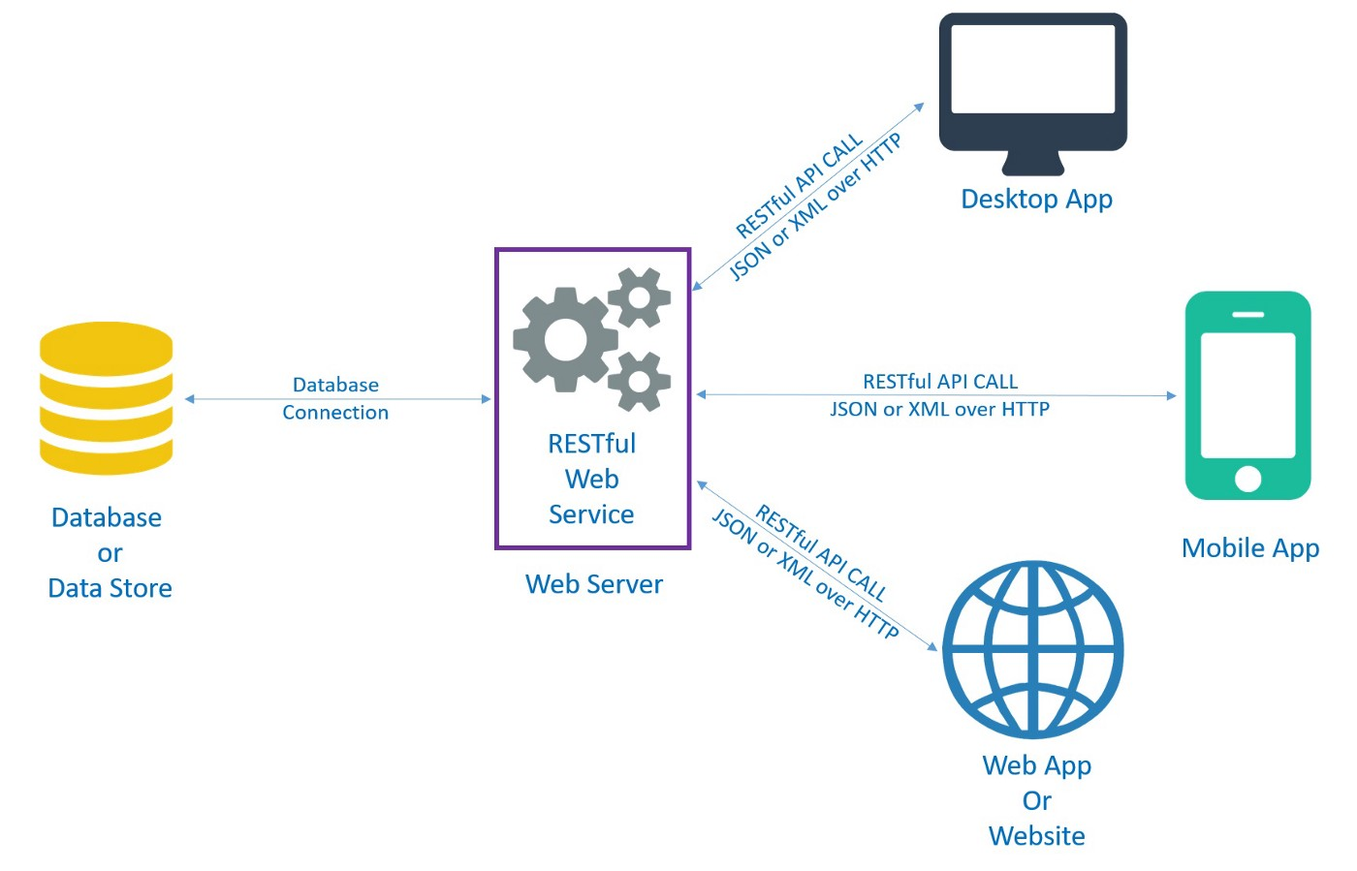

HÌNH 3. 1 Mô tả kiến trúc REST API

1. Đặc tả kiến trúc

**Rest API** là một ứng dụng được dùng để chuyển đổi cấu trúc của dữ liệu có những phương thức giúp kết nối với các thư viện và ứng dụng khác nhau. Rest Api thường không được xem là công nghệ, mà nó là giải pháp giúp tạo ra những ứng dụng web services chuyên dụng để thay thế cho nhiều kiểu khác như: SOAP, WSDL,...

**API** là từ viết tắt của cụm từ Application Programming Interface, đây là tập hợp những quy tắc và cơ chế mà theo đó thì: Một ứng dụng hoặc một thành phần nào đó sẽ tương tác với một ứng dụng hoặc một số thành phần khác. API có thể sẽ được trả về dữ liệu mà người dùng cần cho chính ứng dụng của bạn với những kiểu dữ liệu được dùng phổ biến như JSON hoặc XML.

**Rest** là từ viết tắt của Representational State Transfer: Nó là một trong những dạng chuyển đổi cấu trúc, với kiểu kiến trúc thường được viết API. Rest thường sử dụng dụng phương thức HTTP đơn giản để có thể tạo ra giao tiếp giữa các máy.Bởi vì thế, thay vì phải sử dụng một URL cho việc xử lý một số thông tin của người dùng thì Rest sẽ yêu cầu HTTP như: GET, POST, DELETE,... đến với bất kỳ một URL để được xử lý dữ liệu.

## 3.5 Tìm hiểu về QR Code và QR Code Payment

a) Tìm hiểu QR Code

QR code (Quick Response code) là một loại mã vạch hai chiều (2D barcode) được phát triển bởi công ty Denso Wave, một công ty con của Toyota, vào năm 1994. QR code có khả năng lưu trữ một lượng lớn thông tin, bao gồm văn bản, URL, thông tin liên hệ và nhiều loại dữ liệu khác. Điểm đặc biệt của QR code là khả năng đọc nhanh chóng và dễ dàng bởi các thiết bị di động có camera và ứng dụng đọc mã vạch. Cấu trúc của QR code gồm các ô vuông đen trên nền trắng, được sắp xếp trong một ma trận hình vuông. QR code đã trở nên phổ biến rộng rãi trong nhiều lĩnh vực như marketing, thanh toán điện tử, truy xuất nguồn gốc sản phẩm, và nhiều ứng dụng khác nhờ tính tiện dụng và khả năng ứng dụng đa dạng của nó.

* 1. Tìm hiểu về MoMo

MoMo là một ứng dụng ví điện tử phổ biến tại Việt Nam, được phát triển bởi Công ty Cổ phần Dịch vụ Di Động Trực tuyến (M_Service). Ra mắt vào năm 2014, MoMo cung cấp nhiều dịch vụ tài chính và thanh toán trực tuyến tiện lợi, bao gồm thanh toán hóa đơn, chuyển tiền, mua vé xem phim, nạp tiền điện thoại và thanh toán tại các cửa hàng thông qua mã QR.

MoMo liên kết với nhiều ngân hàng và tổ chức tài chính, cho phép người dùng dễ dàng nạp tiền vào ví điện tử và thực hiện các giao dịch một cách nhanh chóng và an toàn. Ngoài ra, MoMo còn cung cấp các chương trình khuyến mãi, giảm giá, và ưu đãi đặc biệt cho người dùng, giúp tăng cường trải nghiệm sử dụng. Với giao diện thân thiện và dễ sử dụng, MoMo đã trở thành một trong những ví điện tử được ưa chuộng nhất tại Việt Nam.

* 1. Tìm hiểu về VNPay

VNPay là một hệ thống thanh toán điện tử lớn tại Việt Nam, do Công ty Cổ phần Giải pháp Thanh toán Việt Nam phát triển. VNPay cung cấp nhiều giải pháp thanh toán trực tuyến và di động, bao gồm cổng thanh toán, ví điện tử, và hệ thống QR Pay. Người dùng có thể thực hiện các giao dịch như thanh toán hóa đơn, nạp tiền điện thoại, và mua sắm trực tuyến một cách nhanh chóng và tiện lợi. VNPay liên kết với nhiều ngân hàng và tổ chức tài chính, tạo nên một hệ sinh thái thanh toán đa dạng và an toàn, góp phần vào sự phát triển của ngành thanh toán điện tử tại Việt Nam.

# CHƯƠNG IV: PHÂN TÍCH HỆ THỐNG

**4.1. Xây dựng các mô hình chức năng và diễn giải mô tả**

**4.1.1 Sơ đồ chức năng tổng quát**

Dưới đây là sơ đồ use case tổng quát của hệ thống:

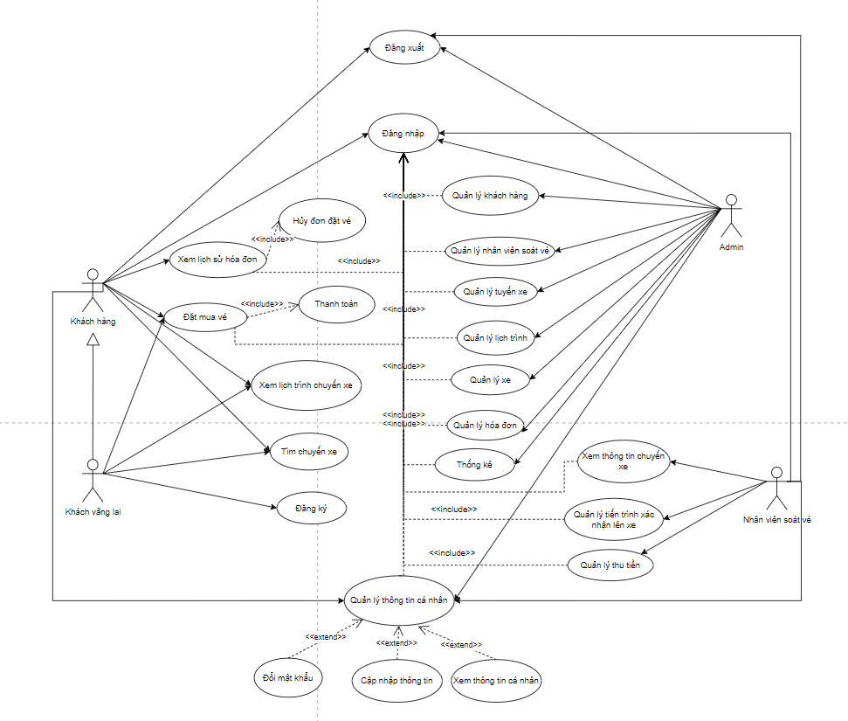

SƠ ĐỒ 4. 1 Sơ đồ Use case tổng quát

Sơ đồ Use case tổng quát, mô tả cái nhìn tổng quan về toàn bộ với những nhóm người dùng của hệ thống như: Quản Trị Viên (Admin), Nhân Viên soát vé, Khách Hàng, Khách Vãng Lai. Bên cạnh đó còn thể hiện các chức năng cơ bản của từng nhóm người dùng.

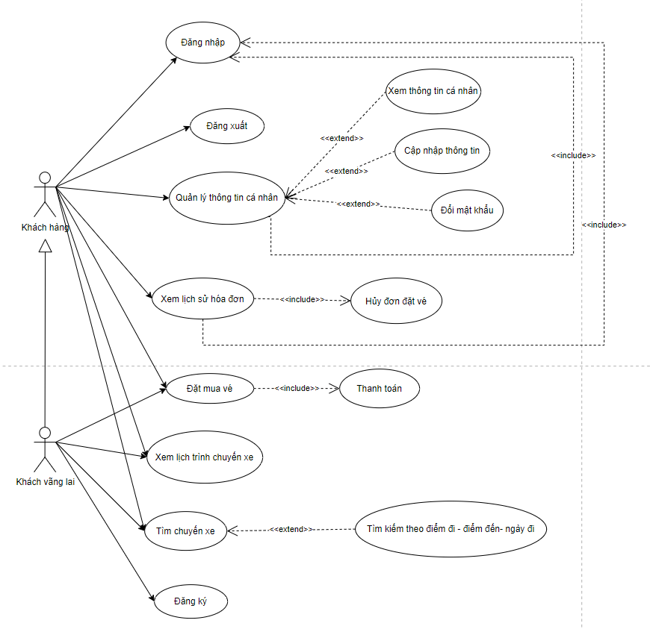

SƠ ĐỒ 4. 2 Sơ đồ Use case khách hàng

Sơ đồ này cung cấp một cái nhìn tổng quan về các tính năng và quy trình chính của hệ thống đặt vé xe, giúp hiểu rõ hơn về cách hệ thống hoạt động và tương tác với người dùng.

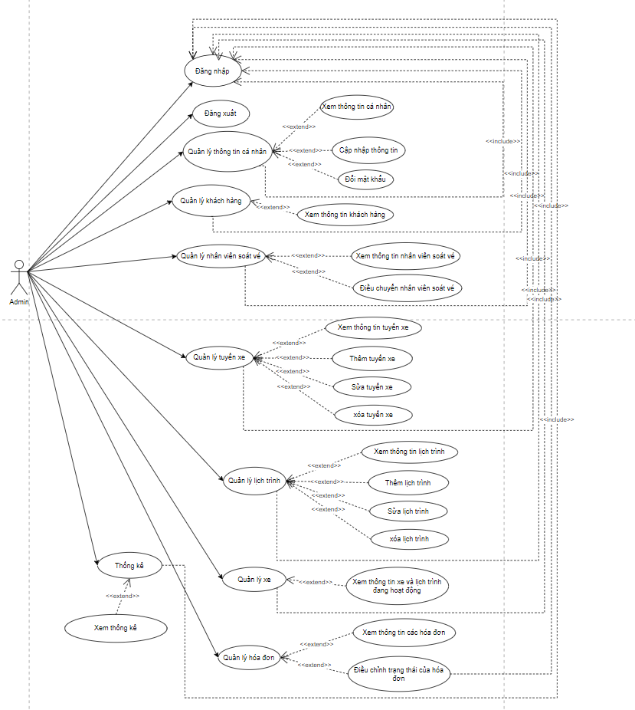

SƠ ĐỒ 4. 3 Sơ đồ Use case người quản trị (admin)

Sơ đồ use case mô tả các chức năng của hệ thống quản lý đặt vé xe dành cho Admin. Các chức năng chính bao gồm quản lý tài khoản, khách hàng, nhân viên soát vé, tuyến xe, lịch trình, xe, và hóa đơn. Admin có quyền thêm, sửa, xóa, xem thông tin trong các mục này. Ngoài ra còn có chức năng thống kê để xem báo cáo tổng quan.

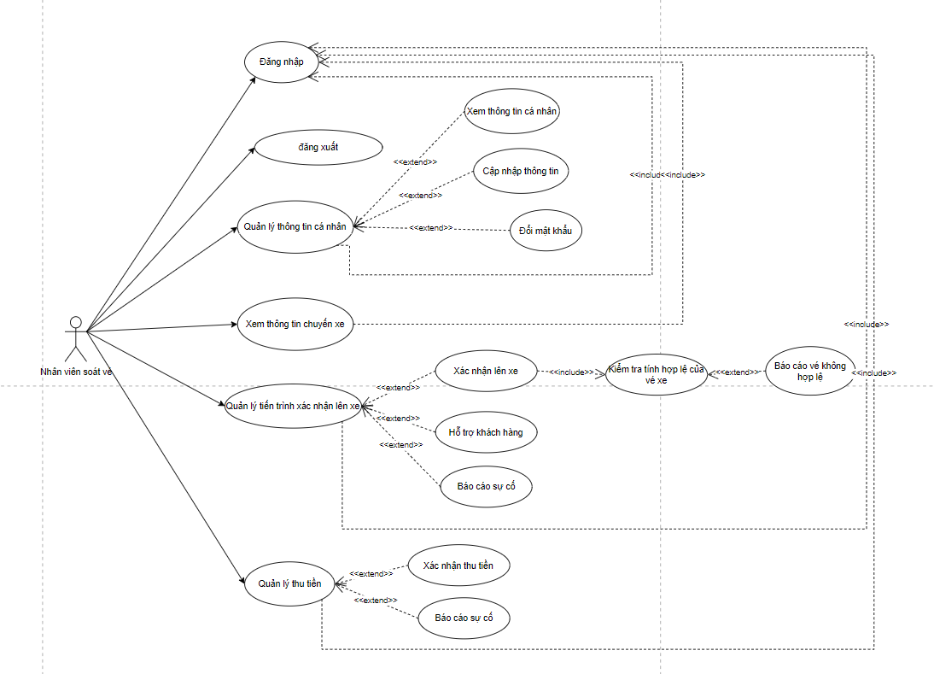

SƠ ĐỒ 4. 4 Sơ đồ Use case nhân viên soát vé

Sơ đồ use case mô tả các chức năng của nhân viên soát vé trong hệ thống quản lý đặt vé xe. Các chức năng chính bao gồm đăng nhập/đăng xuất, quản lý thông tin cá nhân, xem thông tin chuyến xe, quản lý kiểm tra xác nhận lên xe (bao gồm xác nhận lên xe, kiểm tra tính hợp lệ của vé, và báo cáo vé không hợp lệ), hỗ trợ khách hàng, báo cáo sự cố, và quản lý thu tiền.

**4.1.2 Chức năng đăng ký**

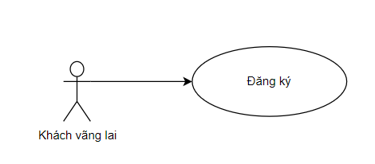

SƠ ĐỒ 4. 5 Sơ đồ chức năng đăng kí.

Chức năng “Đăng ký” là một trong những chức năng của actor “Khách Vãng Lai” cho phép khách vãng lai đăng ký tài khoản để sử dụng trong hệ thống. Các thông tin cụ thể về chức năng này bao gồm các kịch bản sử dụng được mô tả cụ thể ở trong bảng dưới đây:

|  |  |
| --- | --- |
| Tên use case | Use case “Đăng ký” |
| Tóm tắt | Use case này cho phép Khách vãng lai đăng ký tài khoản để trở thành Khách hàng nhằm xác định danh tính của bản thân |
| Actor | Khách vãng lai |
| Điều kiện tiên quyết | Khách hàng có email hợp lệ và số điện thoại hợp lệ |
| Luồng sự kiện | 1. Người dùng vào giao diện trang chủ và chọn chức năng đăng ký tài khoản.  2. Hệ thống hiển thị giao diện đăng ký tài khoản .  3. Người dùng nhập thông tin vào form và chọn Đăng ký.  4. Hệ thống kiểm tra thông tin đăng ký.  5. Hệ thống tạo tài khoản và hiển thị thông báo đăng ký thành công.  6. Hệ thống chuyển hướng người dùng đến trang chủ.  7. Kết thúc use case. |
| Luồng rẽ nhánh | A1 – Thông tin đăng ký sai.  Chuỗi A1 bắt đầu ở bước ở bước 4 của luồng sự kiện  Hệ thống thông báo cho người dùng biết phần thông tin đăng ký không hợp lệ. Hệ thống quay về bước 3 của luồng sự kiện.  A2 – Tài khoản người dùng đăng kí đã tồn tại.  Chuỗi A2 bắt đầu ở bước 4 của luồng sự kiện.  Hiển thị thông báo cho người dùng biết Email đã được đăng ký. |
| Kết quả | Khách hàng đăng ký thành công tài khoản trong hệ thống. |

BẢNG 4. 1 Chức năng đăng ký

**4.1.3 Chức năng đăng nhập**

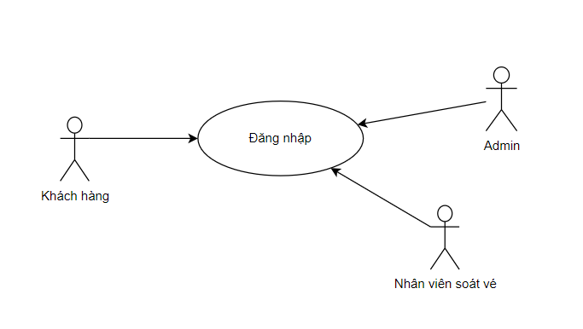

SƠ ĐỒ 4. 6 Sơ đồ Use case đăng nhập

Chức năng “Đăng nhập” là một trong những chức năng của tất cả các actor đã có tài khoản, cho phép người đã có tài khoản đăng nhập vào hệ thống. Các thông tin cụ thể về chức năng này bao gồm các kịch bản sử dụng được mô tả cụ thể bảng. trong phía bên dưới:

|  |  |
| --- | --- |
| Tên use case | Use case “Đăng nhập” |
| Tóm tắt | Use case này cho phép cho phép người dùng đăng nhập vào hệ thống. |
| Actor | Admin, Khách hàng, Nhân viên soát vé |
| Điều kiện tiên quyết | Người dùng đã có tài khoản trong hệ thống. |
| Luồng sự kiện | Người dùng vào giao diện trang chủ và chọn chức năng đăng nhập.  2. Hệ thống hiển thị giao diện đăng nhập.  3. Người dùng nhập vào username và mật khẩu và chọn Đăng nhập.  4. Hệ thống kiểm tra thông tin đăng nhập.  5. Hệ thống chuyển hướng người dùng đến trang chủ.  6. Kết thúc use case. |
| Luồng rẽ nhánh | A1 – Thông tin đăng nhập sai.  Chuỗi A1 bắt đầu ở bước ở bước 4 của luồng sự kiện  5. Hệ thống thông báo cho người dùng biết phần thông tin  đăng nhập không hợp lệ.  Hệ thống quay về bước 3 của luồng sự kiện. |
| Kết quả | Người dùng vào được trang chủ của hệ thống. |

BẢNG 4. 2 Chức năng đăng nhập

**4.1.4 Chức năng tìm kiếm lịch trình chuyến xe**

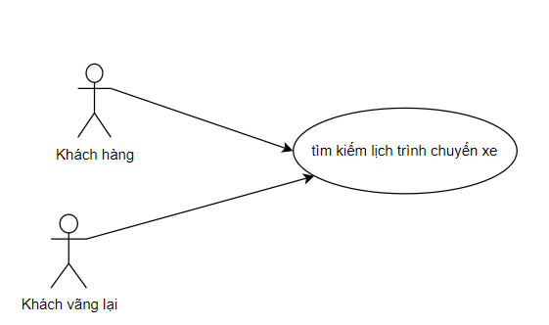

SƠ ĐỒ 4. 7 Sơ đồ chức năng tìm kiếm lịch trình chuyến xe

Chức năng "Tìm kiếm chuyến xe" là một trong những chức năng quan trọng trong hệ thống liên quan đến lộ trình di chuyển. Cho phép người dùng tìm kiếm các chuyến đi dựa trên điểm xuất phát và điểm đến cụ thể. Thông tin chi tiết về chức năng này bao gồm các kịch bản sử dụng được mô tả cụ thể trong Bảng 4.3 phía dưới đây:

|  |  |
| --- | --- |
| Tên use case | Use case “Tìm kiếm chuyến xe” |
| Tóm tắt | Use case này cho phép người dùng tìm kiếm thông tin các chuyến xe muốn đi. |
| Actor | Khách hàng, Khách vãng lai |
| Điều kiện tiên quyết | Người dùng đã truy cập hệ thống và đang ở giao diện tìm kiếm chuyến xe. |
| Luồng sự kiện | 1. Người dùng nhập thông tin tìm kiếm chuyến xe trên giao diện.  2. Hệ thống kiểm tra thông tin tìm kiếm của người dùng.  3. Hệ thống hiển thị kết quả tìm kiếm các chuyến xe phù hợp.  4. Người dùng chọn một chuyến xe cụ thể để xem thông tin chi tiết.  5. Hệ thống hiển thị thông tin chi tiết của chuyến xe được chọn.  6. Kết thúc use case. |
| Luồng rẽ nhánh | A1 – Người dùng nhập địa điểm không có trong tuyến. Chuỗi A1 bắt đầu ở bước ở bước 2 của luồng sự kiện 3. Hệ thống thông báo cho người biết không tìm thấy kết quả tìm kiếm. Người dùng quay về bước 1 của luồng sự kiện. |
| Kết quả | Người dùng có thể tìm kiếm và xem thông tin chi tiết về các chuyến xe. |

BẢNG 4. 3 Chức năng tìm kiếm chuyến xe

**4.1.5 Chức năng đặt vé**

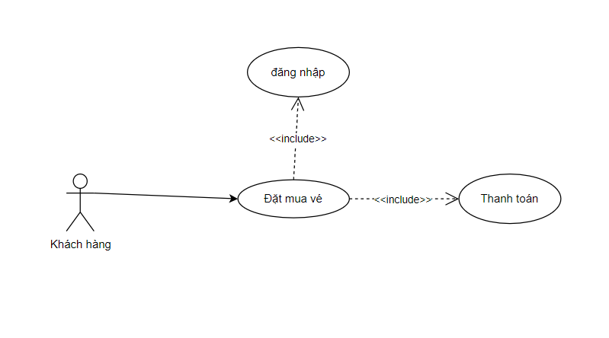

SƠ ĐỒ 4. 8 Sơ đồ chức năng đặt mua vé

Chức năng “Đặt vé” là một trong những chức năng quan trọng trong hệ thống quản lý bán vé xe khách. Cho phép người dùng đặt vé xe dựa trên lộ trình, điểm xuất phát và điểm đến cụ thể. Thông tin chi tiết về chức năng này bao gồm các kịch bản sử dụng được mô tả cụ thể trong Bảng 4.4 dưới đây:

|  |  |
| --- | --- |
| Tên use case | Use case “Đặt vé” |
| Tóm tắt | Use case này cho phép khách hàng đặt chỗ mua vé xe trên hệ thống. |
| Actor | Khách hàng |
| Điều kiện tiên quyết | Người dùng phải là khách hàng đăng nhập vào trang chủ |
| Luồng sự kiện | 1. Người dùng đăng nhập vào hệ thống  2. Người dùng vào giao diện trang chủ và chọn điểm đi, điểm đến, thời gian chuyến đi.  3. Bấm chọn tìm chuyến xe.  4. Xem và lựa chọn chuyến cần đặt vé.  5. Chọn ghế và số vé cần đặt.  6. Bấm chọn đặt vé.  7. Người dùng xác nhận thông tin và tiến thành thanh toán.  8. Hệ thống sẽ hiển thị thông tin hóa đơn cho người dùng.  9. Kết thúc use case. |
| Luồng rẽ nhánh | A1 – Người dùng đăng nhập thất bại Chuỗi A1 bắt đầu ở bước ở bước 1 của luồng sự kiện Hệ thống thông báo cho người dùng biết về thông tin đăng nhập không chính xác (sai email hoặc mật khẩu). Người dùng quay về bước 1 của luồng sự kiện. |
| Kết quả | Người dùng đặt vé thành công |

BẢNG 4. 4 Chức năng đặt vé

**4.1.6 Chức năng xem lịch sử hóa đơn**

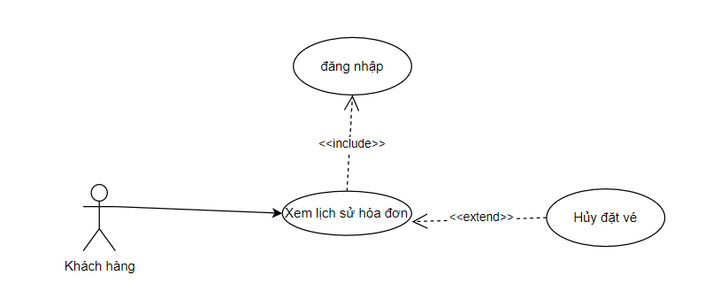

SƠ ĐỒ 4. 9 Sơ đồ chức năng xem lịch sử hóa đơn

Chức năng "Xem lịch sử hóa đơn" là một chức năng giúp người dùng quản lý và xem lại vé của mình đã đặt. Cho phép người dùng xem thông tin chi tiết về các hóa đơn đã tạo từ việc đặt vé trước đó. Thông tin chi tiết về chức năng này bao gồm các kịch bản sử dụng được mô tả cụ thể trong Bảng 4.5 phía dưới đây:

|  |  |
| --- | --- |
| Tên use case | Use case “xem lịch sử hóa đơn” |
| Tóm tắt | Use case này cho phép khách hàng xem thông tin chi tiết về các hóa đơn đã tạo từ việc đặt vé xe trước đó trong hệ thống. |
| Actor | Khách hàng |
| Điều kiện tiên quyết | Người dùng đã đăng nhập tài khoản của mình vào hệ thống. |
| Luồng sự kiện | 1. Người dùng đăng nhập vào hệ thống  2. Người dùng chọn vào mục hóa đơn hoặc chọn trang cá  nhân trên trang chủ.  3. Hệ thống hiển thị danh sách các hóa đơn trước đó mà  người dùng đã tạo.  4. Kết thúc use case. |
| Luồng rẽ nhánh | A1 – Người dùng đăng nhập thất bại  Chuỗi A1 bắt đầu ở bước ở bước 1 của luồng sự kiện  Hệ thống thông báo cho người dùng biết về thông tin đăng nhập  không chính xác (sai email hoặc mật khẩu).  Người dùng quay về bước 1 của luồng sự kiện |
| Kết quả | Người dùng xem thông tin chi tiết hóa đơn thành công. |

BẢNG 4. 5 Chức năng xem lịch sử hóa đơn

**4.1.7. Chức năng quản lý thông tin cá nhân**

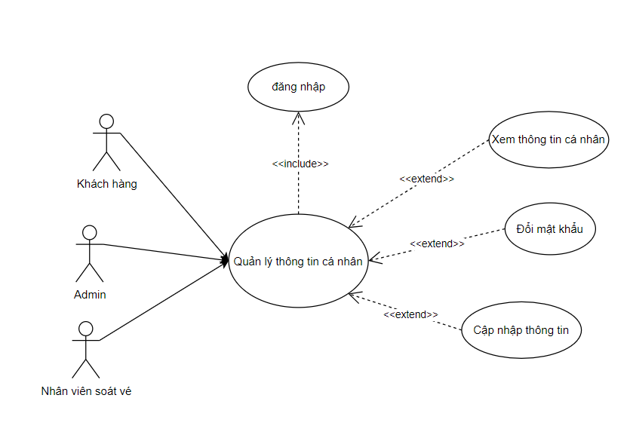

SƠ ĐỒ 4. 10 Sơ đồ chức năng quản lý thông tin cá nhân

Chức năng “Quản lý thông tin cá nhân” là một trong những chức năng của tất cả các actor đã có tài khoản được thể hiện ở Bảng 4.6 Các thông tin cụ thể về chức năng này bao gồm các kịch bản sử dụng được mô tả cụ thể ở trong phía bên dưới:

|  |  |
| --- | --- |
| Tên use case | Use case “Quản lý thông tin cá nhân” |
| Tóm tắt | Use case này tập trung vào việc quản lý thông tin cá nhân của người dùng trong hệ thống. Bao gồm hai chức năng chính là Đổi mật khẩu và Cập nhật thông tin cá nhân. |
| Actor | Khách hàng, Người quản trị(Admin), Nhân viên soát vé |
| Điều kiện tiên quyết | Người dùng đã đăng nhập tài khoản của mình vào hệ thống. |
| Luồng sự kiện | 1. Người dùng đăng nhập vào hệ thống  2. Người dùng vào trang thông tin cá nhân  3. Hệ thống hiển thị giao diện chứa các thông tin cá nhân và chức năng đổi mật khẩu.  TH1: Cập nhật thông tin cá nhân  4. Người dùng thay đổi các thông tin cá nhân muốn đổi.  5. Hệ thống cập nhập các thông tin người dùng vừa chỉnh sửa.  TH2: Thay đổi mật khẩu  6. Người dùng chọn chức năng đổi mật khẩu  7. Hệ thống hiển thị giao diện đổi mật khẩu.  8. Người dùng nhập vào mật khẩu mới , mật khẩu nhập lại và mật khẩu cũ.  9. Hệ thống kiểm tra mật khẩu của người dùng và cập nhật mật khẩu mới  10. Kết thúc use case. |
| Luồng rẽ nhánh | A1 – Mật khẩu nhập lại sai.  Chuỗi A1 bắt đầu ở bước ở bước 9 của luồng sự kiện  9. Hệ thống thông báo cho người dùng biết mật khẩu nhập lại không đúng.  Hệ thống quay về bước 8 của luồng sự kiện  A2 – Mật khẩu mới giống mật khẩu cũ  Chuỗi A2 bắt đầu ở bước ở bước 9 của luồng sự kiện  Hệ thống thông báo cho người dùng biết mật khẩu mới phải khác mật khẩu cũ.  Hệ thống quay về bước 8 của luồng sự kiện  A3 – Mật khẩu mới và mật khẩu nhập lại không khớp  Chuỗi A3 bắt đầu ở bước ở bước 9 của luồng sự kiện  Hệ thống thông báo cho người dùng biết mật khẩu nhập lại không khớp.  Hệ thống quay về bước 8 của luồng sự kiện |
| Kết quả | Người dùng quản lý thông cá nhân thành công. |

BẢNG 4. 6 Chức năng quản lý thông tin cá nhân

**4.1.8 Quản lý tuyến xe**

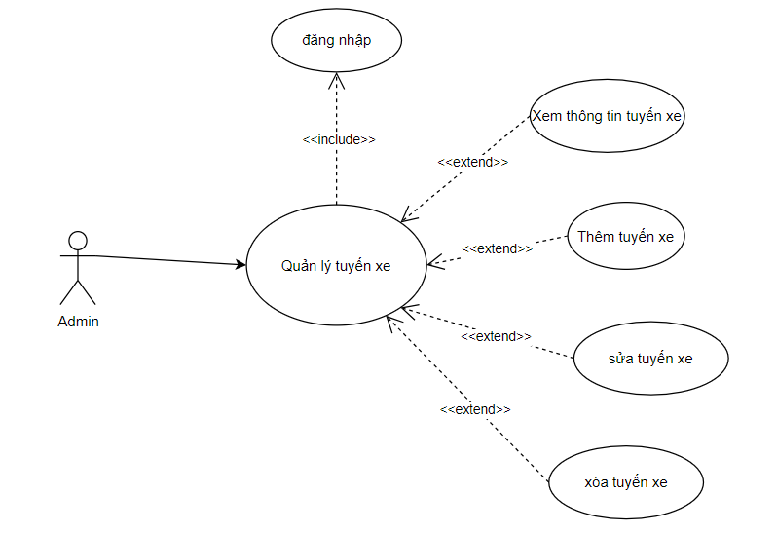

SƠ ĐỒ 4. 11 Sơ đồ chức năng quản lý tuyến xe

Chức năng "Quản lý tuyến xe" là một chức năng giúp người dùng quản lý và xem lại danh sách tuyến xe có trong hệ thống. Cho phép người dùng xem thông tin chi tiết về tuyến xe và thực hiện các thao tác quản lý. Thông tin chi tiết về chức năng này bao gồm các kịch bản sử dụng được mô tả cụ thể trong dưới đây:

|  |  |
| --- | --- |
| Tên use case | Use case “Quản lý tuyến xe” |
| Tóm tắt | Use case này cho phép người quản trị xem danh sách tuyến xe và thực hiện thao tác quản lý bao gồm thêm mới tuyến xe, sửa đổi thông tin và xóa bỏ tuyến xe không còn cần thiết. |
| Actor | Người quản trị(admin) |
| Điều kiện tiên quyết | Người dùng phải là admin đăng nhập vào hệ thống với vai trò quản trị. |
| Luồng sự kiện | 1. Người dùng đăng nhập vào hệ thống với vai trò quản trị.  2. Truy cập vào phần "Quản lý tuyến xe" trong giao diện  quản trị.  3. Người quản trị có thể thực hiện các thao tác quản lý tuyến  xe ở trường hợp sau:  TH1: Chọn thêm mới tuyến xe:  Người quản trị có thể thêm mới tuyến xe bằng cách điền  thông tin như tên tuyến, bến xe điểm xuất phát, điểm  đến,v.v  Hệ thống hiển thị thông báo thêm tuyến xe thành công.  TH2: Chọn sửa đổi tuyến xe:  Người quản trị có thể sửa đổi thông tin của tuyến xe như  cập nhật thời gian di chuyển, điểm đến, v.v.  Hệ thống hiển thị thông báo sửa tuyến xe thành công.  TH3: Chọn xóa bỏ tuyến xe:  Người quản trị có thể xóa bỏ tuyến xe không còn cần thiết  hoặc không được sử dụng nữa.  Hệ thống hiển thị thông báo xóa tuyến xe thành công.  TH4: Xem danh sách tuyến xe:  Người quản trị có thể xem danh sách các tuyến xe hiện có trong  hệ thống, bao gồm thông tin chi tiết về mỗi tuyến xe.  Kết thúc use case. |
| Luồng rẽ nhánh | A1 – Thêm mới chuyến xe không thành công  Bắt đầu từ bước 3 ở TH1 của luồng sự kiện.  1. Nếu thông tin nhập không hợp lệ hoặc thiếu sót, hệ thống  thông báo cho người quản trị biết về lỗi cụ thể.  Người quản trị quay về bước 3 ở TH1 của luồng sự kiện.  A2 – Sửa thông tin chuyến xe không thành công  Bắt đầu từ bước 3 ở TH2 của luồng sự kiện.  2. Nếu thông tin không hợp lệ hoặc tuyến xe không có trong  hệ thống, thì hệ thống thông báo cho người quản trị biết về lỗi  cụ thể.  Người quản trị quay về bước 3 ở TH2 của luồng sự kiện.  A3 – Xóa bỏ tuyến xe không thành công  Bắt đầu từ bước 3 ở TH3 của luồng sự kiện.  3. Nếu tuyến xe đang được sử dụng hoặc có lỗi, hệ thống sẽ thông báo về lỗi cụ thể. Người quản trị quay về bước 3 ở TH3 của luồng sự kiện. |
| Kết quả | Người quản trị cập nhật tuyến xe thành công. |

BẢNG 4. 7 Chức năng quản lý tuyến xe

**4.1.9 Quản lý lịch trình**

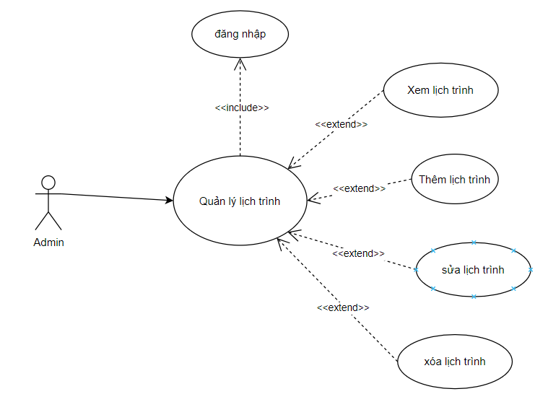

SƠ ĐỒ 4. 12 Sơ đồ chức năng quản lý lịch trình

Chức năng "Quản lý lịch trình" là một chức năng giúp người dùng quản lý và xem lại danh sách chuyến xe có trong hệ thống. Cho phép người dùng xem thông tin chi tiết về lịch trình của 1 chuyến xe và thực hiện các thao tác quản lý. Thông tin chi tiết về chức năng này bao gồm các kịch bản sử dụng được mô tả cụ thể trong dưới đây:

|  |  |
| --- | --- |
| Tên use case | Use case “Quản lý lịch trình” |
| Tóm tắt | Use case này cho phép người quản trị xem danh sách chuyến xe và thực hiện thao tác quản lý bao gồm thêm mới chuyến xe, sửa đổi thông tin và xóa bỏ chuyến xe không còn cần thiết… |
| Actor | Người quản trị(admin) |
| Điều kiện tiên quyết | Người dùng phải là admin đăng nhập vào hệ thống với vai trò quản trị. |
| Luồng sự kiện | 1. Người dùng đăng nhập vào hệ thống với vai trò quản trị.  2. Truy cập vào phần "Quản lý chuyến xe" trong giao diện quản trị.  3. Người quản trị có thể thực hiện các thao tác quản lý tuyến xe ở trường hợp sau:  TH1: Chọn thêm mới chuyến xe:  Người quản trị có thể tạo chuyến xe mới bằng cách nhập thông tin như tên chuyến xe, chọn tuyến xe, thời gian khởi hành, thời gian đến dự kiến, biển số xe, giá vé.  Hệ thống hiển thị thông báo thêm chuyến xe thành công.  TH2: Chọn sửa đổi chuyến xe:  Người quản trị có thể sửa đổi thông tin của chuyến xe như thời gian khởi hành, thời gian dự kiến đến, v.v.  Hệ thống hiển thị thông báo sửa chuyến xe thành công.  TH3: Chọn xóa bỏ chuyến xe:  Người quản trị có thể xóa bỏ chuyến xe không còn cần thiết hoặc không được sử dụng nữa.  Hệ thống hiển thị thông báo xóa chuyến xe thành công.  TH4: Xem danh sách chuyến xe:  Người quản trị có thể xem danh sách thông tin chi tiết các chuyến xe hiện có trong hệ thống.  Kết thúc use case. |
| Luồng rẽ nhánh | A1 – Thêm mới chuyến xe không thành công  Bắt đầu từ bước 3 ở TH1 của luồng sự kiện.  Nếu thông tin nhập không hợp lệ hoặc thiếu sót, hệ thống thông báo cho người quản trị biết về lỗi cụ thể.  Người quản trị quay về bước 3 ở TH1 của luồng sự kiện.  A2 – Sửa thông tin chuyến xe không thành công  Bắt đầu từ bước 3 ở TH2 của luồng sự kiện.  Nếu thông tin không hợp lệ hoặc tuyến xe không có trong hệ thống, thì hệ thống thông báo cho người quản trị biết về lỗi cụ thể.  Người quản trị quay về bước 3 ở TH2 của luồng sự kiện.  A3 – Xóa bỏ chuyến xe không thành công  Bắt đầu từ bước 3 ở TH3 của luồng sự kiện.  Nếu tuyến xe đang được sử dụng hoặc có lỗi, hệ thống sẽ thông báo về lỗi cụ thể.  Người quản trị quay về bước 3 ở TH3 của luồng sự kiện. |
| Kết quả | Người quản trị cập nhật lịch trình xe thành công |

BẢNG 4. 8 Chức năng quản lý lịch trình

**4.1.10 Chức năng Quản lý xe**

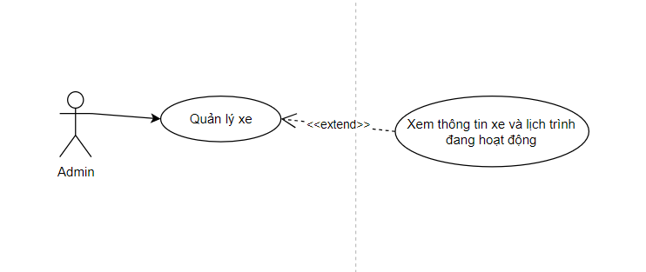

SƠ ĐỒ 4. 13 Sơ đồ chức năng quản lý xe

Chức năng "Quản lý xe" là một chức năng giúp người dùng xem thông tin xe và xe trong tuyến. Thông tin chi tiết về chức năng này bao gồm các kịch bản sử dụng được mô tả cụ thể trong dưới đây:

|  |  |
| --- | --- |
| Tên use case | Use case “Quản lý xe” |
| Tóm tắt | Use case này cho phép người quản trị xem danh sách xe và các xe hoạt động trong tuyến. |
| Actor | Người quản trị (admin) |
| Điều kiện tiên quyết | Người dùng phải là admin đăng nhập vào hệ thống với vai trò quản trị. |
| Luồng sự kiện | 1. Người dùng đăng nhập vào hệ thống với vai trò quản trị.  2. Truy cập vào phần "Quản lý xe" trong giao diện quản trị.  3. Người quản trị có thể thực hiện các thao tác quản lý xe  4. Xem thông tin xe và xe hoạt động trong tuyến. |
| Kết quả | Người quản trị xem thông tin xe thành công |

BẢNG 4. 9 Chức năng quản lý xe

**4.1.11 Chức năng thống kê**

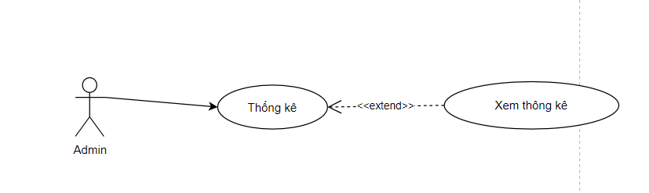

SƠ ĐỒ 4. 14 Sơ đồ chức năng thống kê

Chức năng “Thống kê” là một trong những chức năng của actor “Admin” cho phép admin xem thống kê theo yêu cầu của admin. Các thông tin cụ thể về chức năng này bao gồm các kịch bản sử dụng được mô tả cụ thể ở trong bảng dưới đây:

|  |  |
| --- | --- |
| Tên use case | Use case “Thống kê” |
| Tóm tắt | Use case này cho phép người quản trị xem thống kê. |
| Actor | Người quản trị(admin) |
| Điều kiện tiên quyết | Người dùng phải là admin đăng nhập vào hệ thống với vai trò quản trị. |
| Luồng sự kiện | 1. Người dùng đăng nhập vào hệ thống với vai trò quản trị.  2. Truy cập vào phần " Thống kê " trong giao diện quản trị.  3. Người quản trị có thể thực hiện thao tác xem thống kê  4. xem thống kê theo yêu cầu. |
| Kết quả | Người quản trị xem thống kê thành công |

BẢNG 4. 10 Chức năng thống kê

**4.1.12 Quản lý tiến trình xác nhận lên xe**

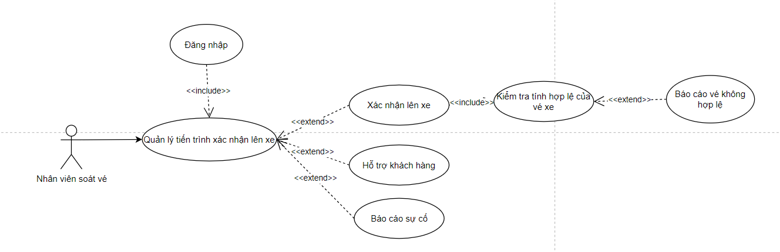

SƠ ĐỒ 4. 15 Sơ đồ chức năng quản lý tiến trình xác nhận lên xe

Chức năng “Quản lý tiến trình xác nhận lên xe” là một trong những chức năng của actor “Nhân viên soát vé” cho phép nhân viên soát vé kiểm tra vé và xác nhận khách hàng lên xe. Các thông tin cụ thể về chức năng này bao gồm các kịch bản sử dụng được mô tả cụ thể ở trong bảng dưới đây:

|  |  |
| --- | --- |
| Tên use case | Use case “Quản lý tiến trình xác nhận lên xe” |
| Tóm tắt | Use case này cho phép nhân viên soát vé quản lý quá trình hành khách lên xe, bao gồm kiểm tra vé, xác nhận hành khách lên xe, và các hoạt động liên quan |
| Actor | Nhân viên soát vé |
| Điều kiện tiên quyết | Nhân viên soát vé đã đăng nhập vào hệ thống  Chuyến xe đã sẵn sàng để đón khách |
| Luồng sự kiện | 1. Nhân viên soát vé truy cập vào phần "Quản lý tiến trình xác nhận lên xe" trong hệ thống.  Hệ thống hiển thị danh sách hành khách đã đặt vé cho chuyến xe hiện tại.  2. Đối với mỗi hành khách, nhân viên soát vé thực hiện:  a. Kiểm tra tính hợp lệ của vé xe (thông qua use case "Kiểm tra tính hợp lệ của vé xe")  b. Xác nhận hành khách lên xe trong hệ thống  3. Nếu có vấn đề phát sinh, nhân viên soát vé có thể:  a. Hỗ trợ khách hàng (thông qua use case "Hỗ trợ khách hàng")  b. Báo cáo sự cố (thông qua use case "Báo cáo sự cố")  4. Sau khi hoàn tất quá trình xác nhận cho tất cả hành khách, nhân viên soát vé kết thúc quy trình. |
| Luồng rẽ nhánh | A1 - Vé không hợp lệ:   * Nếu vé không hợp lệ, hệ thống sẽ chuyển sang use case "Báo cáo vé không hợp lệ" * Nhân viên soát vé xử lý tình huống theo quy định của công ty   A2 - Hành khách cần hỗ trợ đặc biệt:   * Nếu hành khách cần hỗ trợ đặc biệt (như người khuyết tật, người già), nhân viên soát vé sẽ ghi nhận và cung cấp hỗ trợ cần thiết   A3 - Hệ thống gặp sự cố:   * Nếu hệ thống gặp sự cố, nhân viên soát vé sẽ chuyển sang quy trình xác nhận thủ công và báo cáo sự cố cho bộ phận kỹ thuật |
| Kết quả | Nhân viên cập nhật soát vé |

BẢNG 4. 11 Chức năng quản lý tiến trình xác nhận lên xe

**4.1.13 Quản lý thu tiền**

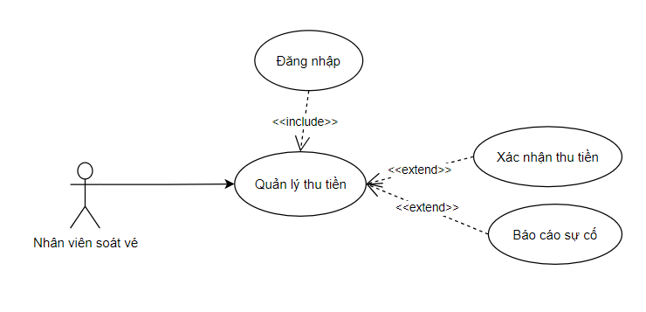

SƠ ĐỒ 4. 16 Sơ đồ chức năng quản lý thu tiền

Chức năng “Quản lý thu tiền” là một trong những chức năng của actor “Nhân viên soát vé” cho phép Nhân viên soát vé thu tiền các khách hàng chọn thanh toán là trả tiền khi lên xe. Các thông tin cụ thể về chức năng này bao gồm các kịch bản sử dụng được mô tả cụ thể ở trong bảng dưới đây:

|  |  |
| --- | --- |
| Tên use case | Use case “Quản lý thu tiền” |
| Tóm tắt | Use case này cho phép nhân viên soát vé quản lý quá trình thu tiền từ hành khách, bao gồm xác nhận thu tiền và xử lý các tình huống liên quan đến việc thanh toán. |
| Actor | Nhân viên soát vé |
| Điều kiện tiên quyết | Nhân viên soát vé đã đăng nhập vào hệ thống (thông qua use case "Đăng nhập")  Có hành khách cần thanh toán (ví dụ: thanh toán COD - Cash On Delivery) |
| Luồng sự kiện | 1. Nhân viên soát vé truy cập vào phần "Quản lý thu tiền" trong hệ thống.  2. Hệ thống hiển thị danh sách các giao dịch cần thu tiền.  3. Đối với mỗi giao dịch, nhân viên soát vé thực hiện: a. Xác nhận số tiền cần thu với hành khách b. Thu tiền từ hành khách c. Cập nhật trạng thái thanh toán trong hệ thống (thông qua use case "Xác nhận thu tiền")  4. Nếu có vấn đề phát sinh, nhân viên soát vé có thể: a. Xử lý các tình huống đặc biệt (ví dụ: hành khách không có đủ tiền mặt) b. Báo cáo sự cố nếu cần thiết (thông qua use case "Báo cáo sự cố")  5. Sau khi hoàn tất quá trình thu tiền, nhân viên soát vé kết thúc quy trình và hệ thống cập nhật tổng số tiền đã thu. |
| Luồng rẽ nhánh | A1 - Hành khách không thể thanh toán:   * Nếu hành khách không thể thanh toán, nhân viên soát vé ghi nhận thông tin và xử lý theo quy định của công ty (ví dụ: cho phép thanh toán sau, hủy vé, etc.)   A2 - Sai lệch số tiền:   * Nếu có sự sai lệch giữa số tiền cần thu và số tiền thực tế, nhân viên soát vé cần xác minh lại và điều chỉnh trong hệ thống   A3 - Hệ thống gặp sự cố:   * Nếu hệ thống gặp sự cố, nhân viên soát vé sẽ chuyển sang quy trình thu tiền thủ công và báo cáo sự cố cho bộ phận kỹ thuật |
| Kết quả | Nhân viên cập nhật tình trạng thu tiền |

BẢNG 4. 12 Chức năng quản lý thu tiền

**4.2 Xây dựng các mô hình tuần tự**

**4.2.1 Chức năng đăng nhập**

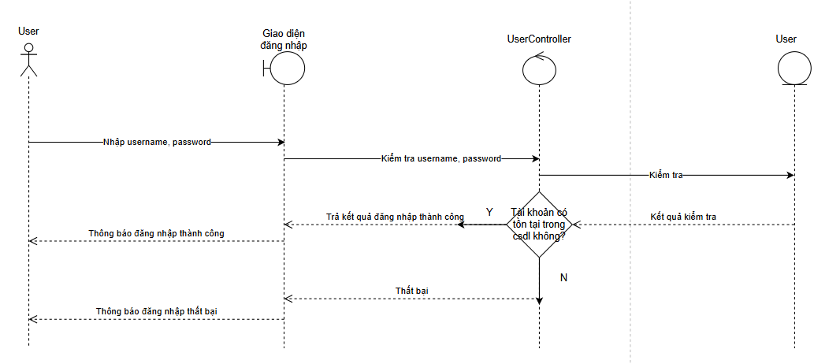

SƠ ĐỒ 4. 17 Biểu đồ tuần tự chức năng đăng nhập

**4.2.2 Chức năng đăng kí**

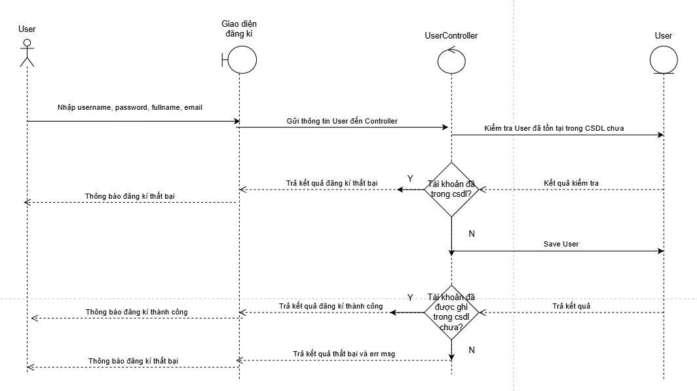

SƠ ĐỒ 4. 18 Biểu đồ tuần tự chức năng đăng kí

**4.2.3 Chức năng quên mật khẩu**

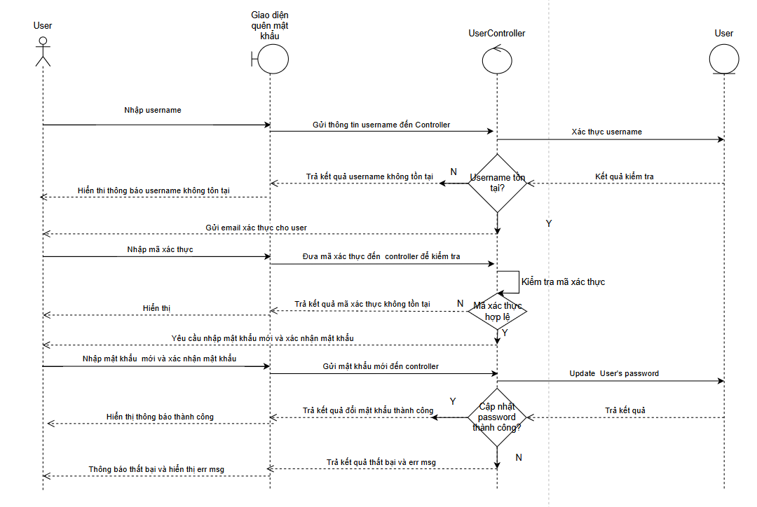

SƠ ĐỒ 4. 19 Biểu đồ tuần tự chức năng quên mật khẩu

**4.2.4 Chức năng thay đổi thông tin cá nhân**

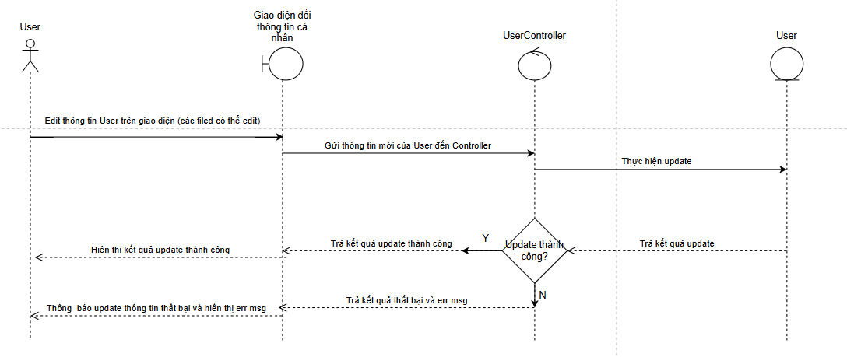

SƠ ĐỒ 4. 20 Biểu đồ tuần tự chức năng thay đổi thông tin cá nhân

**4.2.5 Chức năng thêm tuyến đường**

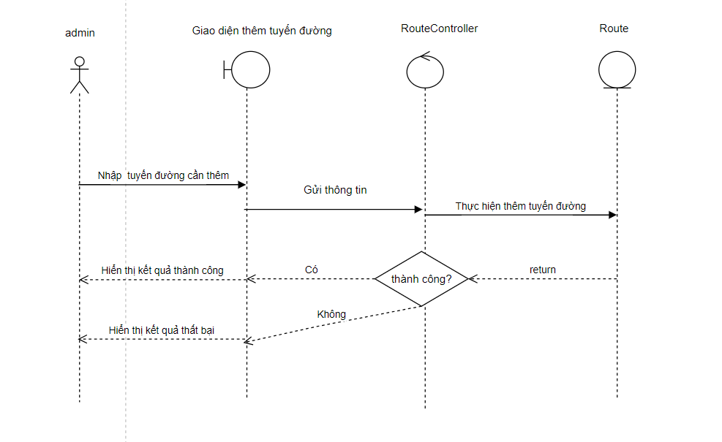

SƠ ĐỒ 4. 21 Biểu đồ tuần tự chức năng thêm tuyến đường

**4.2.6 Chức năng sửa tuyến đường**

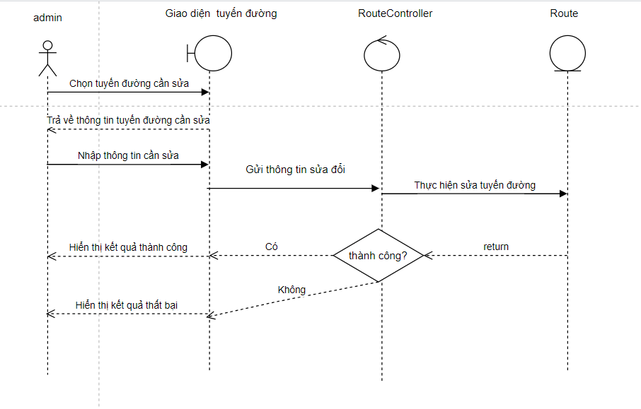

SƠ ĐỒ 4. 22 Biểu đồ tuần tự chức năng sửa tuyến đường

**4.2.7 Chức năng xóa tuyến đường**

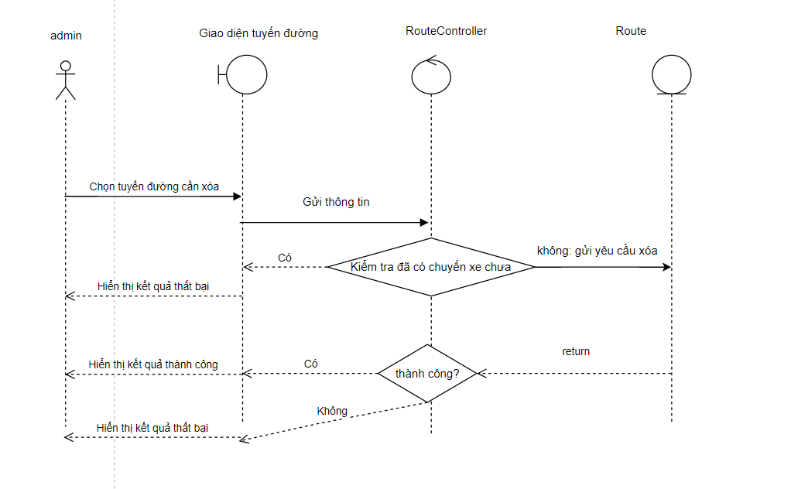

SƠ ĐỒ 4. 23 Biểu đồ tuần tự chức năng xóa tuyến đường

**4.2.8 Chức năng thêm chuyến xe**

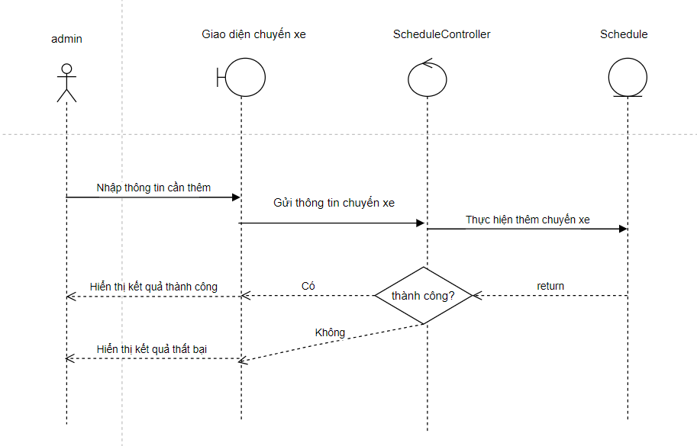

SƠ ĐỒ 4. 24 Biểu đồ tuần tự chức năng thêm chuyến xe

**4.2.9 Chức năng sửa chuyến xe**

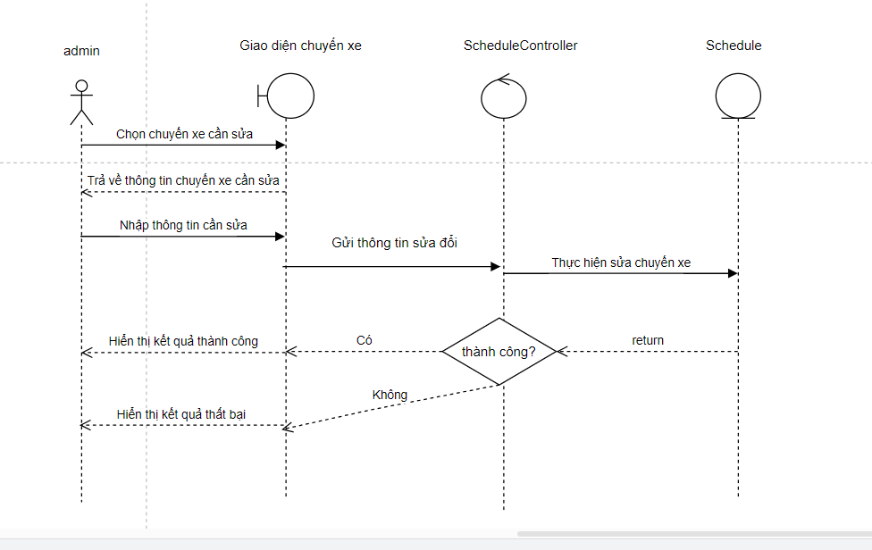

SƠ ĐỒ 4. 25 Biểu đồ tuần tự chức năng sửa chuyến xe

**4.2.10 Chức năng xóa chuyến xe**

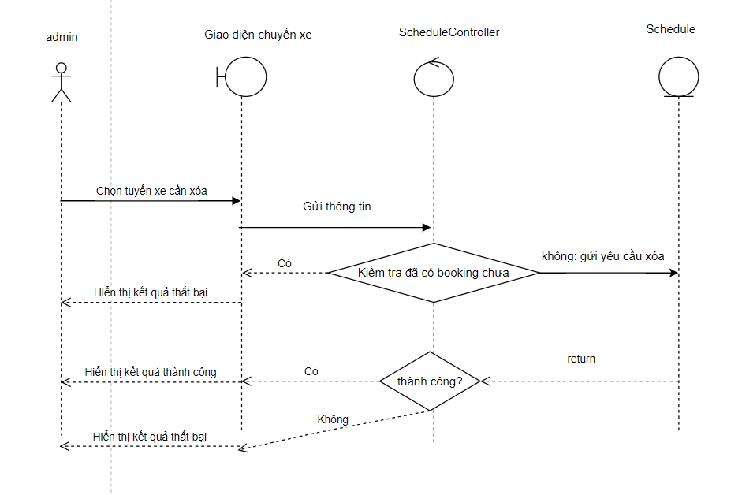

SƠ ĐỒ 4. 26 Biểu đồ tuần tự chức năng xóa chuyến xe

**4.2.11 Chức năng thêm xe**

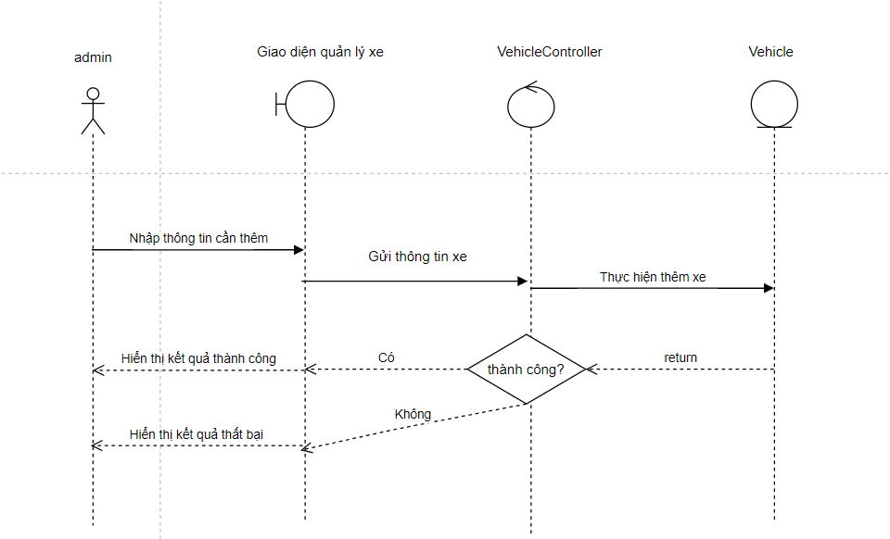

SƠ ĐỒ 4. 27 Biểu đồ tuần tự chức năng thêm xe

**4.2.12 Chức năng sửa thông tin xe**

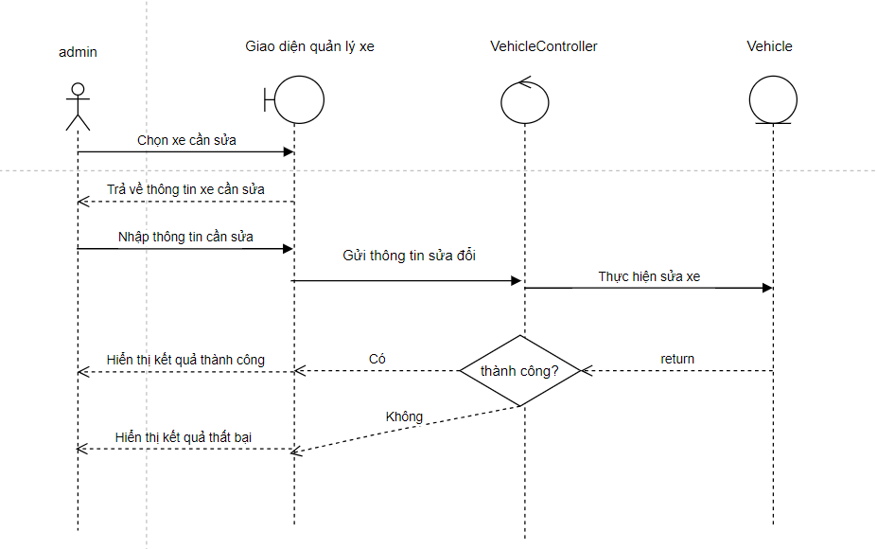

SƠ ĐỒ 4. 28 Biểu đồ tuần tự chức năng sửa thông tin xe

**4.2.13 Chức năng xóa xe**

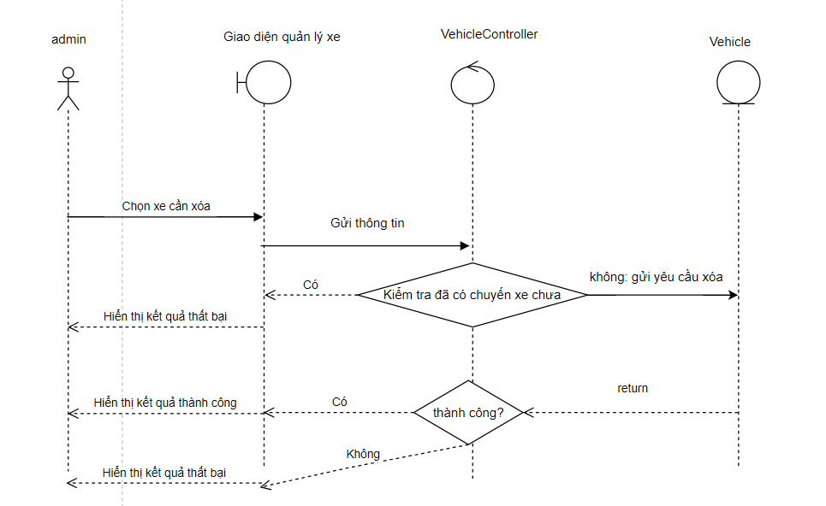

SƠ ĐỒ 4. 29 Biểu đồ tuần tự chức năng xóa xe

**4.2.14 Chức năng thống kê doanh thu**

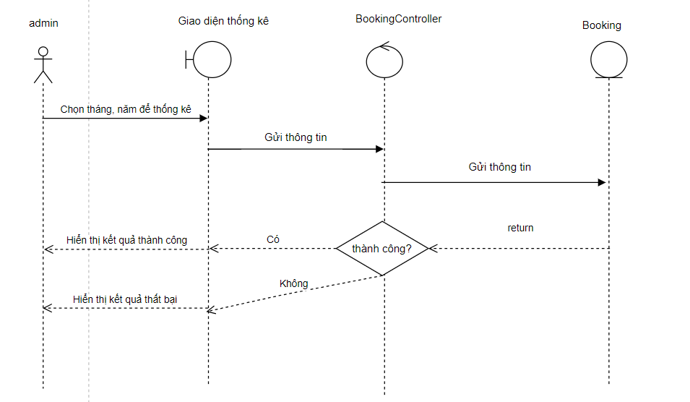

SƠ ĐỒ 4. 30 Biểu đồ tuần tự chức năng thống kê doanh thu

**4.2.15 Chức năng tìm kiếm chuyến xe**

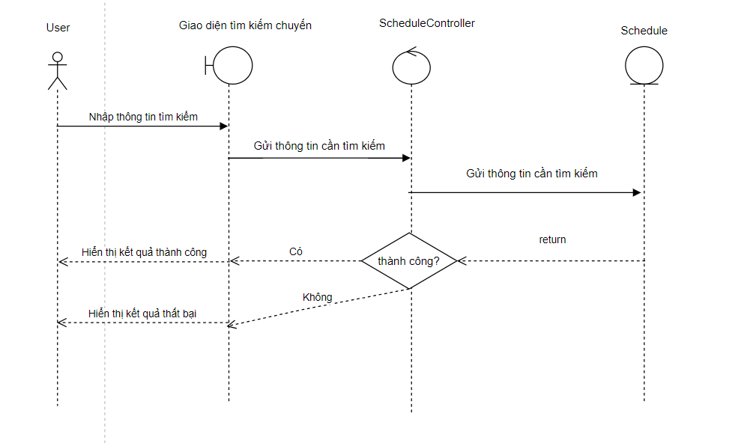

SƠ ĐỒ 4. 31 Biểu đồ tuần tự chức năng tìm kiếm chuyến xe

**4.2.16 Chức năng đặt vé xe**

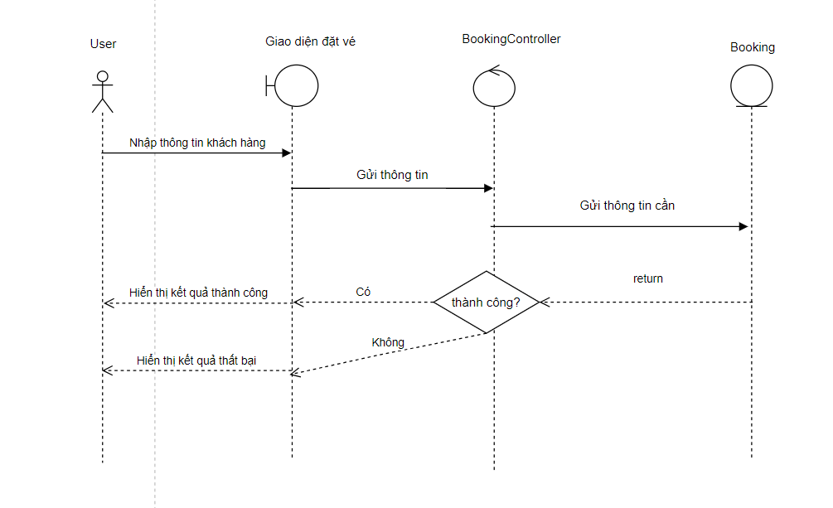

SƠ ĐỒ 4. 32 Biểu đồ tuần tự chức năng đặt vé xe

**4.2.17 Chức năng thanh toán**

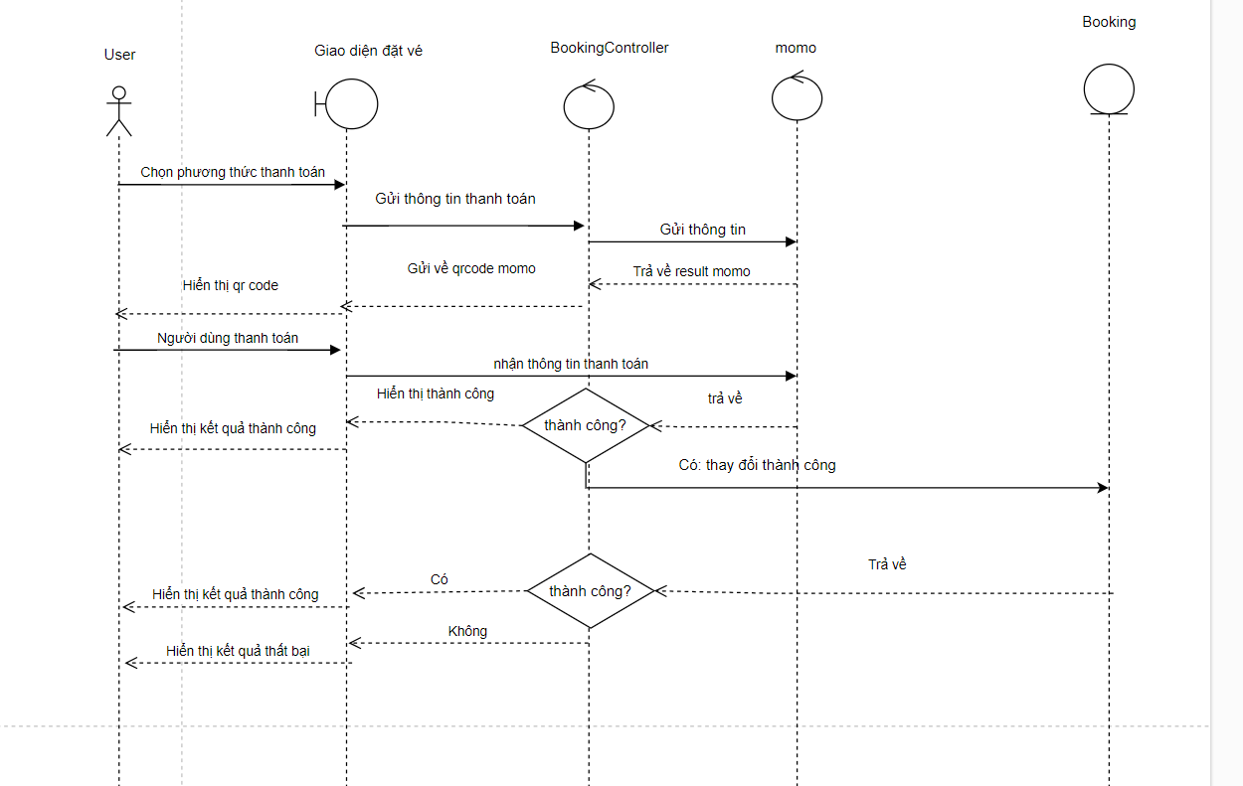

SƠ ĐỒ 4. 33 Biểu đồ tuần tự chức năng thanh toán

**4.2.18 Chức năng tra cứu vé**

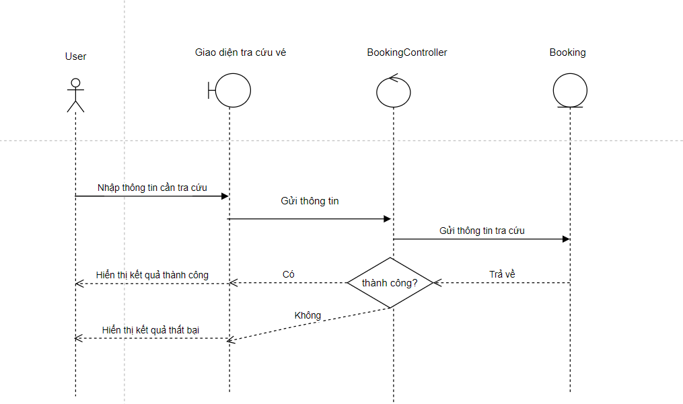

SƠ ĐỒ 4. 34 Biểu đồ tuần tự chức năng tra cứu vé xe

**4.2.19 Chức năng soát (kiểm tra) vé xe**

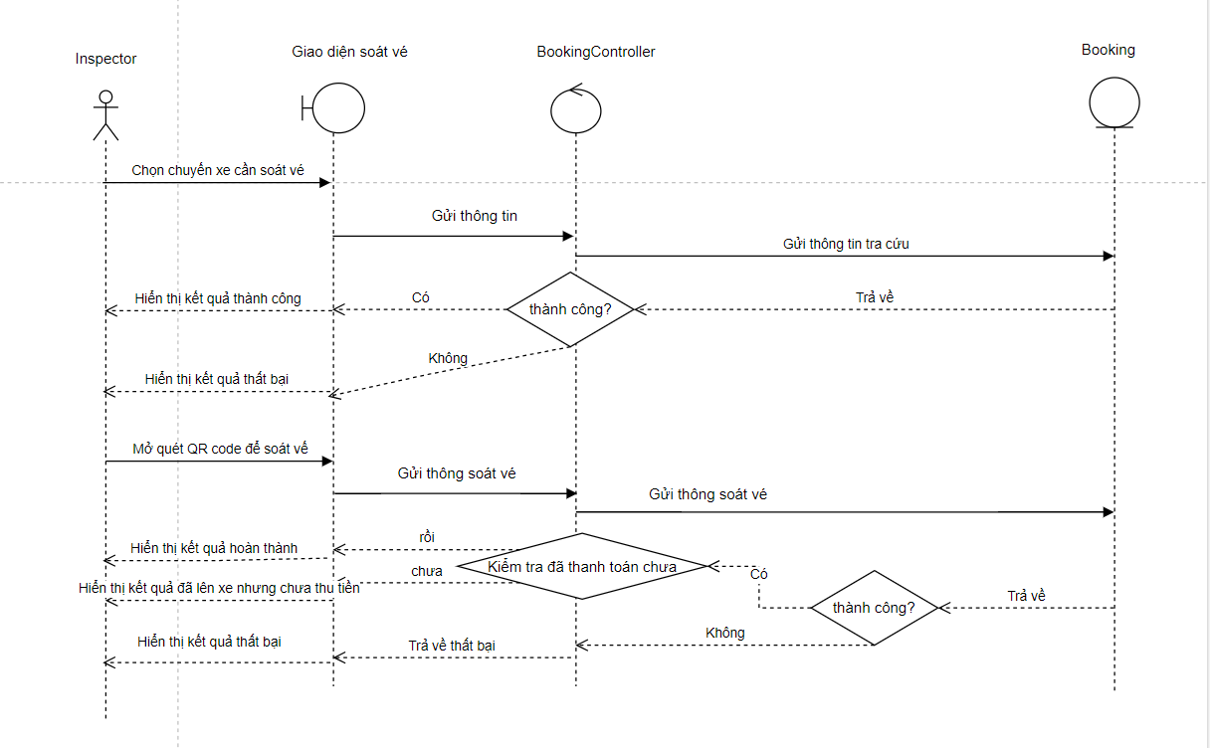

SƠ ĐỒ 4. 35 Biểu đồ tuần tự chức năng soát vé xe

**4.2.20 Chức năng thu tiền**

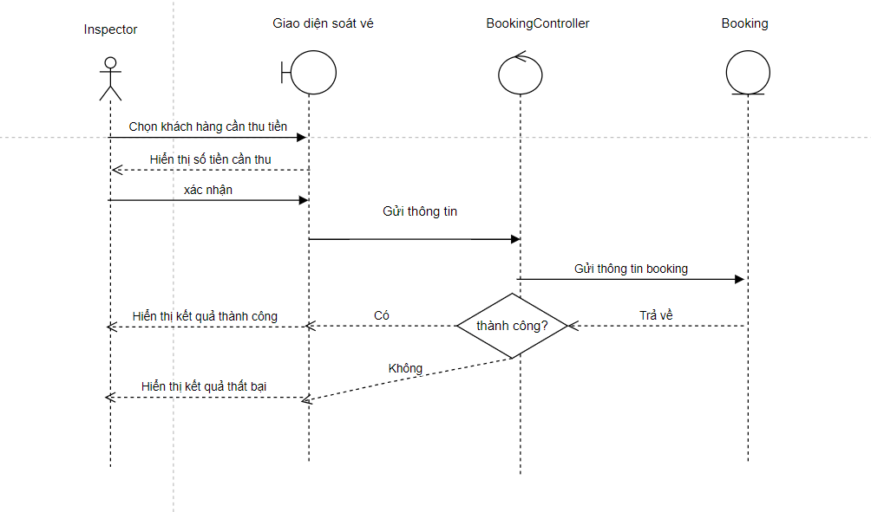

SƠ ĐỒ 4. 36 Biểu đồ tuần tự chức năng thu tiền

**4.2.21 Chức năng thông báo trễ chuyến**

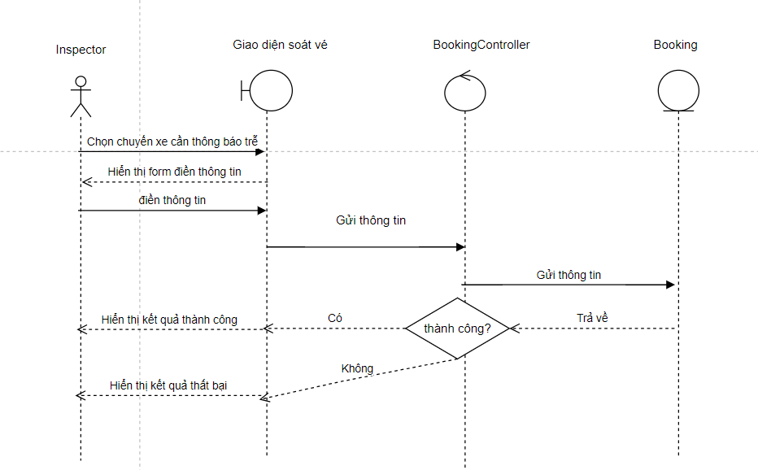

SƠ ĐỒ 4. 37 Biểu đồ tuần tự chức năng nhắc trễ chuyến

**4.3 Xây dựng các mô hình trạng thái**

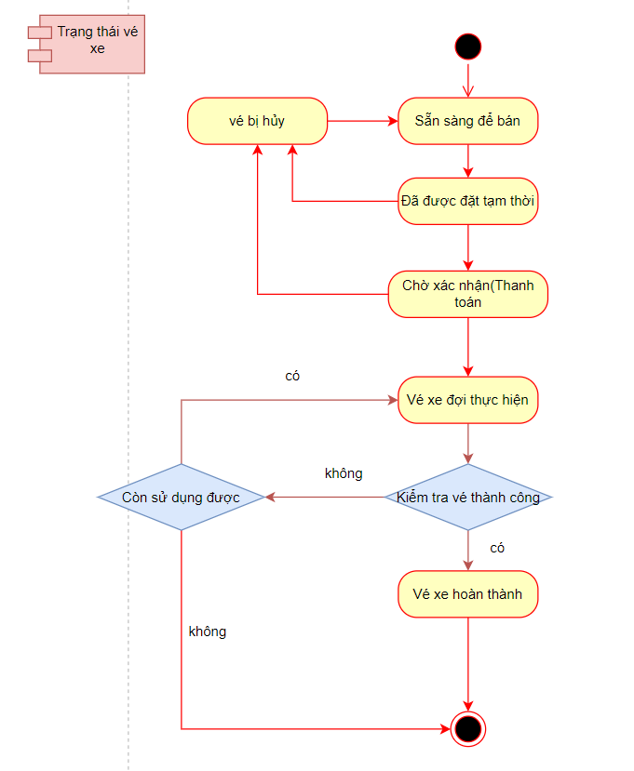

SƠ ĐỒ 4. 38 Biểu đồ trạng thái vé xe

# CHƯƠNG V: THIẾT KẾ HỆ THỐNG

## 5.1 Xác định thực thể

- **User** (id, login_Type, role, password, user_Name, avatar, email, phone_Number, address)

- **Booking** (booking_id, status, passenger_name, passenger_email, passenger_phone, booking_date, payment_method, is_paid, qr_code)

- **Province** (province_id, province_name)

- **Route_station** (id, stop_order)

- **Route** (route_id, end_location, start_location, distance)

- **Schedule** (schedule_id, departure_time, arrival_time, price)

- **Seat** (seat_id, seat_number, is_available)

- **Station** (station_id, station_name, station_location)

- **Vehicle** (vehicle_id, vehicle_number, vehicle_type, total_seats)

## 5.2 Xác định quan hệ giữa các lớp

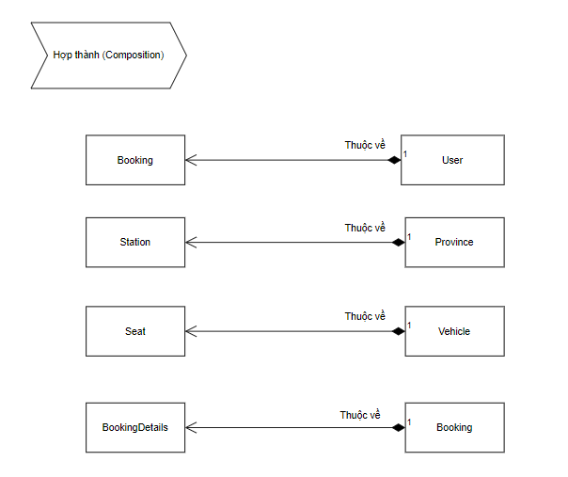

SƠ ĐỒ 5. 1 Các quan hệ hợp thành

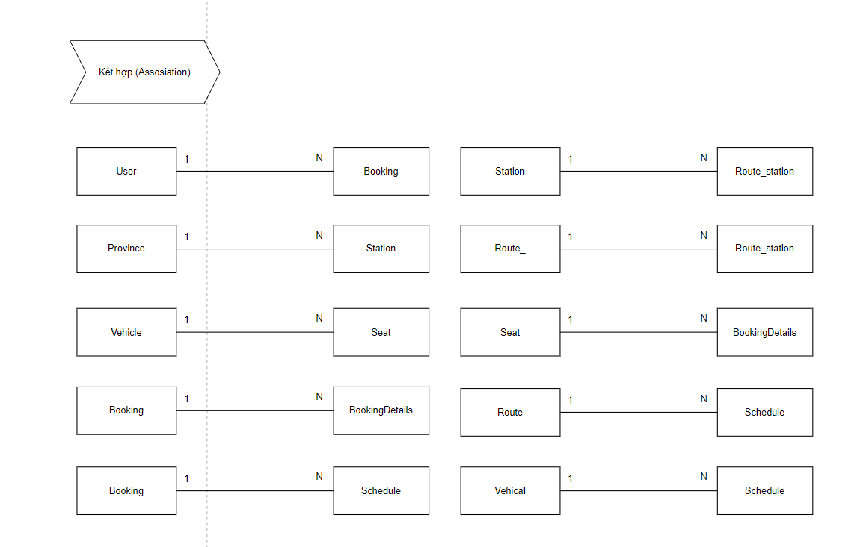

SƠ ĐỒ 5. 2 Các quan hệ kết hợp

## 5.3 Mô hình ERD

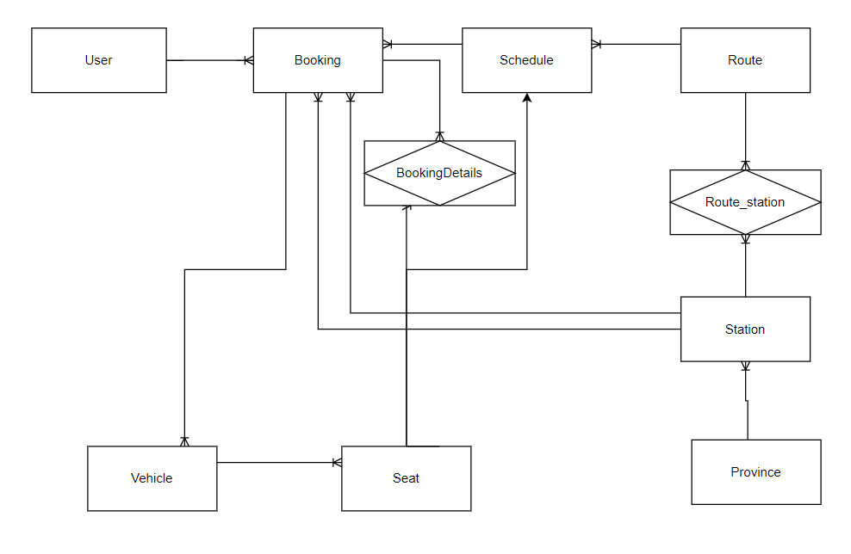

SƠ ĐỒ 5. 3 ERD hệ thống

## 5.4 Mô hình cơ sở dữ liệu quan hệ

- **User** (id, login_Type, role, password, user_Name, avatar, email, phone_Number, address)

- **Booking** (booking_id, status, passenger_name, passenger_email, passenger_email, booking_date, payment_method, is_paid, qr_code, is_paid, *user_id, pickup_station_id, dropoff_station_id, schedule_id*)

**- BookingDetail** (booking_detail_id, *seat_id, booking_id*

- **Province** (province_id, province_name)

- **Route_station** (id, stop_order , *route_id, station_id*)

- **Route** (route_id, distance, end_location, start_location)

- **Schedule** (schedule_id, route_id, departure_time, arrival_time, price, *vehicle_id*)

- **Seat** (seat_id, seat_number, is_available, *vehicle_id*)

- **Station** (station_id, station_name, station_location, *province_id*)

**- Vehicle** (vehicle_id, vehicle_number, vehicle_type, total_seats)

## 5.5 Mô hình Diagram

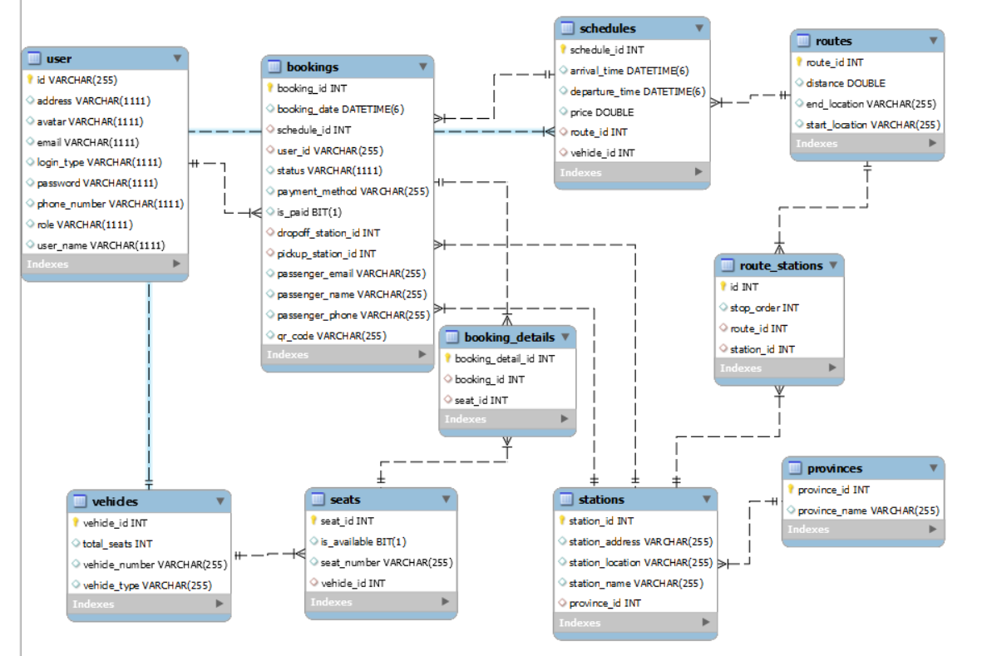

SƠ ĐỒ 5. 4 EER Diagram

# CHƯƠNG VI: THIẾT KẾ GIAO DIỆN

## 6.1 Giao diện cho User

**6.1.1 Giao diện đăng nhập**

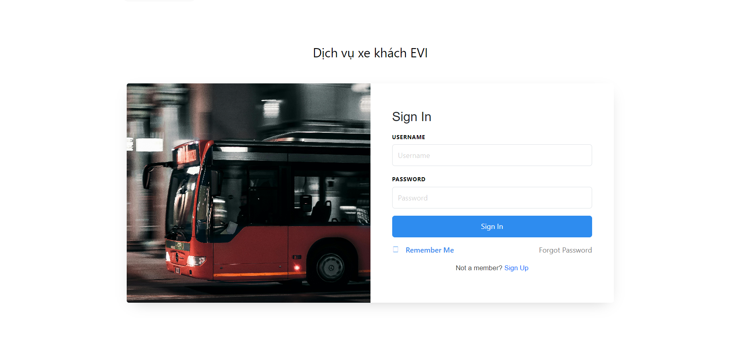

HÌNH 6. 1 Giao diện đăng nhập

**6.1.2 Giao diện đăng kí**

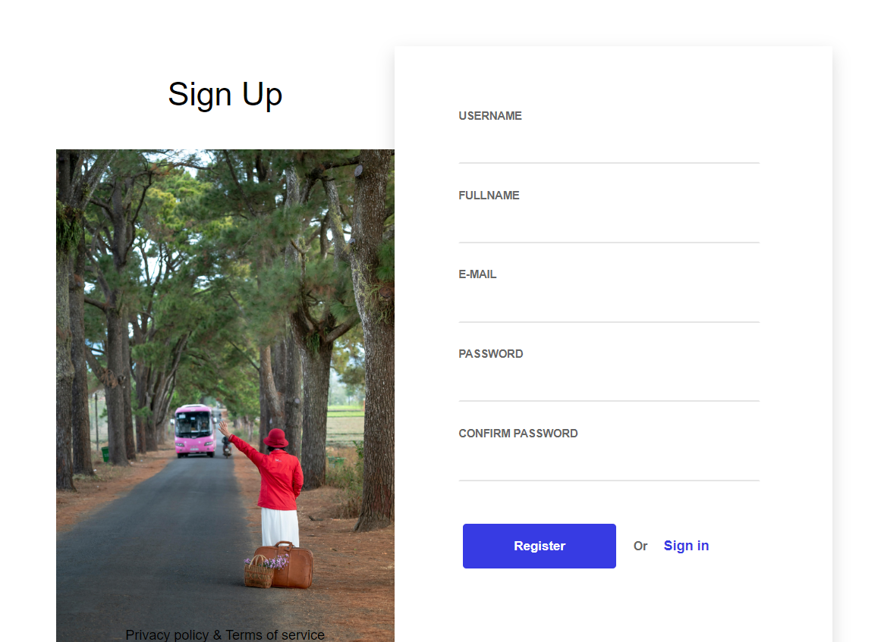

HÌNH 6. 2 Giao diện đăng ký

**6.1.3 Giao diện quên mật khẩu**

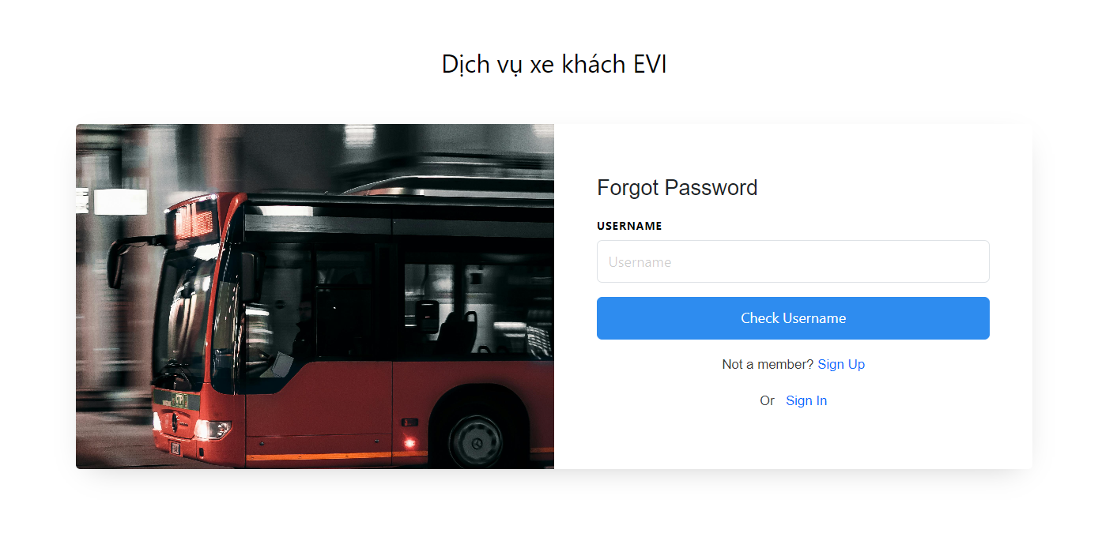

HÌNH 6. 3 Giao diện quên mật khẩu

**6.1.4 Giao diện trang chủ**

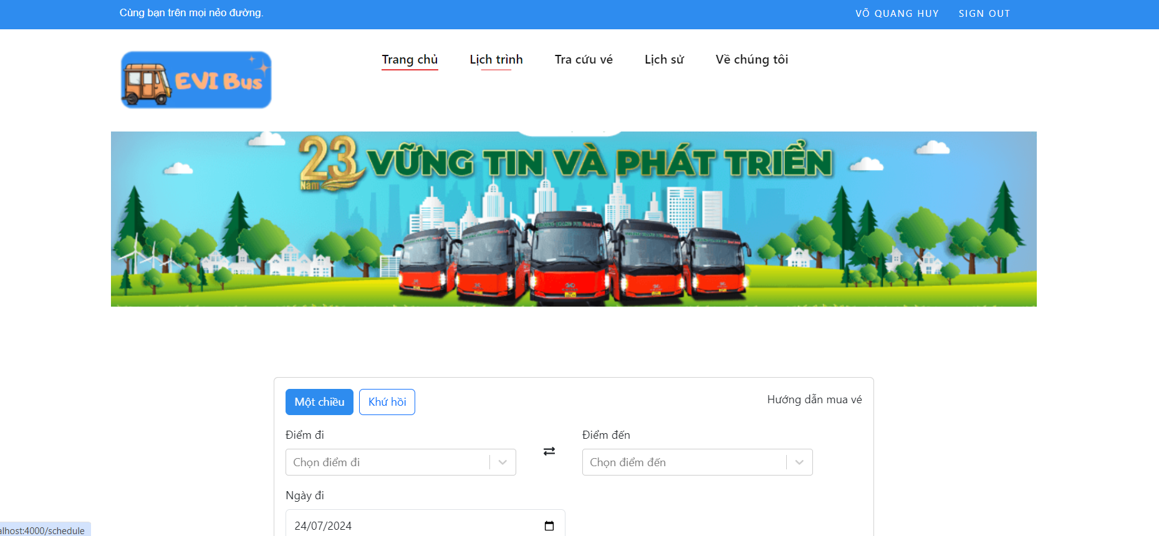

HÌNH 6. 4 Giao diện trang chủ

**6.1.5 Giao diện tìm kiếm chuyến xe**

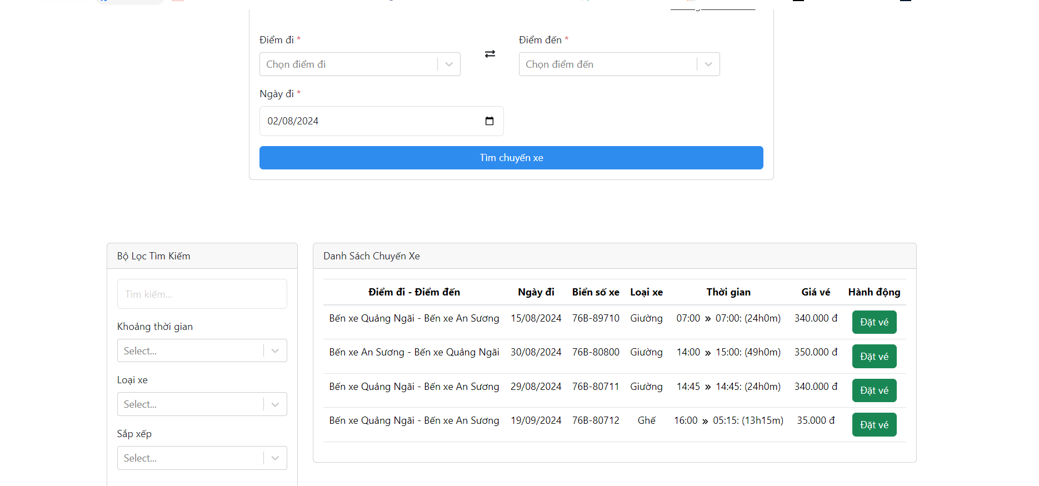

HÌNH 6. 5 Giao diện tìm kiếm lịch trình

**6.1.6 Giao diện đặt vé**

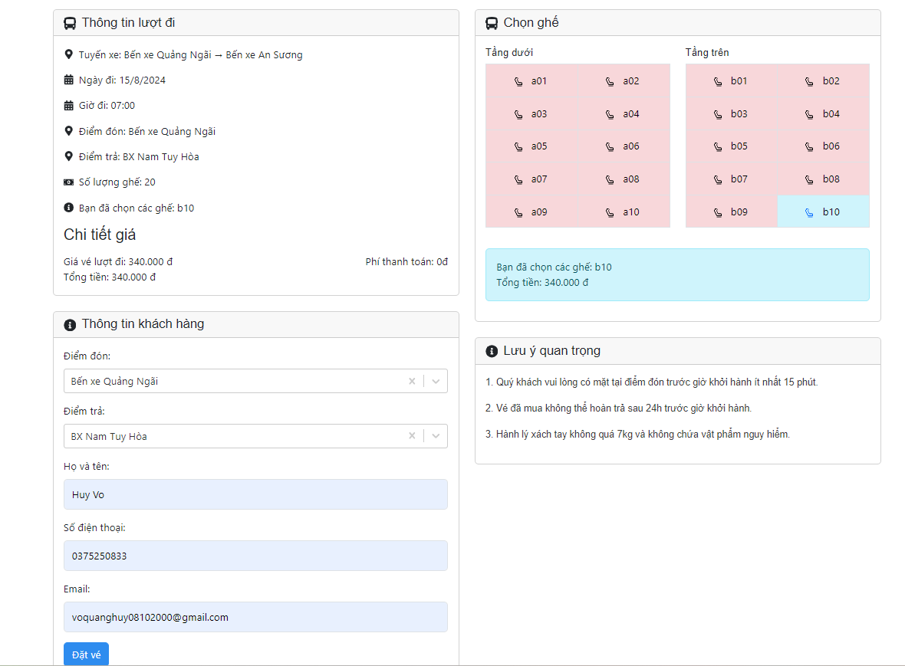

HÌNH 6. 6 Giao diện điền thông tin vé

**6.1.7 Giao diện thanh toán**

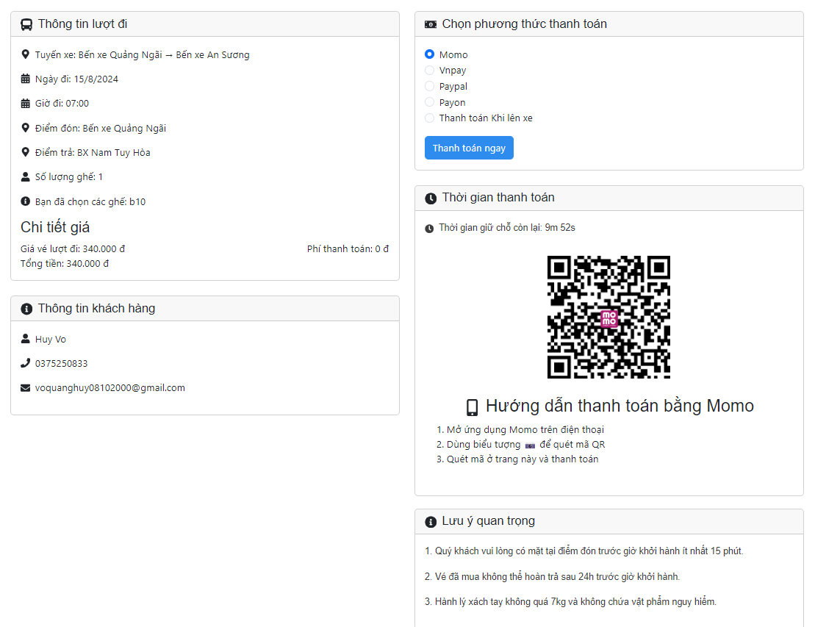

HÌNH 6. 7 Giao diện thanh toán

**6.1.8 Giao diện thanh toán thành công**

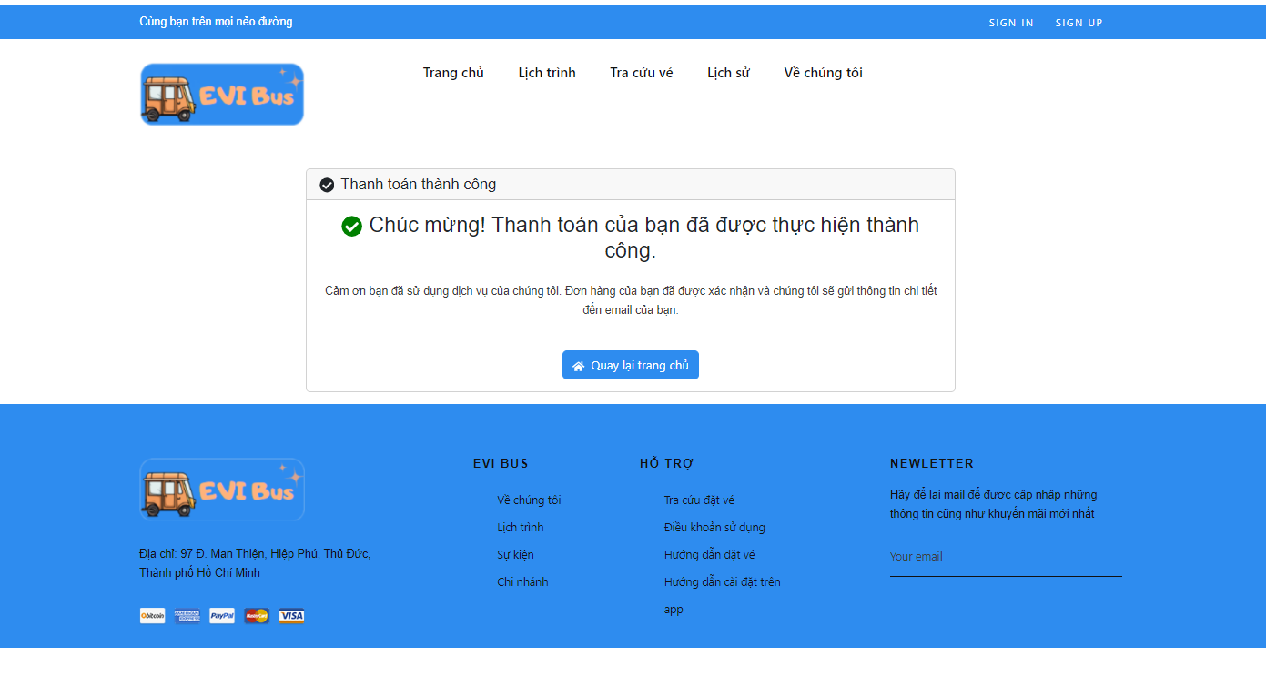

HÌNH 6. 8 Giao diện thanh toán thành công

**6.1.9 Giao diện vé xe được gửi về mail**

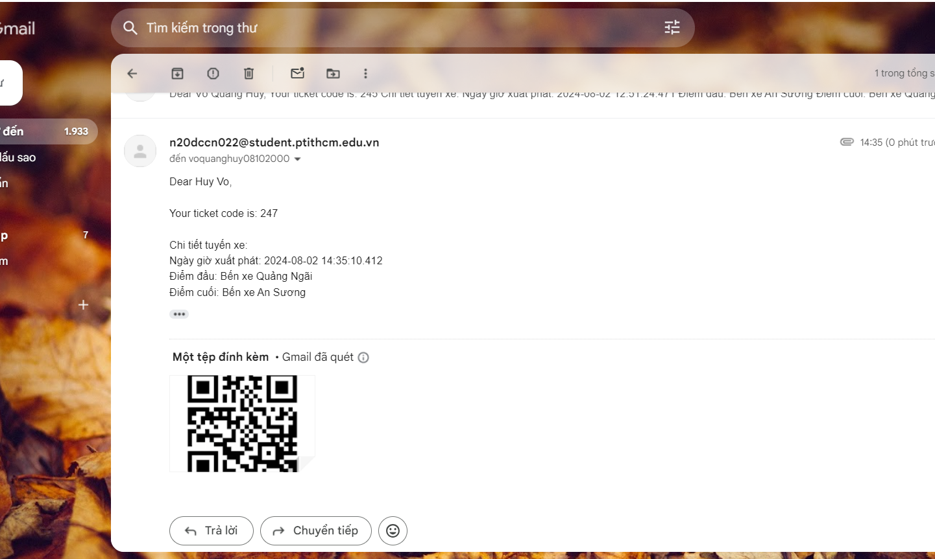

HÌNH 6. 9 Giao diện vé xe được gửi về mail

**6.1.10 Giao diện lịch sử vé xe**

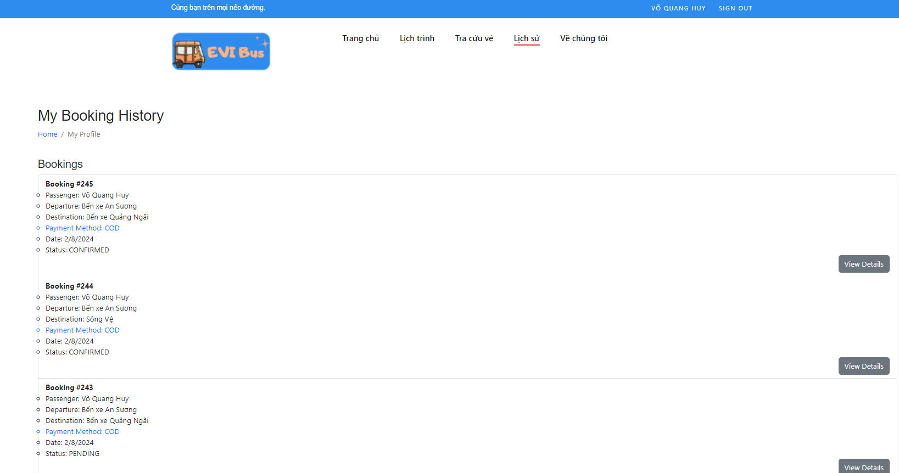

HÌNH 6. 10 Giao diện lịch sử mua vé

**6.1.11 Giao diện chi tiết vé xe**

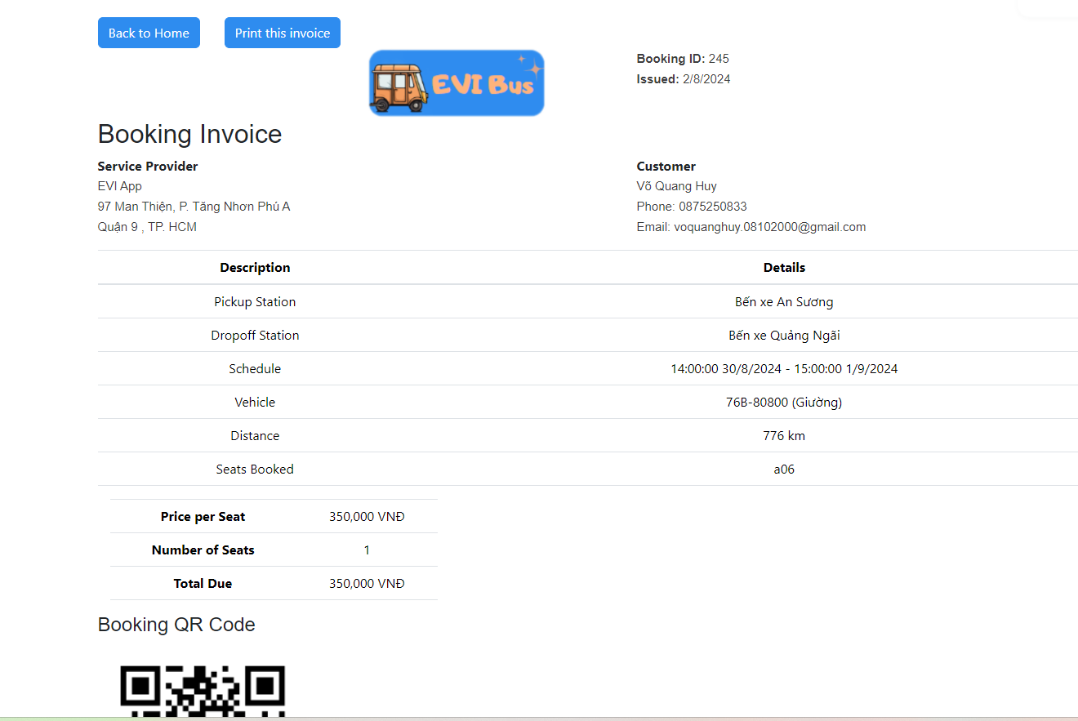

HÌNH 6. 11 Giao diện vé

**6.1.12 Giao diện in chi tiết vé xe ra file pdf**

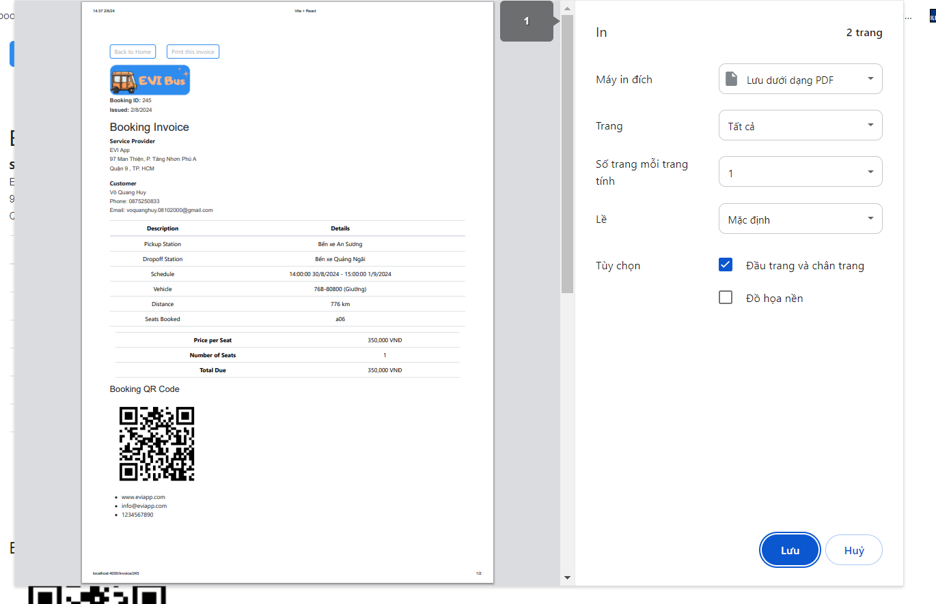

HÌNH 6. 12 Giao diện in chi tiết vé xe ra file pdf

**6.1.13 Giao diện tra cứu vé xe**

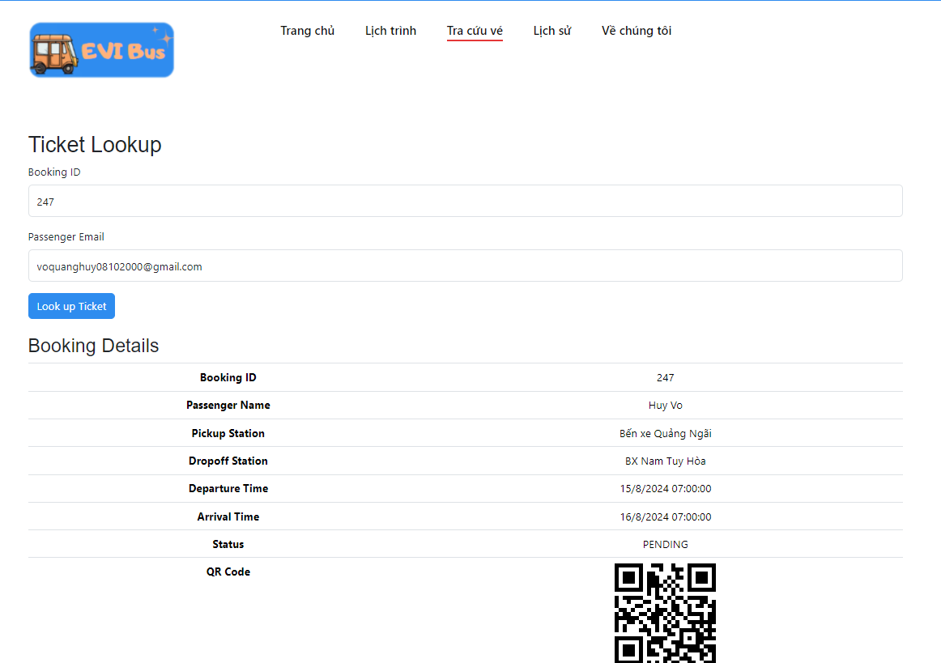

HÌNH 6. 13 Giao diện tra cứu vé

**6.1.14 Giao diện quản lý thông tin cá nhân**

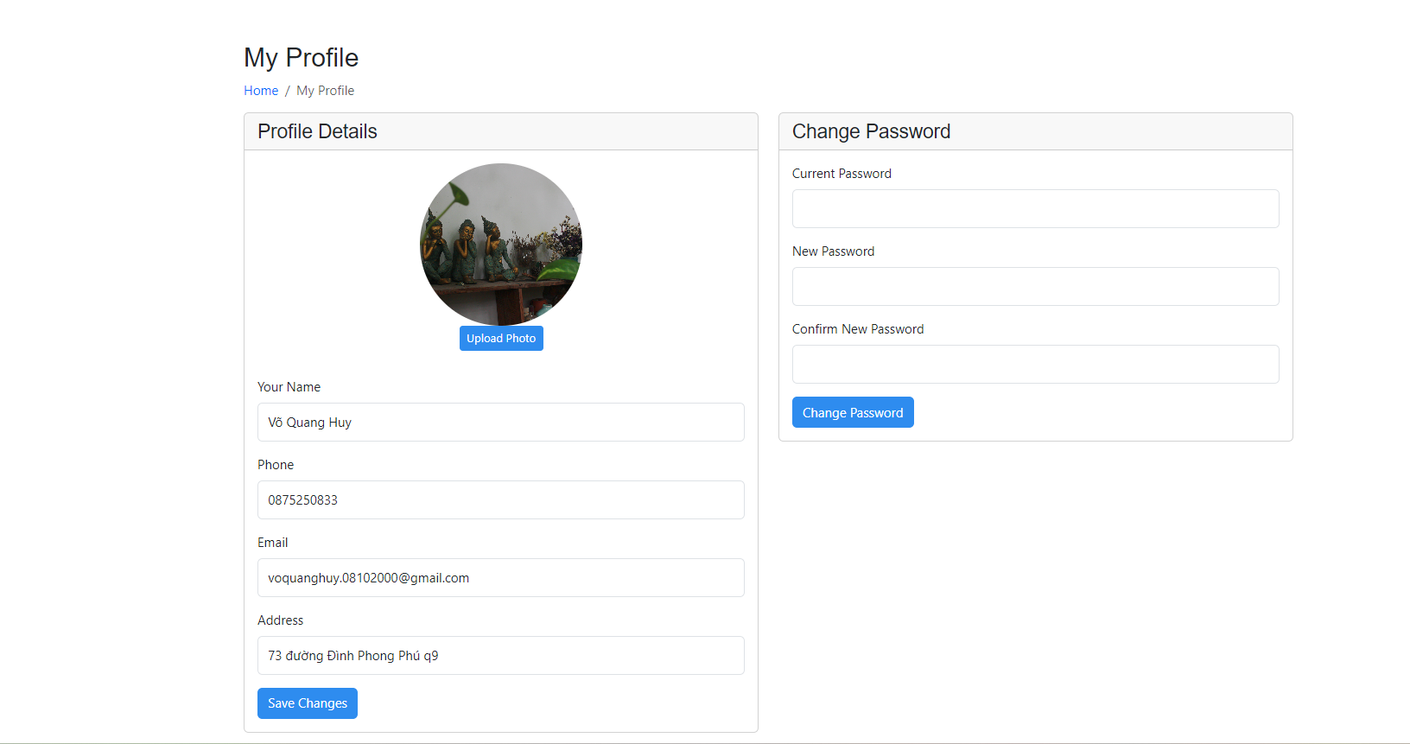

HÌNH 6. 14 Giao diện quản lý thông tin cá nhân

## 6.2 Giao diện cho Admin

**6.2.1 Giao diện đăng nhập**

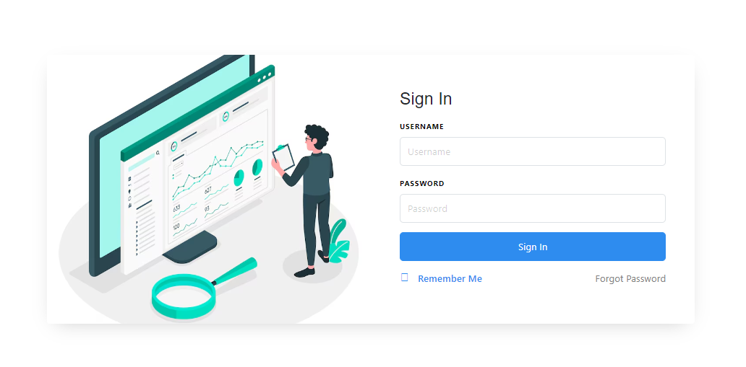

HÌNH 6. 15 Giao diện đăng nhập

**6.2.2 Giao diện quên mật khẩu**

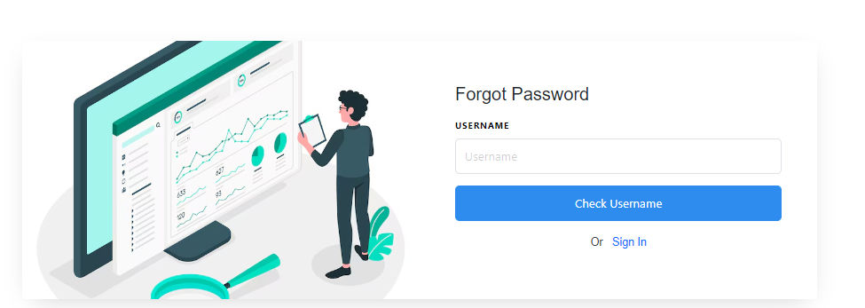

HÌNH 6. 16 Giao diện quên mật khẩu

**6.2.3 Giao diện thống kê doanh thu**

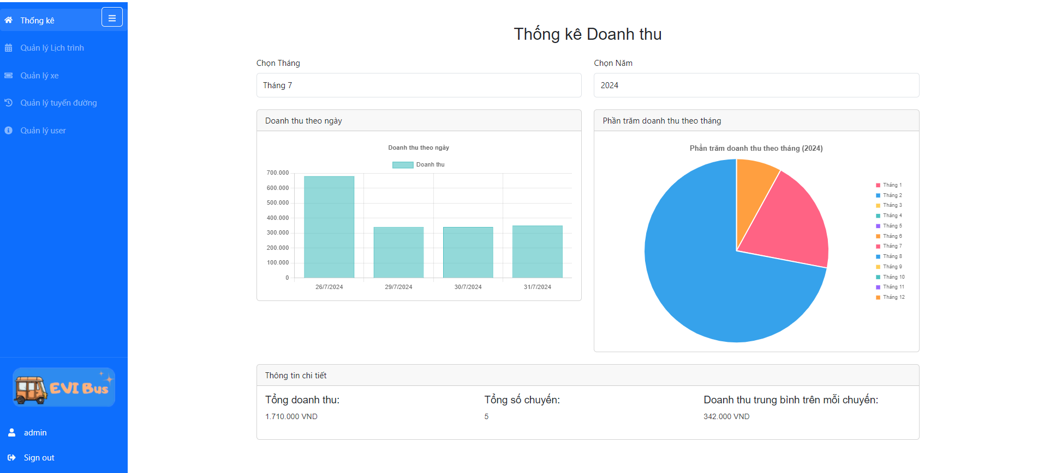

HÌNH 6. 17 Giao diện thống kê doanh thu

**6.2.4 Giao diện quản lý lịch trình**

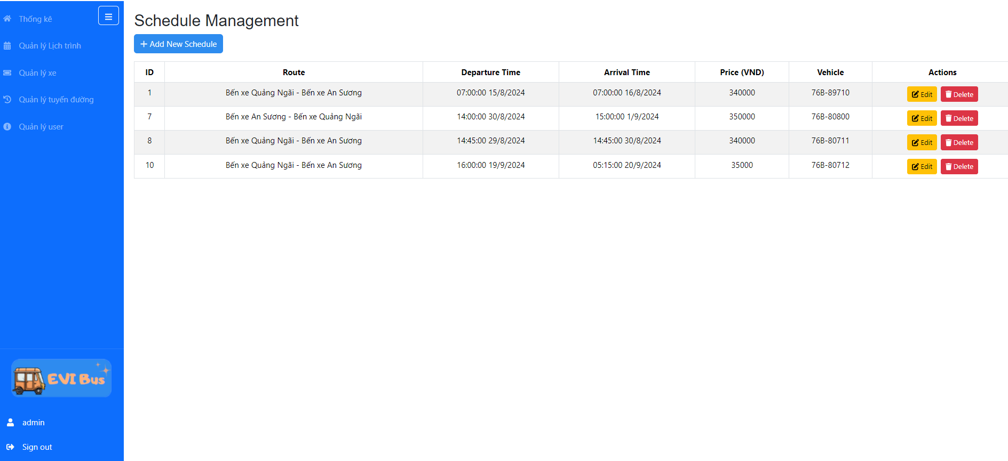

HÌNH 6. 18 Giao diện quản lý lịch trình

**6.2.5 Giao diện thêm lịch trình mới**

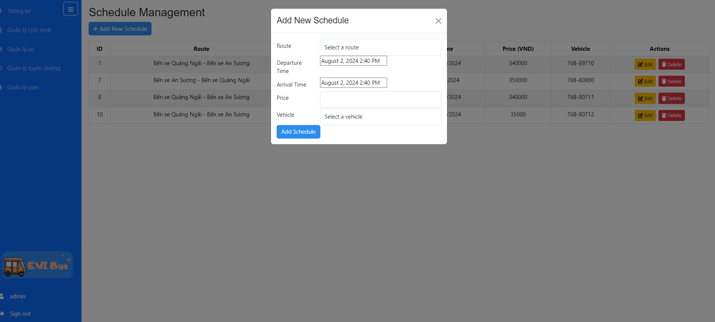

HÌNH 6. 19 Giao diện thêm lịch trình mới

**6.2.6 Giao diện sửa lịch trình**

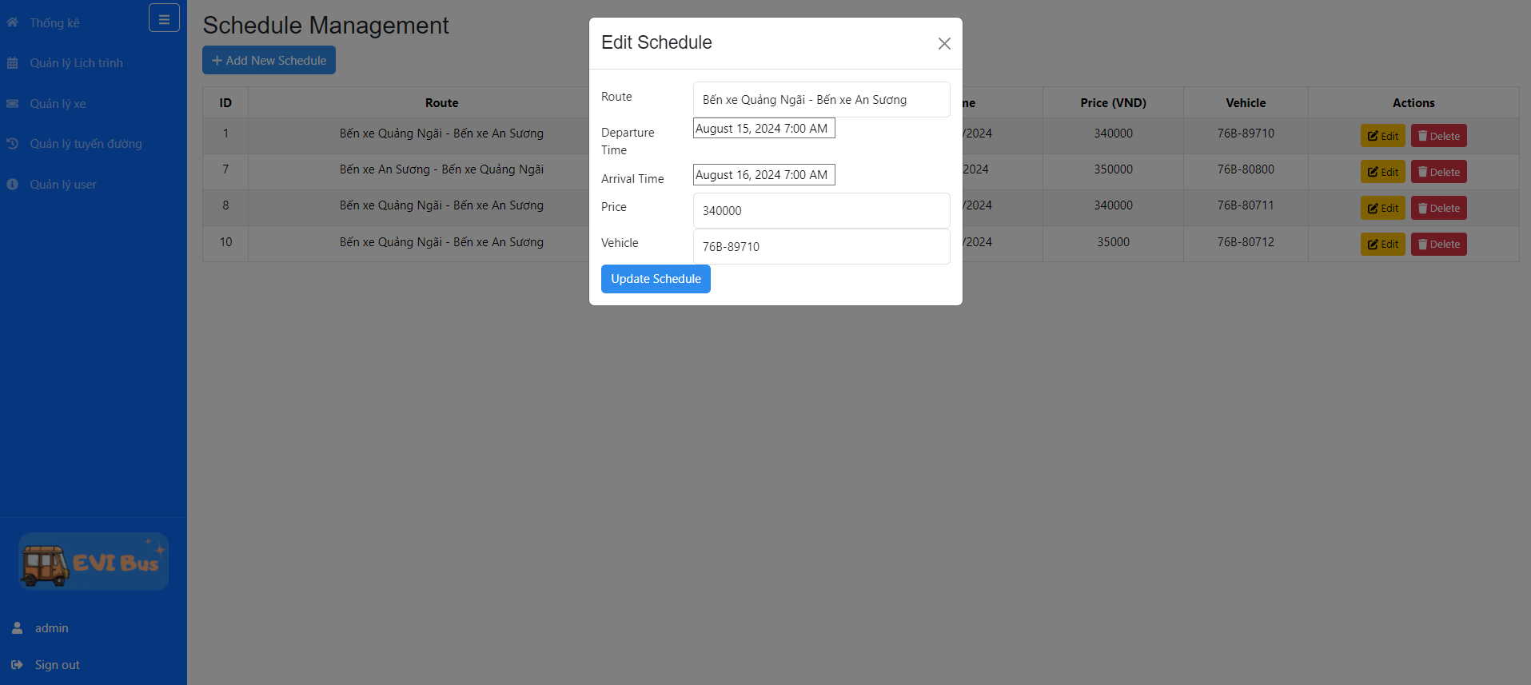

HÌNH 6. 20 Giao diện sửa lịch trình

**6.2.7 Giao diện quản lý xe**

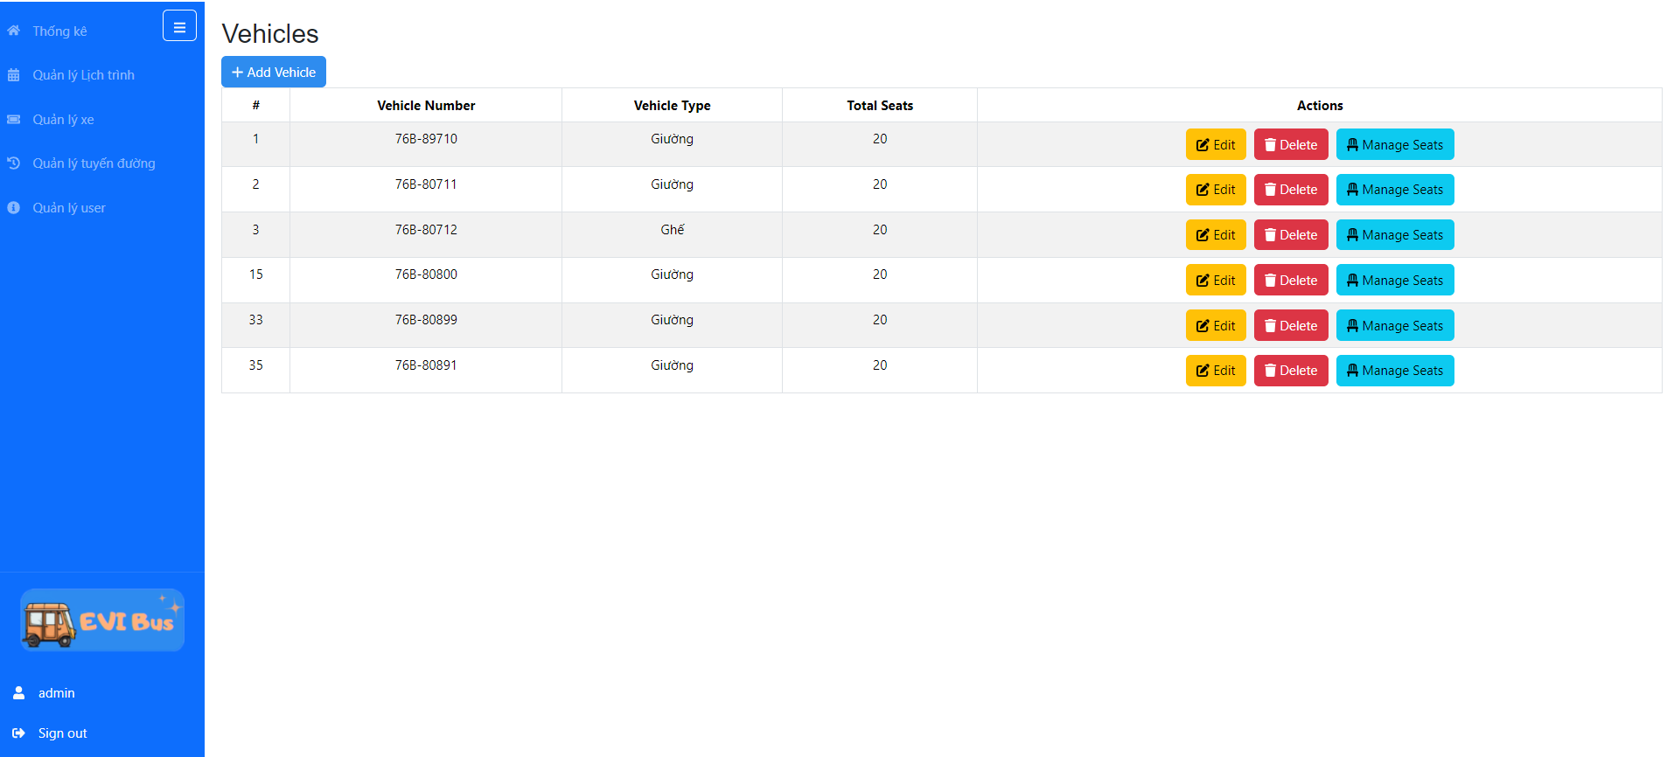

HÌNH 6. 21 Giao diện quản lý xe

**6.2.8 Giao diện thêm thông tin xe mới**

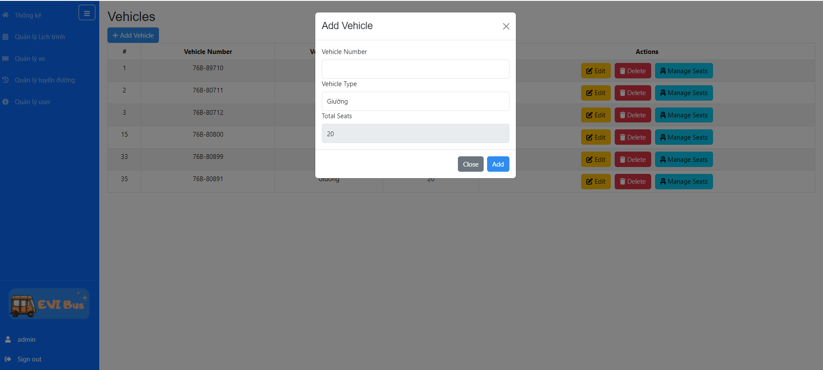

HÌNH 6. 22 Giao diện thêm thông tin xe mới

**6.2.9 Giao diện sửa thông tin xe**

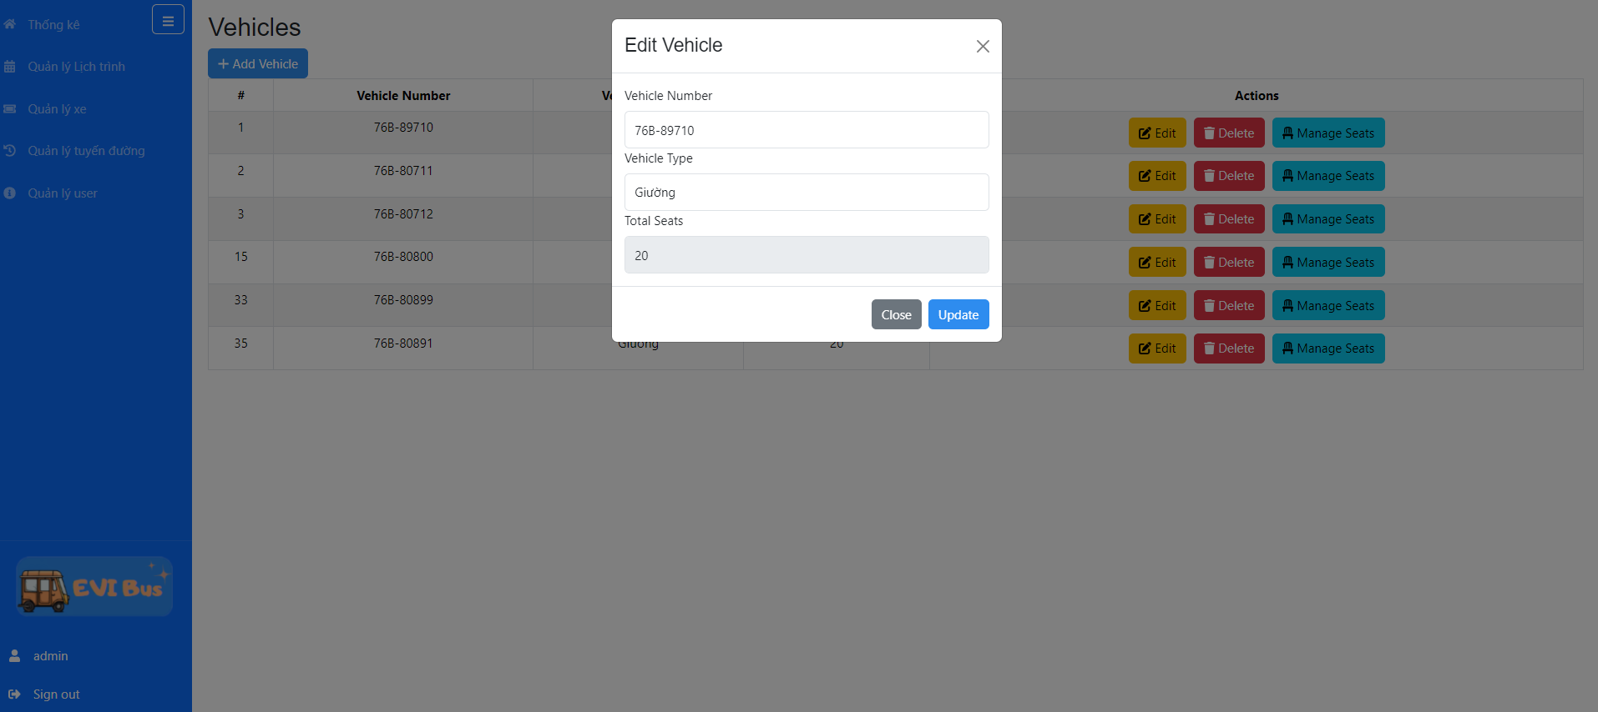

HÌNH 6. 23 Giao diện sửa thông tin xe

**6.2.10 Giao diện quản lý ghế ngồi**

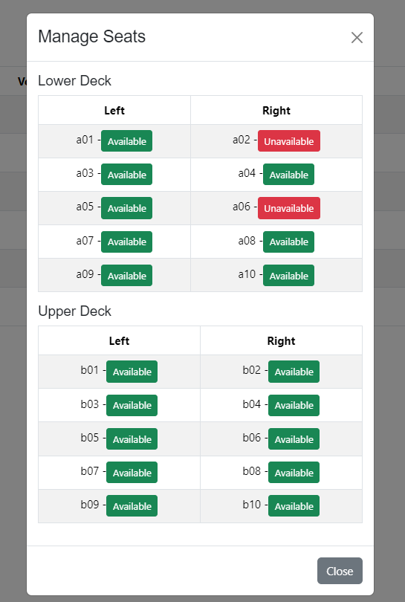

HÌNH 6. 24 Giao diện quản lý ghế ngồi

**6.2.11 Giao diện thêm tuyến đường mới**

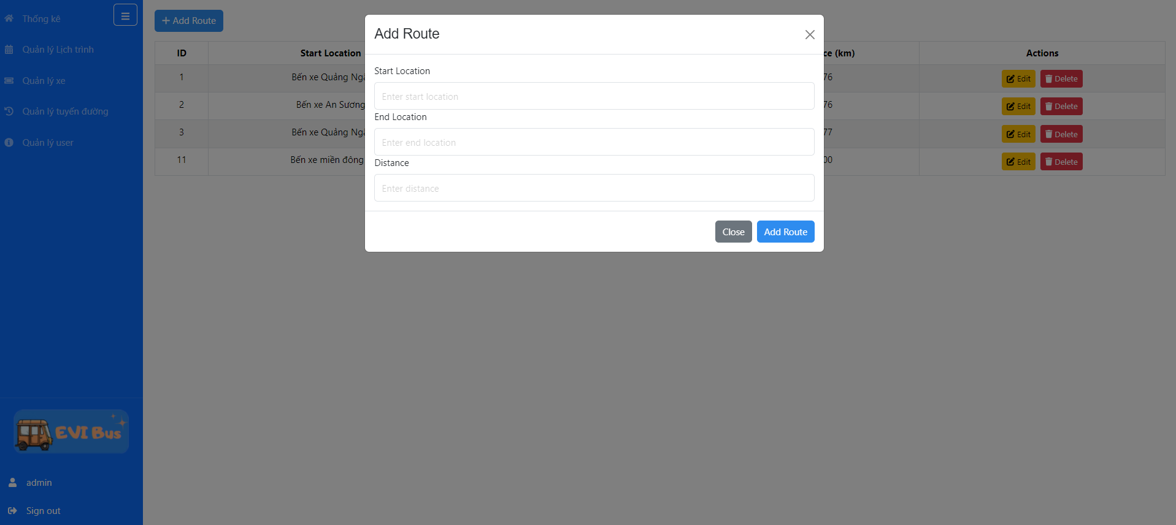

HÌNH 6. 25 Giao diện thêm tuyến đường mới

**6.2.12 Giao diện sửa tuyến đường**

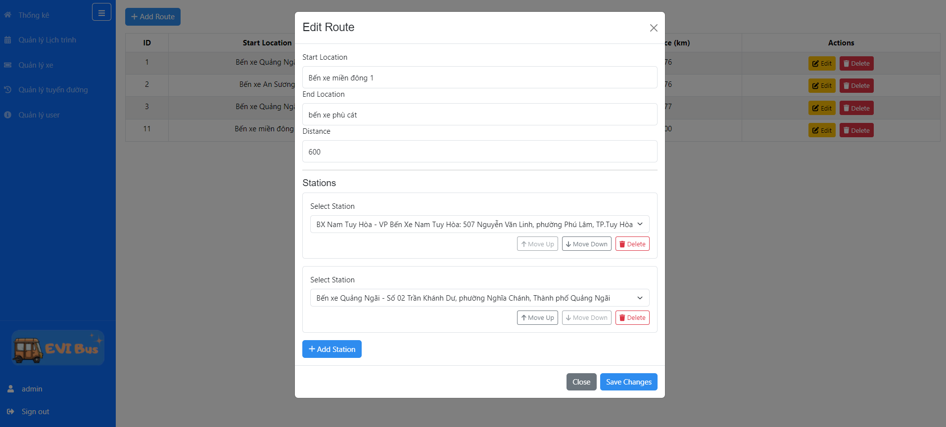

HÌNH 6. 26 Giao diện sửa tuyến đường

*HÌNH 6.26 Giao diện sửa tuyến đường*

**6.2.13 Giao diện quản lý user**

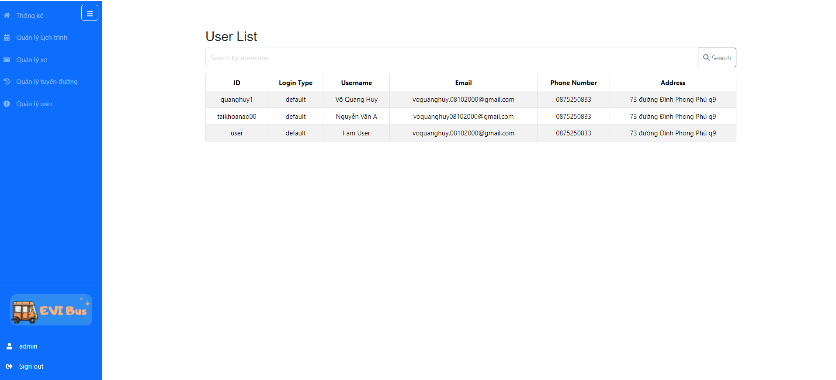

HÌNH 6. 27 Giao diện quản lý user

**6.2.14 Giao diện quản lý thông tin cá nhân**

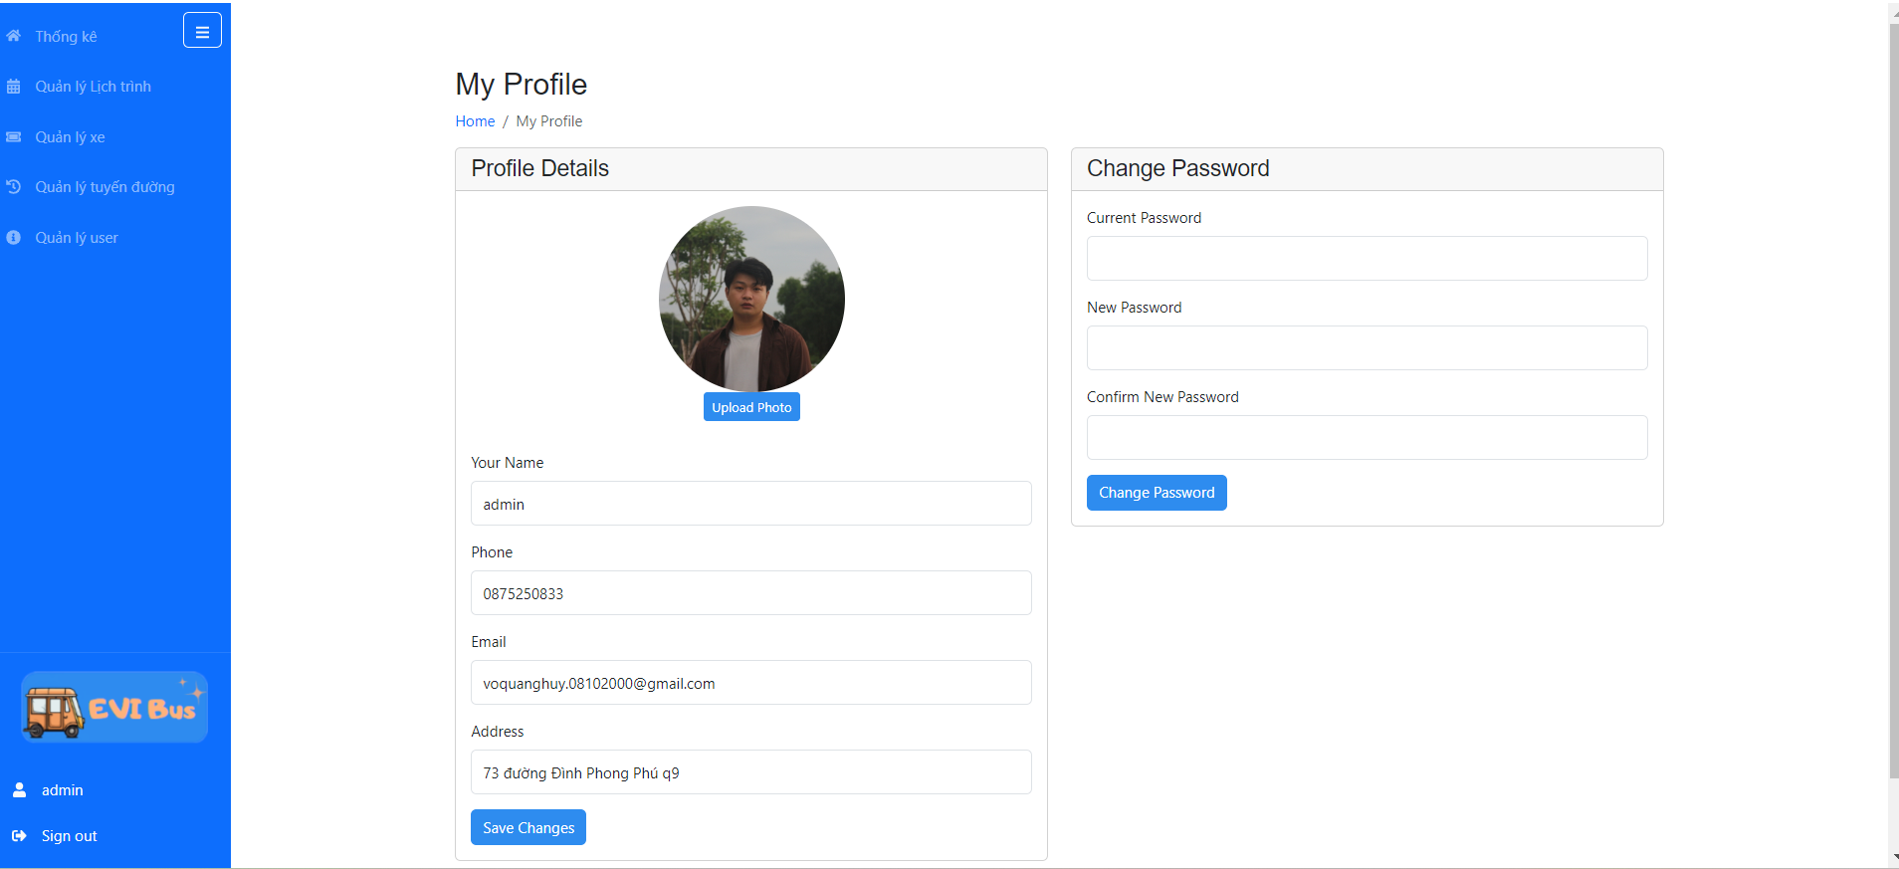

HÌNH 6. 28 Giao diện quản lý thông tin cá nhân

## 6.3 Giao diện nhân viên soát vé

**6.3.1 Giao diện đăng nhập**

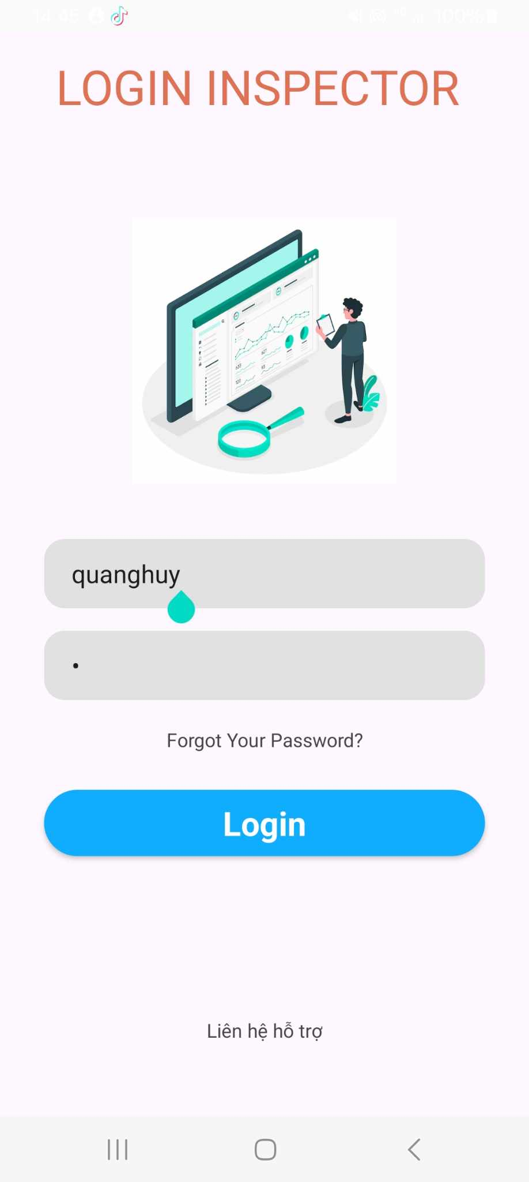

HÌNH 6. 29 Giao diện đăng nhập cho nhân viên soát vé

**6.3.2 Giao diện quên mật khẩu**

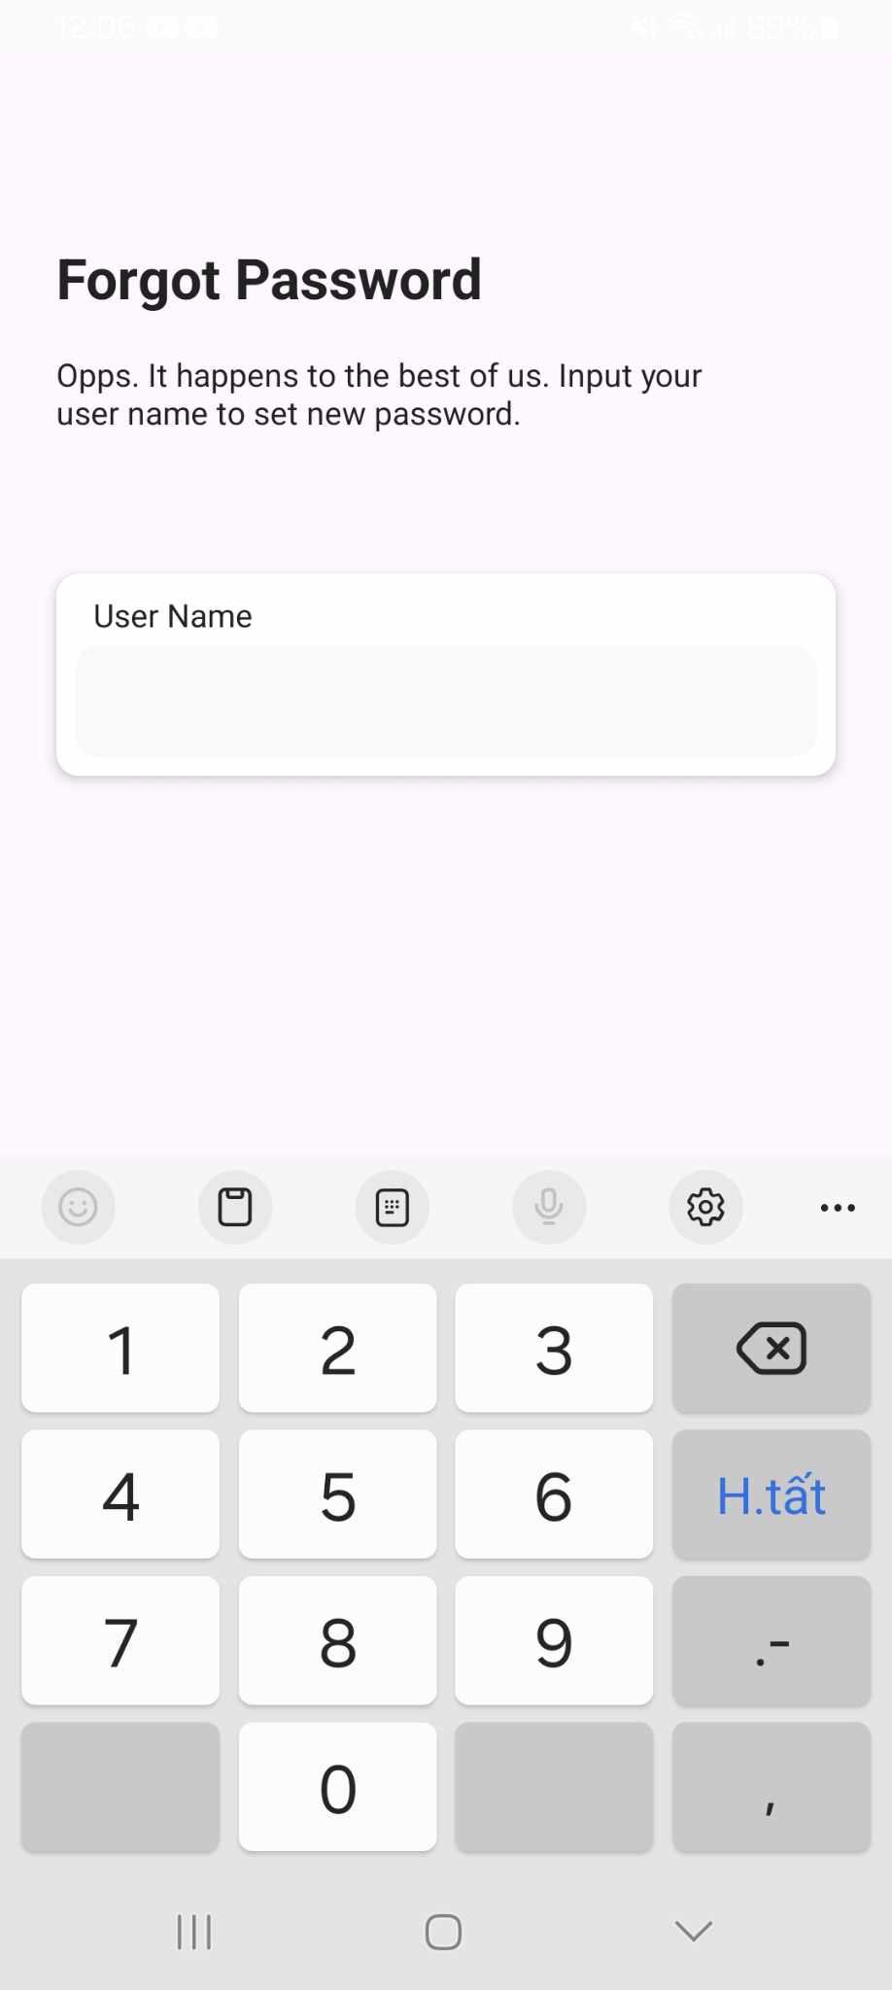

HÌNH 6. 30 Giao diện quên mật khẩu cho nhân viên soát vé

**6.3.3 Giao diện tìm kiếm chuyến xe**

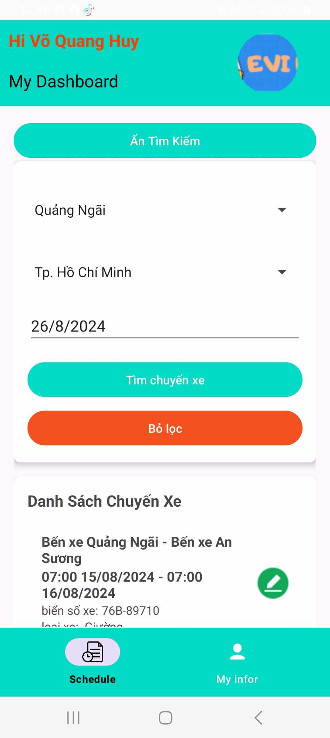

HÌNH 6. 31 Giao diện tìm kiếm chuyến xe cho nhân viên soát vé

**6.3.4 Giao diện quản lý chuyến xe**

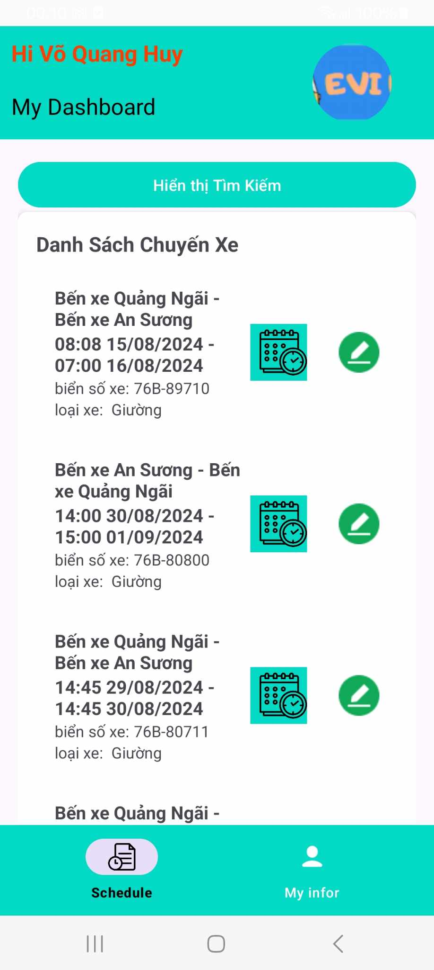

HÌNH 6. 32 Giao diện quản lý chuyến xe cho nhân viên soát vé

**6.3.5 Giao diện nhập thông tin trễ chuyến**

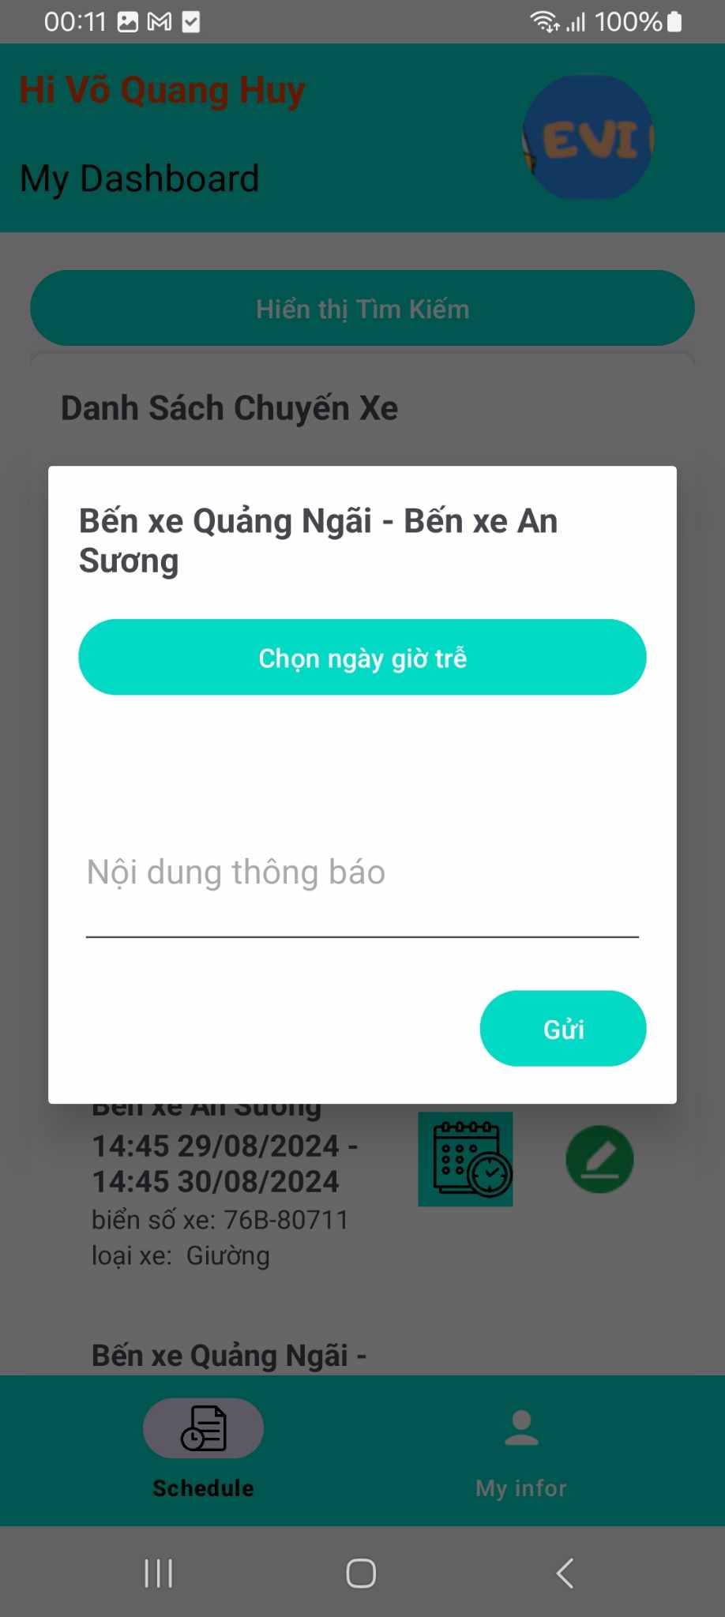

HÌNH 6. 33 Giao diện nhập thông tin trễ chuyến cho nhân viên soát vé

**6.3.6 Giao diện mail user nhận được thông báo**

**

HÌNH 6. 34 Giao diện mail user nhận được thông báo cho nhân viên soát vé

**6.3.7 Giao diện quản lý soát vé**

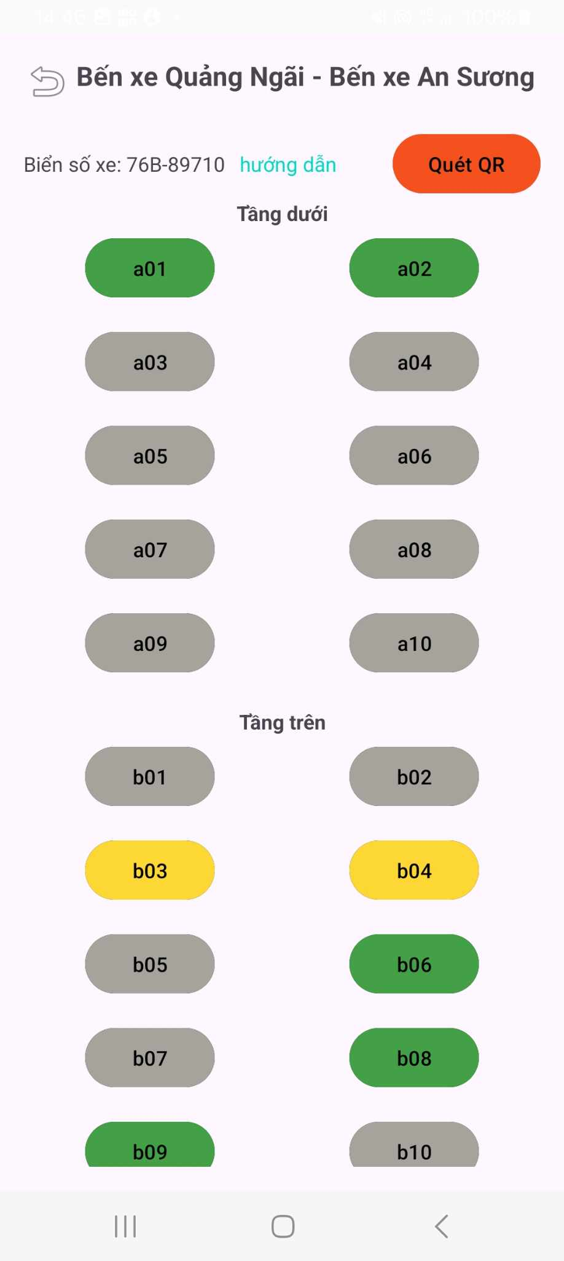

HÌNH 6. 35 Giao diện quản lý soát vé cho nhân viên soát vé

**6.3.8 Giao diện hướng dẫn thông tin soát vé**

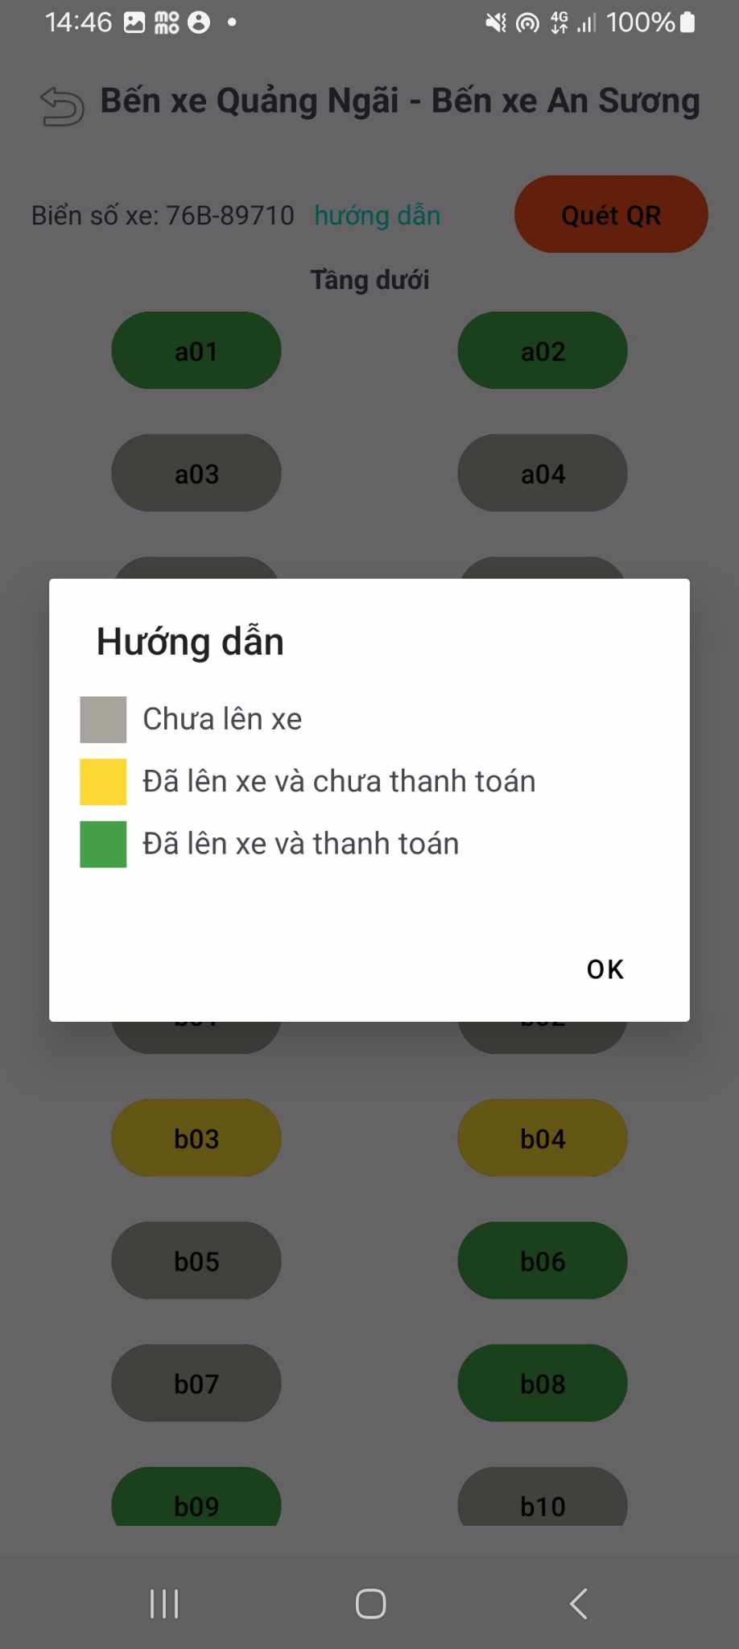

HÌNH 6. 36 Giao diện hướng dẫn thông tin soát vé cho nhân viên soát vé

**6.3.9 Giao diện quét QR Code vé xe**

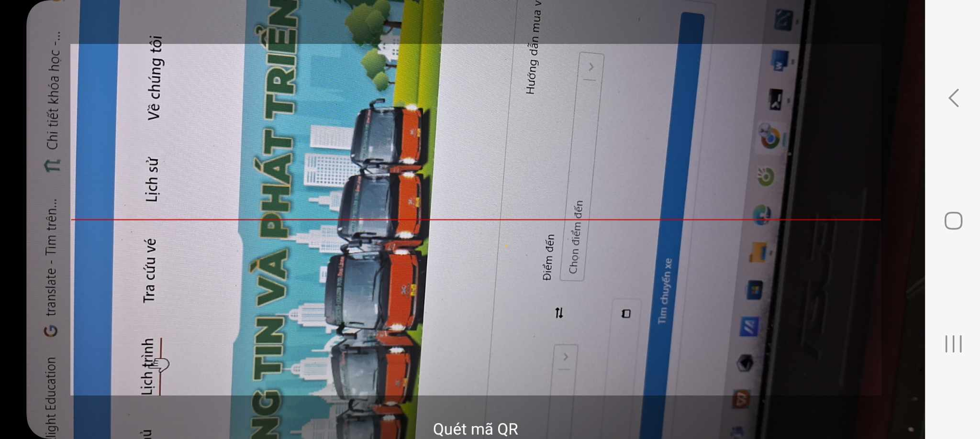

HÌNH 6. 37 Giao diện quét QR Code vé xe cho nhân viên soát vé

**6.3.10 Giao diện thu tiền cho những user thanh toán COD**

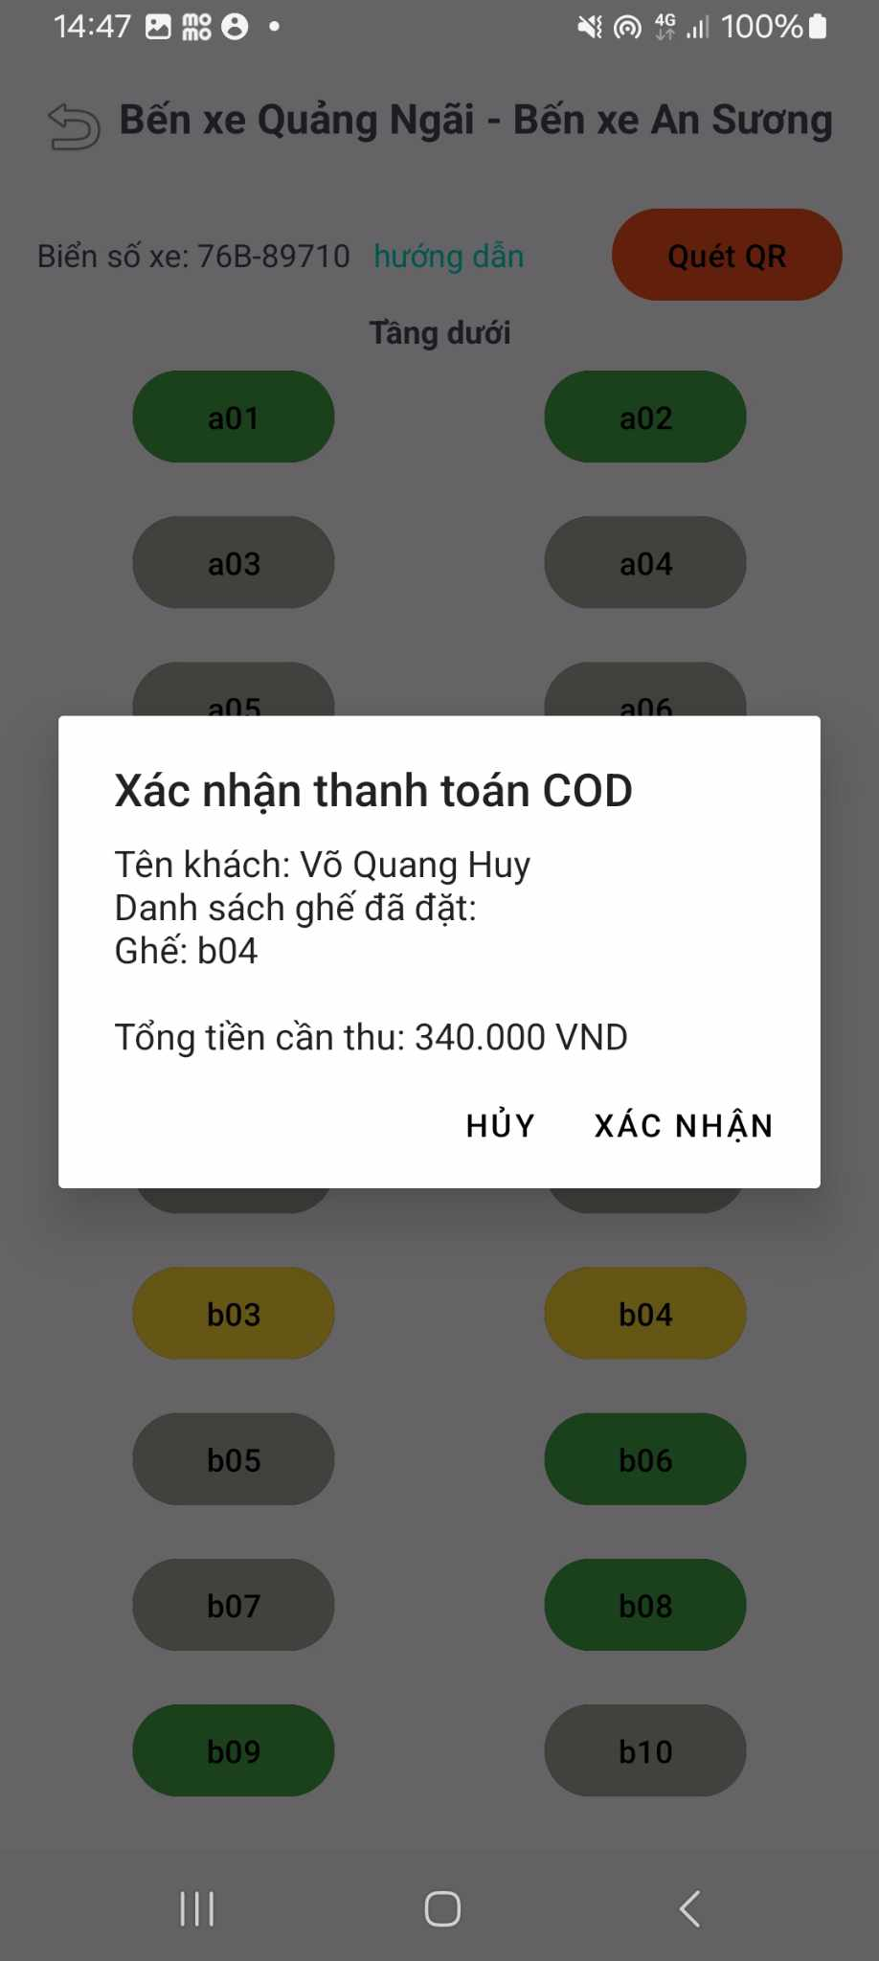

HÌNH 6. 38 Giao diện thu tiền user thanh toán COD cho nhân viên soát vé

**6.3.11 Giao diện quản lý thông tin cá nhân**

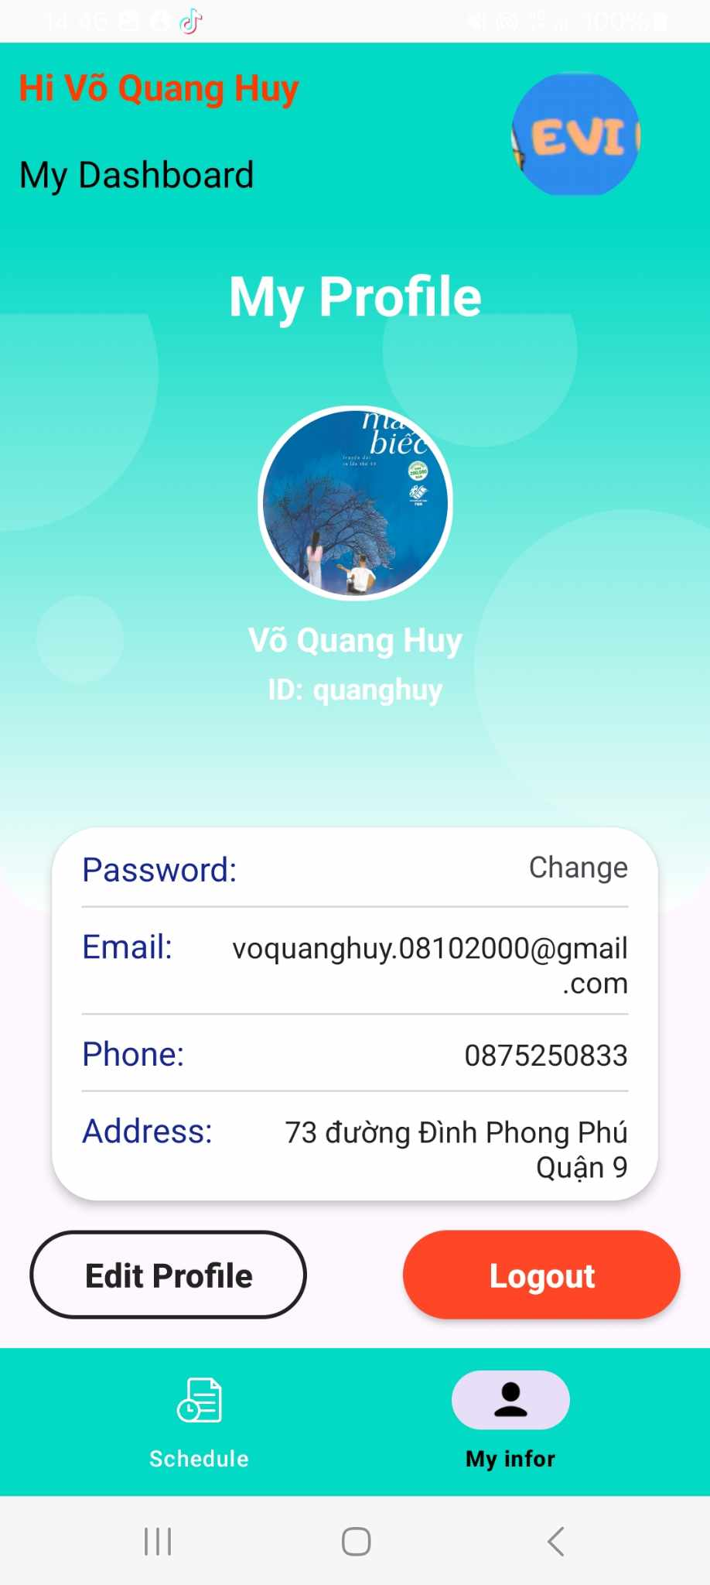

HÌNH 6. 39 Giao diện quản lý thông tin cá nhân cho nhân viên soát vé

**6.3.12 Giao diện sửa thông tin các nhân**

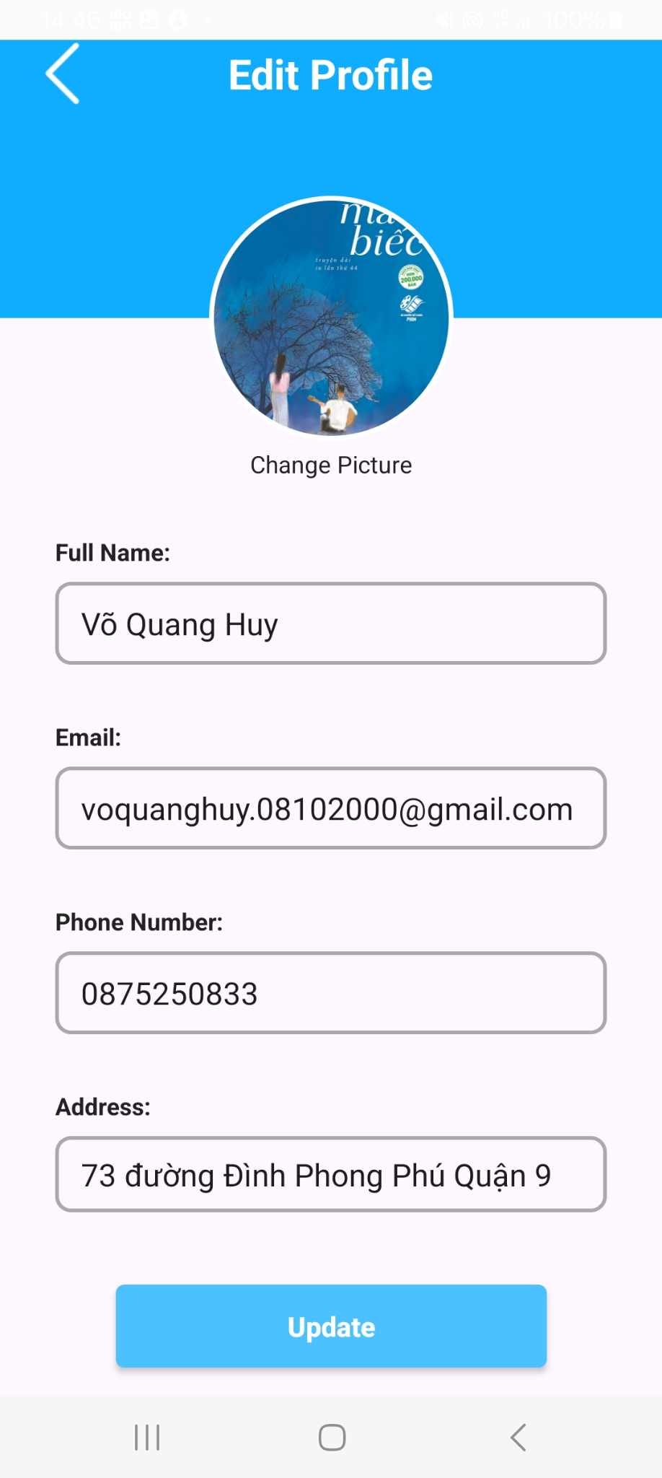

HÌNH 6. 40 Giao diện sửa thông tin các nhân cho nhân viên soát vé

# CHƯƠNG VII: KẾT LUẬN

## 7.1 Kết quả đạt được

Báo cáo hoàn thành các nội dung quan trọng ban đầu cho dự án "Xây dựng ứng dụng web đặt mua vé xe trực tuyến":

1. Xác định rõ tên dự án, loại đồ án, mục đích và mục tiêu của dự án.
2. Phân tích kỹ lưỡng bối cảnh và nhu cầu xây dựng ứng dụng, bao gồm:
   * Hiểu rõ bối cảnh hình thành nhu cầu làm phần mềm
   * Phân tích nhu cầu của các bên liên quan
   * Xây dựng các mô hình chức năng và diễn giải mô tả
3. Xây dựng cơ sở dữ liệu
4. Xây dựng giao diện và một số chức năng cho khách hàng, admin, nhân viên soát vé.

## 7.2 Đánh giá ưu khuyết điểm

- Website cơ bản đáp ứng được chức năng mua bán vé xe và quản lý các thông tin trong hệ thống xe.

- Thời gian nghiên cứu đề tài còn hạn chế nên chưa tìm hiểu sâu được các nghiệp vụ khác trong hệ thống.

- Do chỉ tìm hiểu các nghiệp vụ liên quan thông qua các trang web, video nên có thể có sai sót trong việc phân tích và thiết kế hệ thống thông tin cho website đặt vé xe trực tuyến.

## 7.3. Hướng phát triển trong tương lai

- Tìm hiểu thêm quy trình xử lý của các nghiệp vụ khác liên quan đến hoạt động của trang web đặt vé xe trực tuyến.

- Xây dựng và hoàn thiện hệ thống một cách chi tiết hơn.

# DANH MỤC TÀI LIỆU THAM KHẢO

**Danh mục các Website tham khảo:**

* 1. **React Tutorial:** [**https://vi.legacy.reactjs.org/tutorial/tutorial.html**](https://vi.legacy.reactjs.org/tutorial/tutorial.html)
  2. **Spring guides:** [**https://spring.io/guides**](https://spring.io/guides)
  3. **MoMo Developers:** [**https://developers.momo.vn/v3/docs/payment/guides/home/**](https://developers.momo.vn/v3/docs/payment/guides/home/)
  4. **Hướng dẫn tích hợp VNPay https://sandbox.vnpayment.vn/apis/docs/thanh-toan-pay/pay.html**